

* النحو التطبيقي 3 *

المحاضرة الأولى
المشترك اللفظي وأثره في تفسير النصوص
عناصر المحاضرة
- مقدمة.
- معنى المشترك اللفظي.
- أسباب وجوده في اللغة
- أثره في النص

مقدمة:
إن فهم النصوص اللغوية يعتمد على طبيعة المتلقي وثقافته من جهة، وعلى طبيعة النص اللغوي من جهة أخرى، فمثلاً جملة:“نحن نريدُ السلامَ“ نفهم نحن منها شيئاً غير ما يفهمه أعداؤنا، وجملة:“تمّت العمليةُ بنجاح“ يفهمها الطبيب فهماً مختلفاً عما يفهمه القائد العسكريّ مثلاً.
كذلك طبيعة النص اللغوي قد تؤدي إلى أكثر من فهم للنص الواحد، دقق النظ في الجملة التالية:
أنتظرك عند بوابة الجامعةِ الجديدةِ
ما الذي تفهمه منها؟
...المقدمة
قد تفهم منها
- أن الجامعة هي الجديدة.
- وقد تفهم منها أن البوابة هي الجديدة.
- فطبيعة النص اللغوي أتاحت لك تفسيرين لنص واحد.
وإذا سمعت أحداً يقول:
ما أحسنَ العيونَ!
فقد يكون المقصود عيون امرأة، وقد يكون عيون الماء أي الينابيع، فطبيعة كلمة (عين) بسبب حملها لأكثر من دلالة أدت إلى أكثر من فهم للنص.
...المقدمة
وتزخر كتب الأدب ومجالس العلماء بالحكايا والقصص والطرائف التي يكون مدارها اختلاف فهم النص اللغوي:
من ذلك أن ابنة أبي الأسود الدؤلي قالت ذات يوم:ما أجملُ السماءِ
فقال أبوها: أي بنية، نجومها. فقالت: يا أبت ما أردت هذا، ولكني أردت أن أتعجب من من جمال نجومها، فقال: قولي: ما أجملَ السماءَ. فهذا أثر واضح للغة في فهم النص.
ومن ذلك قصة عتبان الحروري وهو احد الخوارج عندما قال
فإن يك منكم كان مروانُ وابنه * وعمرٌو ومنكم هاشمٌ وحبيب
فمنا حُصَينٌ والبُطَين وقُعنُبٌ * ومنا أميرُ المؤمنينَ شبيــــــبُ
...المقدمة
فغضب الخليفة عبد الملك بن مروان واستدعاه إلى مجلسه ليقتله، وقال له كيف تقول كذا وكذا، فقال إنما قلت: ومنا أميرَ المؤمنين شبيب على النداء، فأعجبه وأطلقه.
والأصل في اللغة أن يكون لكل لفظ معنى يختلف عن الآخر، فكلمة (يد) تختلف في دلالتها عن كلمة(رِجْل) وكلمة (شجرة) تختلف في دلالتها عن كلمة (حجر) وهكذا، لكن لأسباب معينة فقد تصبح كلمتان مختلفتان تدلان على معنى واحد كالسيف والمهنّد، والأسد والليث، وقد تصبح كلمة واحدة تدل على معنيين مختلفين كالمشترك اللفظي موضوع درسنا اليوم.
المشترك اللفظي
المشترك اللفظي: هو اللفظُ الواحد الدالُّ على معنَيَيْن مختلفين فأكثر، دلالة على السَّواءِ عند أهلِ تلك اللغة". أي إن الكلمة الواحدة يكون لها معنيان مختلفان أو أكثر مثل كلمة العين التي تدل على عضو الإبصار وتدل على نبع الماء وعلى الجاسوس وعلى السيد في قومه...
المشترك اللفظي
وكذلك الفعل (قصَّ) الذي يعني قطع ويعني حكى، ويعني تتبع الأثر وهكذا.
وقد يكون المعنيان متضادين فيسمى التضاد اللغوي وهو نوع من الاشتراك مثل كلمة (القَرء) التي تعني الطهر والحيض:
ومثلها كلمة(الجَْون) التي تعني الأبيض والأسود.
أسباب وجود المشترك اللفظي
أولاً: اختلاف اللهجات: قد تستعمل كلمة للدلالة على معنى معين في لهجة، وتستعمل الكلمة ذاتها للدلالة على معنى آخر في لهجة أخرى، فيصبح للكلمة معنيان في التراث اللغوي ، مثل ( الضنا ) التي تعني عند بعض القبائل المرض وعند قبائل أخرى الطفل الصغير وكلمة(السِّيد ) التي تعني عند بعض العرب الأسد وعند بعضهم الذئب.
قال الأصمعي: دَخَلَ رجلٌ من العرب على مَلِك من ملوك حِمْيَر، فقال له الملك: ثِبْ (وثِبْ بالحميريّة تعني: اقْعد) فوَثَبَ الرجل فتكسّر.
فقال الحميري: ليس عندنا عربيت، من دخل ظفار حمّر. قال الأصمعي: حمّر، تكلّم بكلام حمير.
ثب: اقعد // اقفز
أسباب الاشتراك اللفظي
وفي إحدى معارك المسلمين كان الأسرى في خيمة، وكانت ليلة شديدة البرودة، فجاءوا للقائد خالد بن الوليد بالنار من أجل التدفئة، فقال لهم " أدفئوا الأسرى" فذهب رسوله إلى حارس السجن وقال له يقول لك خالد بن الوليد: أدفئوا الأسرى ، وكان هذا الحارس من إحدى قبائل اليمن، وكان في لغتهم معنى"أدفئوا" : اقتلوا فراح يقتل الأسرى، حتى أدركه بعضهم ومنعه من القضاء على جميع الأسرى وبين له قصد القائد من قوله (أدفئوا).
أدفئوا: من التدفئة // اقتلوا
أسباب الاشتراك اللفظي
ثانياً:التطور اللغوي في بعض الكلمات:
والتطور قد يكون في أصوات الكلمة، وقد يكون في معناها مما يؤدي إلى تشابهها مع كلمة أخرى قريبة منها في اللفظ.
فمثال التطور الصوتي كلمة( الفروة ) التي قال بعض المعجميين إنها تدل على جلد الرأس وتدل على الغِنى، والحقيقة أنها تعني جلد الرأس، لكن كلمة أخرى هي(ثروة) تعني الغنى تطور فيها صوت الثاء فصار فاء.
أما التطور في المعنى فمثاله كلمة(العيش) عند المصريين التي تعني الحياة وتعني الخبز ولا شك أن المعنى الأول هو الأصل ثم تطور معنى الكلمة ليدل على الخبز لكونه رمزاً للعيش وأهم أسبابه.

أسباب الاشتراك اللفظي
رابعاً: الاستعارة من اللغات الأخرى:
وذلك مثل المادة اللغوية (سكر) التي تعني السُّكر من الخمر وتعني إغلاق الباب، والمعنى الأول عربي والثاني دخيل.
خامساً: المجاز.
تستعمل بعض الكلمات استعمالاً مجازياً، كأن تقول عن الرجل الشجاع: أسد. ومن ذلك كلمة(أمة) التي أطلقت على الجماعة من الناس وهو المعنى الأصيل وأطلقت على الرجل العظيم على سبيل المجاز“إن إبراهيم كان أمةً“وكلمة(كلمة) التي تطلق على اللفظة المفردة وهو المعنى الأصيل وتطلق على مجموعة من الكلمات وهو المعنى المجازي“ألقى المدير كلمة ترحيبية“
أثر المشترك اللفظي في اجتهاد الفقهاء
إن أبرز مصدرين من مصادر التشريع الإسلامي القرآن الكريم والسنة النبوية، وهما مصدران لغويان لفظيان، يعتمد فهمها على مدى فهمنا للغة العربية التي هي وعاء لهما.
وفي زمن الرسول صلى الله عليه وسلم لم تكن هناك حاجة كبيرة عند المسلمين للبحث في معاني النص القرآني لأن الرسول كان يقوم بهذه المهمة بما يوحى إليه من ربه، أما في عهد الصحابة بعده والتابعين من بعدهم فكانت الحاجة ماسة إلى فهم النصوص للخروج بالأحكام الفقهية فبدأت مرحلة الاجتهاد، وازدهر علم الفقه.
وعلم الفقه هو العلم الذي يبحث في الأحكام الشرعية المستنبطة من أدلتها التفصيلية
أثر المشترك اللفظي في اجتهاد الفقهاء
فكان الفقهاء يتدبرون النصوص ويفهمونها بناء على أدلة معينة، ولا شك أن الاختلاف في الفهم سيكون أمراً حتمياً. وكان المشترك اللفظي أحد أسباب اختلاف الفقهاء في الأحكام. ومن ذلك:
في قوله تعالى:“والمطلقاتُ يتربصن بأنفسهنّ ثلاثةَ قروءٍ ولا يحلُّ لهنّ أنْ يكتمنَ ما في أرحامهنّ“ يبين الله في هذه الآية عدة المطلقة وهي ثلاثة قروء. فما معنى القُروء؟
القروء: جمع قََرء بفتح القاف وضمها، وتشير المعجمات اللغوية إلى أنها تعني الحيض والطهر، فهي من المشترك اللفظي.
أثر المشترك اللفظي في اجتهاد الفقهاء
ويبدو أن كلمة القرء في الأصل تعني الوقت، فهي تصلح لوقت الطهر ووقت الحيض. هذا الاشتراك أدى إلى اختلاف الحكم الفقهي لعدة المطلقة على رأيين:
الأول: أن عدة المطلقة هي ثلاثة أطهار بمعنى أن يتوالى عليها الطهر من الحيض ثلاث مرات بعد الطلاق على أن القرء بمعنى الطهر وهو رأي أهل الحجاز.
الثاني: أن عدة المطلقة ثلاث حيضات على أن القرء بمعنى الحيض وهو رأي أهل العراق

المحاضرة الثانية
المحاضرة الأولى
تابع
المشترك اللفظي وأثره في تفسير النصوص
عناصر المحاضرة
- مقدمة.
- المثال الثاني
- المثال الثالث
- المثال الرابع.
- المثال الخامس

مقدمة:
تعلمنا في المحاضرة السابقة أن المشترك اللفظي هو اللفظ الذي يدل على معنيين مختلفين فأكثر.
وتعلمنا أن ورود مثل هذه الألفاظ في النصوص قد يؤدي إلى أكثر من فهم.
وعرفنا أن هذا يؤثر في بعض الأحكام الفقهية المبنية على نص القرآن أو الحديث النبوي.
وأخذنا مثالاً واحداً من القرآن الكريم. ما هذا المثال؟
دعونا نتابع هذا الموضوع عن طريق مجموعة من الأمثلة.
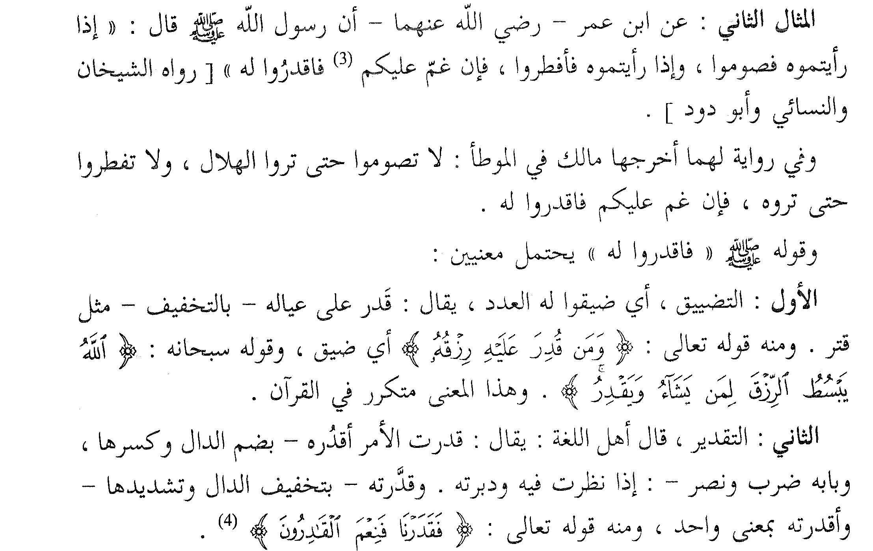
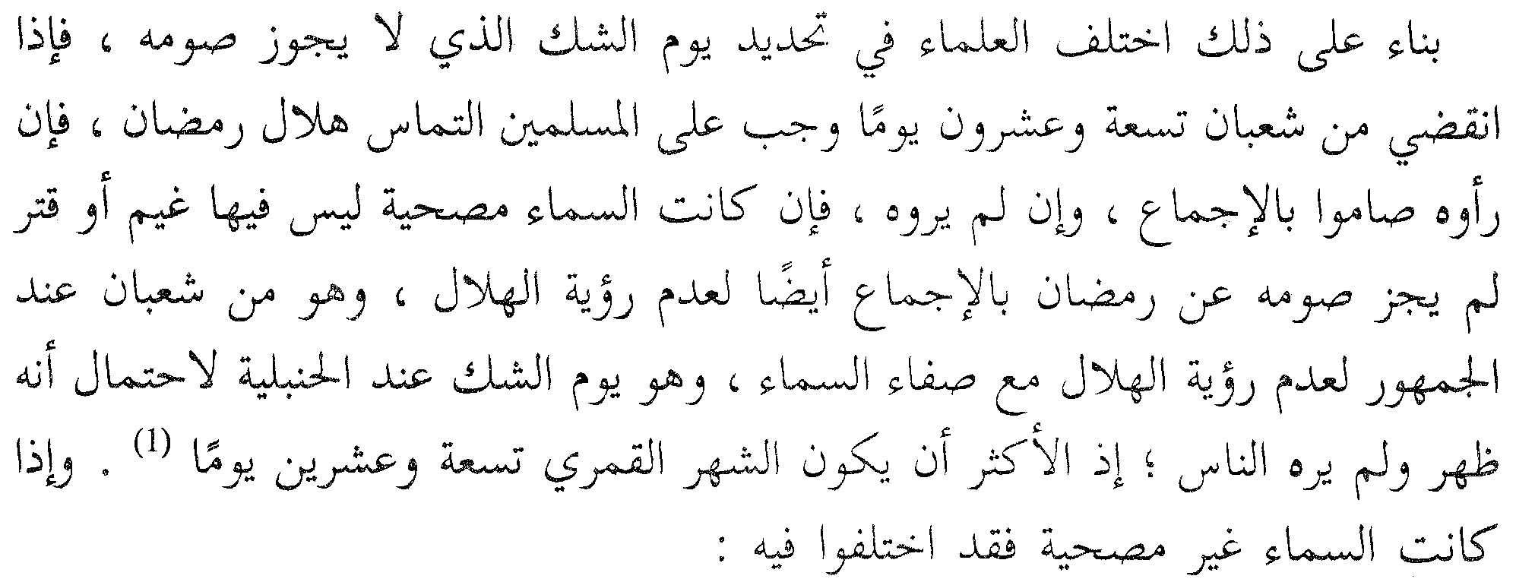
أ. ذهب أحمد في الرواية المشهورة التي اختارها أكثر الحنابلة إلى أنه من رمضان، وقد حال دون رؤيته غيم أو قتر فيجب صومه.على أن المعنى من التضييق، أي ضيّقوا عدة شعبان.
ب. وذهب الجمهور ومنهم أحمد في رواية ثانية عنه إلى أنه إن لم يُرَ الهلال بعد تسعة وعشرين يوماً من شعبان، فاليوم التالي يعد الثلاثين، سواء كانت السماء مصحية أم غير ذلك.على أن المعنى من التقدير أي قدروا عدة شعبان بإكمالها ثلاثين يوماً.
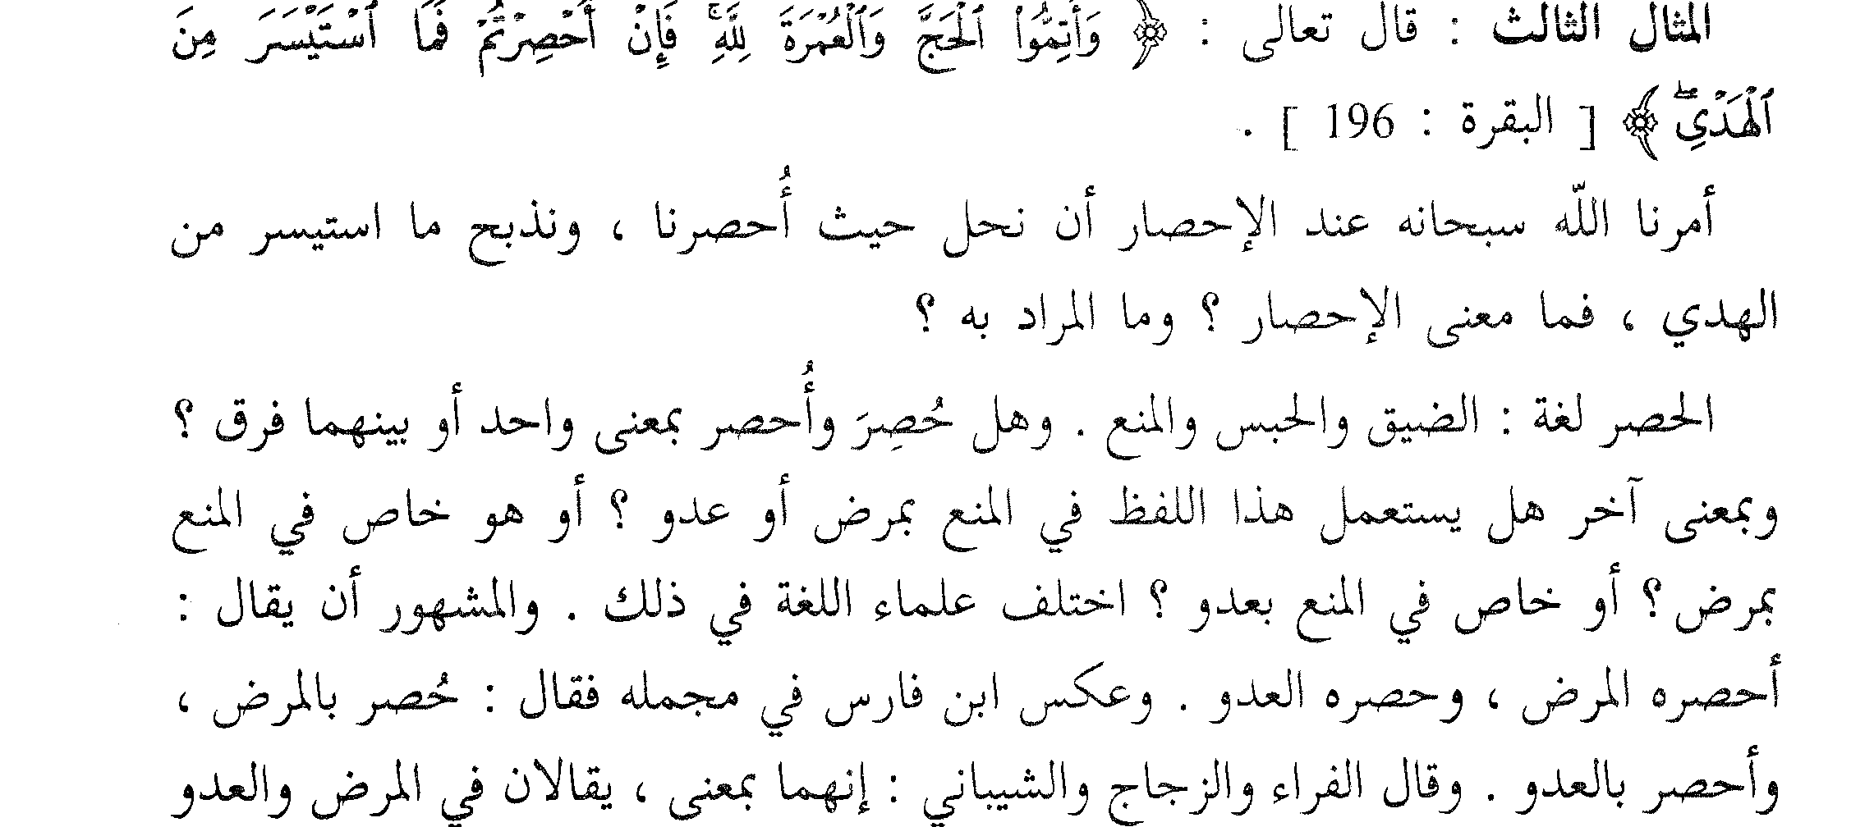
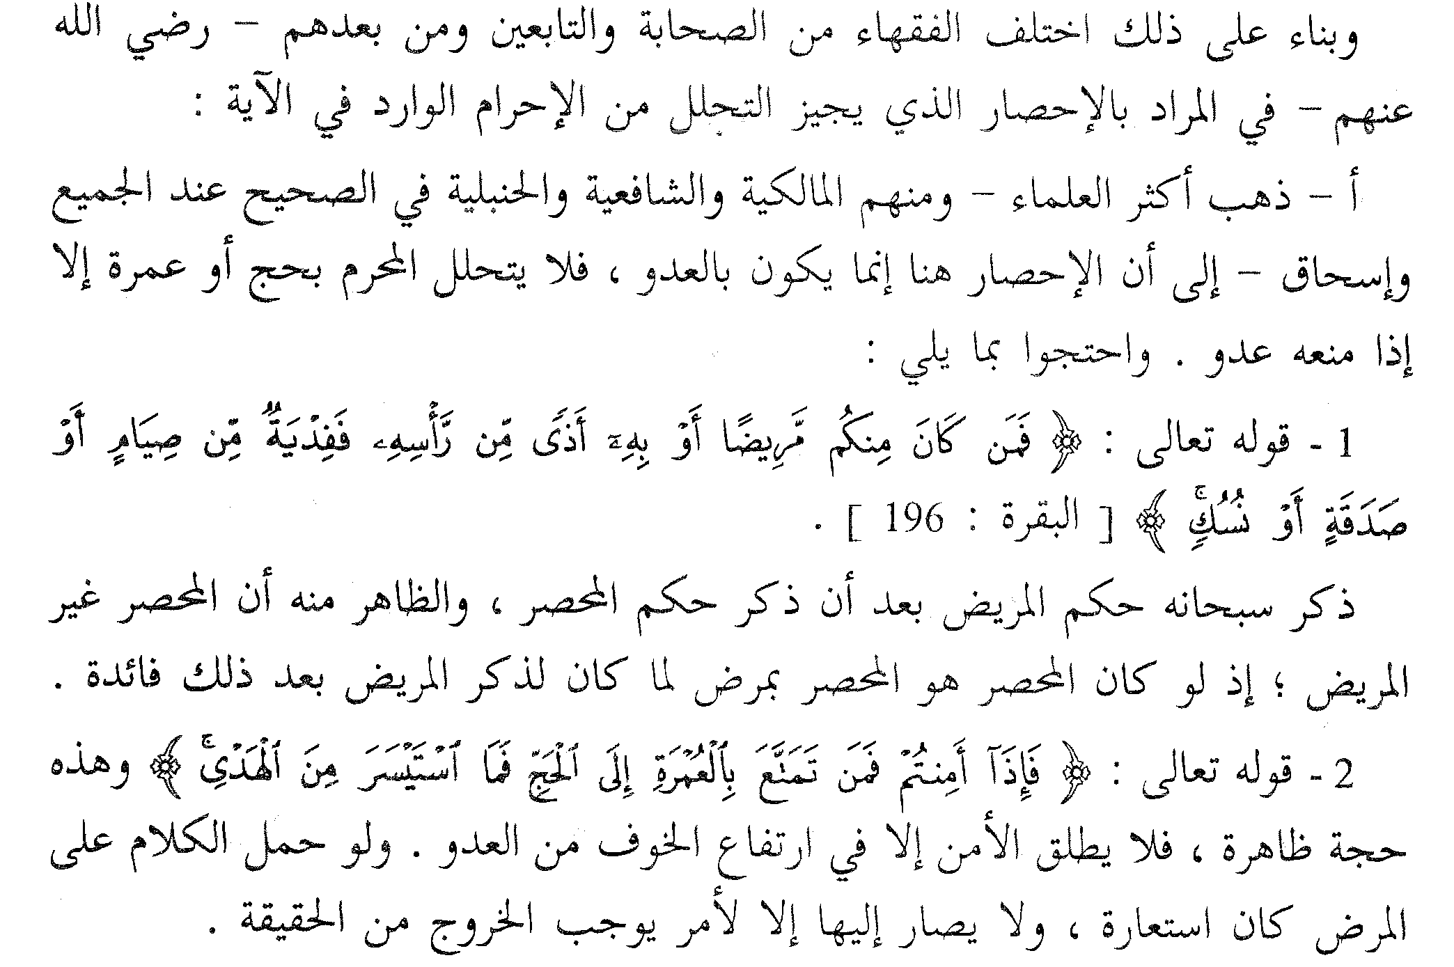
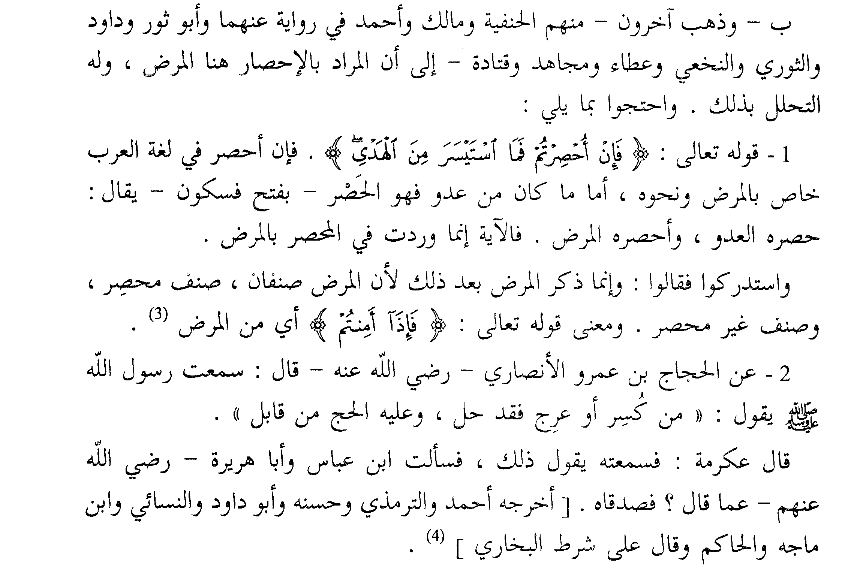

المثال الرابع
عن أبي هريرة رضي الله عنه قال: قال رسول الله صلى الله عليه وسلم:
“قُصوا الشواربَ وأعفوا اللحى“
وأخرجه البخاري عن ابن عمر بلفظ آخر هو:“أنهكوا الشوارب وأعفوا اللحى“
نلاحظ في هذا الحديث ورود الفعل(أعفوا) فما معناه عند العرب؟ وماذا تقدم لنا المعجمات حول هذا الفعل؟
عند العودِ إلى المعجمات نجد أن الفعل (أعفوا) له معنيان الأول بمعنى وفروا وكثروا، وهو من عفو الشيء وكثرته، والثاني بمعنى قصّروا ونقصوا.
قال تعالى:“ثم بدلنا مكان السيئة الحسنة حتى عفوا“ أي حتى كثروا، قال الزمخشري: كثروا في أموالهم وأنفسهم، من عفا النبات وعفا شحم الناقة ووبرها أي كثر.
وقال لبيد بن ربيعة:
ولكنّا نُعِضُّ السيفَ منها بأسؤقِ عافيات اللحمِ كومِ
أي نضرب بالسيف سوق النوق كثيرة اللحم.
وكانت العرب تقول: عفا المنزل إذا درس وزالت معالمه، وعفا أثر عفاءً أي ذهب وهلك.
وبناء على ما سبق اختلف الفقهاء في الحكم الشرعي في هذا الحديث:
ذهب بعض العلماء إلى أن المقصود تقصير اللحى وإنقاصها.
وذهب الجمهور إلى تطويلها وتكثيرها.
المثال الخامس
قال تعالى:“وإن كنتم مرضى أو على سفر أو جاء أحد منكم من الغائط أو لا مستم النساء فلم تجدوا ماء فتيمموا صعيداً طيبا“
فما معنى الصعيد؟ وما المقصود بالطيب؟
الصعيد في الكلام على معانٍ، منها التراب الخالص الذي على وجه الأرض. ومنها وجه الأرض كله. ومنها الطريق، أما كلمة الطيب فتطلق عل تراب الحرث وعلى الحلال وعلى الطاهر.
بناء على ذلك اختلف العلماء في المقصود بالصعيد:
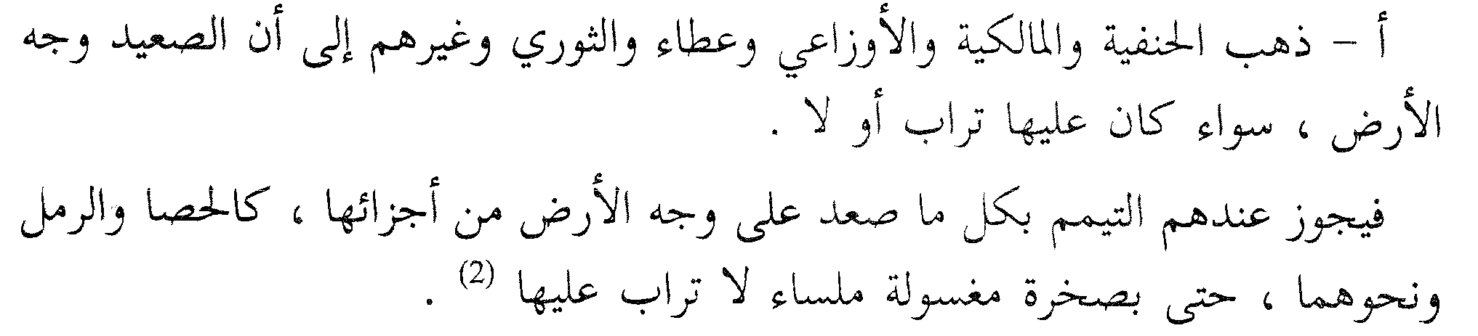
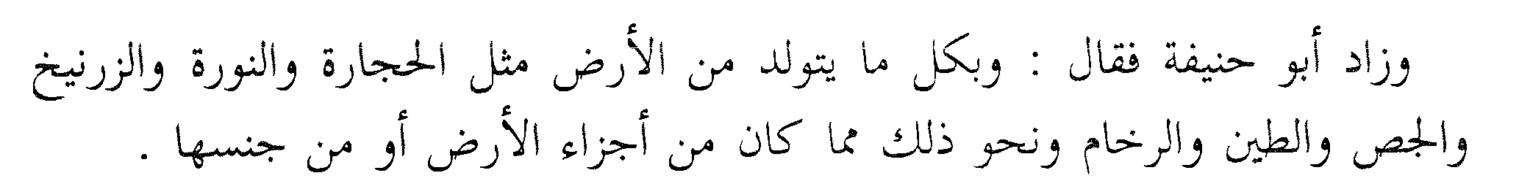
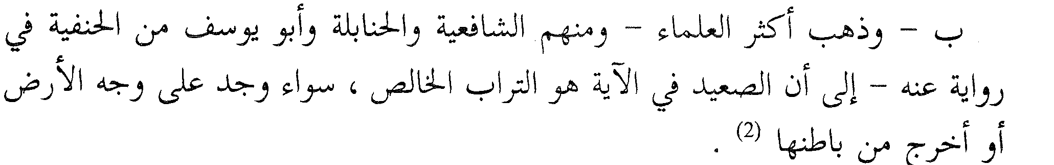

المحاضرة الثالثة
الاختلاف في إعراب الكلمة وأثرة في
اختلاف الحكم وتعدد المعاني
عناصر المحاضرة
- مقدمة.
- آراء العلماء في الإعراب والمعنى.
- قصص من التراث.
- أهمية النحو لطالب علوم القرآن.
- أمثلة من القرآن الكريم

مقدمة:
الإعراب دليل المعنى، ولولاه لأشكلت المعاني على المتلقي، ولتوضيح ذلك يمكن لك أن تتدبّر الجملة التالية:
جاء أبي محمدٌ
هذه الجملة تحتمل أكثر من معنى، أحدها: أن شخصاً اسمُ أبيه محمد وهو يخبرنا بأنه قد جاء.
وثانيها: أن شخصاً يخبرنا بأن شخصاً آخر اسمه محمد قد جاء لأبيه أي زاره.
فما إعراب محمد على كل من هذين المعنيين؟
تابع المقدمة
على المعنى الأول:
أب: فاعل مرفوع وعلامة رفعه الضمة المقدرة وهو مضاف والياء في محل جر مضاف إليه.
محمد: بدل من أبي مرفوع وعلامة رفعه الضمة الظاهرة على آخره.
على المعنى الثاني:
أب: مفعول به منصوب وعلامة نصبه الفتحة المقدرة على آخره وهو مضاف والياء في محل جر مضاف إليه.
محمد: فاعل مرفوع وعلامة رفعه الضمة الظاهرة على آخره.
تابع المقدمة
كذلك قد تختلف علامة الإعراب على كلمة معينة بين قارئ وآخر لا سيما في القراءات القرآنية فيؤدي هذا الاختلاف إلى اختلاف في المعنى وبالتالي اختلاف في الحكم الشرعي المبني على هذه الآية.
فكّر: ما الفرق في المعنى بين الجملتين التاليتين وما سبب اختلاف المعنى؟
1. ما أحسنَ زيدٌ
2. ما أحسنَ زيداً
إذا وصلت إلى الجواب فلا تحرم زملاءك الفائدة.
آراء العلماء في الإعراب والمعنى
يرى كثير من العلماء أن هناك علاقة قوية بين الإعراب والمعنى،بل حصر بعضهم وظيفة العلامة الإعرابية في الدلالة على المعنى؛ فقد ربط الزّجّاجيّ بين الإعراب والمعنى، حين قال:«والإعرابُ إنَّما دخل الكلامَ؛ ليفرّقَ بينَ الفاعل ِوالمفعول، والمالكِ والمملوك، والمضاف إليه، وسائر ما يَعْتَورُ الأسماء من المعاني»؛ والإعراب عند ابن جنّي:«هو الإبانة عن المعاني بالألفاظ، ألا ترى أنَّكَ إذا سمعت "أكرمَ سعيدٌ أباه"، و"شكرَ سعيداً أبوه"، علمْتَ برفعِ أحدهما ونصبِ الآخر، الفاعلَ من المفعول، ولو كان الكلام شرَجاً واحداً، لاستبهمَ أحدُهما من صاحبِهِ».
قصص من التراث
يُذكَر أنّ أعرابياً سمع قارئاً يقرأ:)إنَّ الله بريءٌ من المشركينَ ورسولِه( بجر (رسوله) فقال: إذا كان اللهُ قد برئَ من رسوله فأنا أبرأ منه أيضاً، فقال له أبو الأسود الدؤلي: ما هكذا نزلت يا أعرابي. فقال: كيف هي إذاً؟ فقال أبو الأسود:“إنَّ اللهَ بريءٌ من المشركين ورسولُه) برفع رسوله. فقال الأعرابي: وأنا أبرأ ممن برئ منهم الله ورسوله.
قصة أخرى
ومن ذلك سوء فهم بعض النحاة لبعض النصوص وانتقادهم للشعراء يقول الجرجاني: “ومن العجيب في هذا المعنى قول أبي النجم:
قد أصبَحَت أمُّ الخيارِ تدّعي
عليَّ ذنبا كلُّه لم أصنع
قد حمله الجميع على أنه أدخل نفسه من رفع (كلّ) في شيء إنما يجوز عند الضرورة من غير أن كانت به ضرورة. قالوا لأنه ليس في نصب (كلّ) ما يكسر له وزناً أو يمنعه من معنى أراده. وإذا تأملت وجدته لم يرتكبه، ولم يحمل نفسه عليه إلا لحاجة له إلى ذلك، وإلا لأنه رأى النصب يمنعه ما يريد، وذاك أنه أراد أنها تدّعي عليه ذنباً لم يصنع منه شيئاً البتة لا قليلاً ولا كثيراً، ولا بعضاً ولا كلا.
تابع قصة الشاعر
والنصب يمنع من هذا المعنى، ويقتضي أن يكون قد أتى من الذنب الذي ادّعته بعضَه، وذلك أنّا إذا تأملنا وجدنا إعمال الفعل في (كل) والفعل منفي، لا يصلح أن يكون إلا حيث يراد أن (بعضاً) لم يكن. نقول: (لم ألقَ كلَّ القوم ولم آخذْ كلَّ الدراهم)، فيكون المعنى أنك لقيت بعضاً من القوم، ولم تلق الجميع، وأخذت بعضاً من الدراهم وتركت الباقي، ولا يكون أن تريد أنك لم تلق واحداً من القوم ولم تأخذ شيئاً من الدراهم. وتعرف ذلك بأن تنظر إلى (كلّ) في الإثبات وتتعرف فائدته فيه”.
تابع قصة الشاعر
قد أصبَحَت أمُّ الخيارِ تدّعي
عليَّ ذنبا كلُّه لم أصنع
فعلى ما أراده الشاعر تكون(كلّ) مبتدأ وجملة (لم أصنع) خبره فيكون المعنى أنها تدعي ذنباً لم يصنع منه شيئاً.
أما على رأي النحاة بنصب(كل) تكون مفعولاً به مقدماً للفعل(أصنع) وهذا يؤدي إلى تغيير في المعنى إذ يصبح(لم أصنع كل الذنب) وهذا اعتراف بأنه صنع بعضه، وهذا ما لم يرده الشاعر.
أهمية النحو لطالب علوم القرآن
يقول مكّي القيسي في مقدمة كتابه (مشكل إعراب القرآن):«ورأيت من أعظمِ ما يجب على طالب علوم القرآن، الرّاغب في تجويد ألفاظه وفهم معانيه ومعرفة قراءاته ولغاته، وأفضلِ ما القارئ إليه محتاجٌ، معرفة إعرابه، والوقوف على تصرّف حركاته وسواكنه؛ ليكونَ بذلك سالماً من الّلحن فيه، مستعيناً على إحكام الّلفظ به، مطّلعاً على المعاني التي قد تختلف باختلاف الحركات، متفهّماً لما أراد اللهُ-تبارك وتعالى-به من عباده؛ إذ بمعرفة حقائق الإعراب تُعرف أكثرُ المعاني، وينجلي الإشكال، وتظهر الفوائد، ويفهم الخطاب، وتصحّ معرفة حقيقة المراد».
أمثلة من القرآن الكريم\\المثال الأول
تعرّف إلى الحقائق الثلاثة التالية:
1. علامة جزم الفعل المضارع إذا كان آخره حرفاً صحيحاً هي السكون.
2. لا تسمح اللغة العربية بالتقاء حرفين ساكنين إلا في حالات نادرة.
3. الحرف المضعّف(المشدّد)عبارة عن حرفين الأول ساكن والثاني متحرّك.
بناء على ما سبق كيف تجزم الفعل(يقصُّ) إذا دخلت عليه (لم)؟
تابع المثال الأول
إذا أردنا أن نجزمه بالسكون فهذا محال، لأن آخره حرف مضعف وهذا يعني أنه حرفان، الأول ساكن، وسيصبح الثاني ساكناً وهذا غير مسموح به، لذا أمامك طريقتان كلاهما صحيح:
الأولى: أن تفك التضعيف وتحرك الحرف الأول وتبقي الثاني مجزوماً بالسكون: لم يقْصُصْ، وجاء في القرآن:“لا تقصُصْ رؤياك“.
الثانية: أن تبقي الحرف الأخير مضعّفاً وتتخلص من التقاء الساكنين بفتح الأخير:لم يقصَّ.
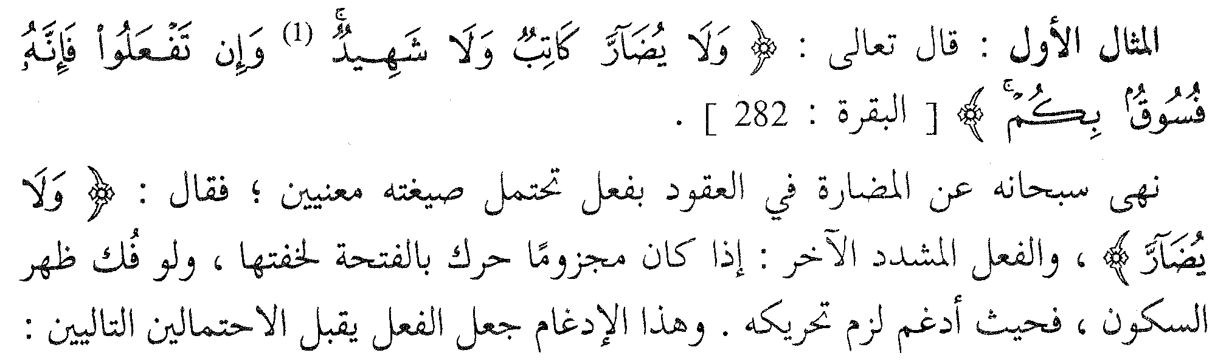
تابع المثال الأول
الأول: أنَّه فعل مبني للمعلوم وتقديره لو فُكَّ الإدغام (يُضارِرْ) وعلى هذا يكون (كاتب) فاعلاً وشاهد معطوفاً عليه، ويكون المعنى ألا يَضُرَّ الكاتب والشاهد العقدَ بالزيادة أو الإنقاص، ولا يضرَّان الشخص المكتوب له بهضم حقوقه.وبهذا الرأي قال طاووس والحسن وقتادة واختاره الزجاج ورجّحه عنده قوله تعالى:)وإن تفعلوا فإنه فُسوق بكم( وهذا الفعل من الشاهد والكاتب فسوق بلا شك.
الثاني:أنه فعل مبني للمجهول وتقديره لو فُكَّ الإدغام (يُضارَر) بفتح الراء.
تابع المثال الأول
وعلى هذا يكون(كاتب) نائب فاعل وشاهد معطوفاً عليه، فيكون المعنى ولا يضرّ أحدٌ الكاتبَ أو الشاهدَ وذلك بمضايقتهما كإن يهددهما أو يطردهما من العمل أو يضيّق عليهما بسبب ما قاما به من الكتابة والشهادة.
وهذا رأي عكرمة والضحّاك والسدّي والربيع، ورجح هذا الرأي عندهم أنه لو كان النهي موجهاً للكاتب والشاهد لقال تعالى: وإن تفعلا فإنه فسوق، كما إن سياق الآيات منذ البداية خطاب للمكتوب له لا للكاتب.
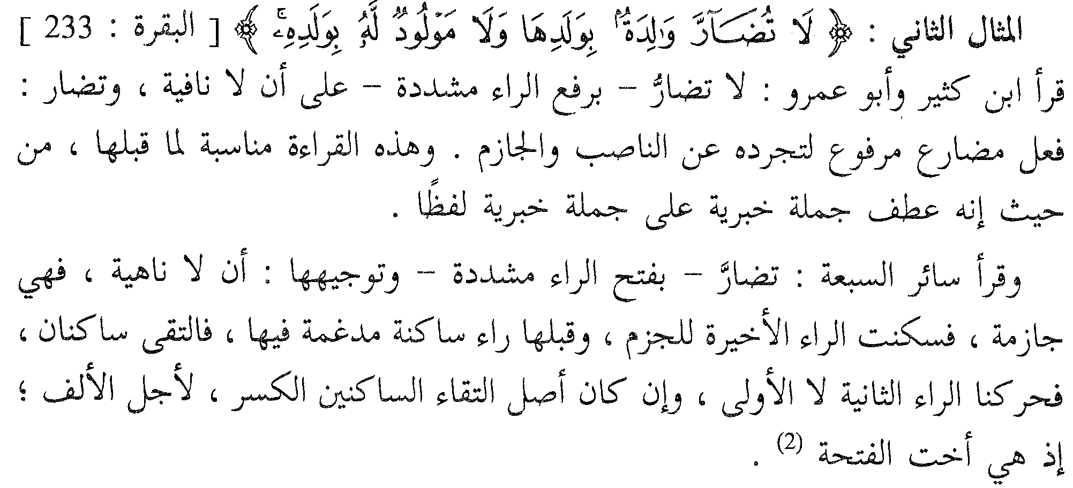
تابع المثال الثاني
وهذا المثال مثل الأول، إذ يُحتمَلُ أن يكون مبنياً للمعلوم(ولا تُضارِرْ) والدةٌ، فتكون(والدة) فاعل، والمعنى نهي الوالدة التي ترضع عن الإضرار بزوجها سواء أكان ذلك في الكسوة أم في الأجر أو عدم الإرضاع .
وقد يكون الفعل مبنياً للمجهول(ولا تُضارَرْ) والدةٌ، فتكون (والدة) نائب فاعل، ثم حذف الفاعل وهو الزوج للعلم به، ويكون المعنى ألا يضرّ الزوج زوجته المطلقة المرضع عن طريق الطعن بها أو التقتير في الإنفاق.
المثال الثالث
في قوله تعالى:)أَصَلاَتُكَ تَأْمُرُكَ أَن نَّتْرُكَ مَا يَعْبُدُ آبَاؤُنَا أَوْ أَن نَّفْعَلَ فِي أَمْوَالِنَا مَا نَشَاء((هود، 87) فإنّه يتبادر إلى الذّهن عطف "أنْ نفعلَ"، على "أنْ نتركَ"، وذلك باطلٌ؛ لأنّه لم يأمرْهم أنْ يفعلوا في أموالهم ما يشاؤون، وإنّما هو عطفٌ على "ما"، فهو مفعولٌ للترك، والمعنى "أنْ نترك أنْ نفعل..."، يقول ابن هشام:“وموجب الوهم المذكور أنَّ المُعرِبَ يرى "أنْ" والفعل مرّتين، وبينهما حرف العطف».
المثال الرابع
في قوله تعالى:)إِذَا قُمْتُمْ إِلَى الصَّلاةِ فَاغْسِلُوا وُجُوهَكُمْ وَأَيْدِيَكُمْ إِلَى
الْمَرَافِقِ وَامْسَحُوا بِرُؤُوسِكُمْ وَأَرْجُلَكُمْ إِلَى الْكَعْبَيْنِ((المائدة 6) اختلف الفقهاء في وضوء الرجلين، هل يغسلان غسلاً أم يمسحان مسحاً؟
فعند الجمهور الواجب هو الغسل، وعند الإمامية الواجب هو المسح، بينما الطبري خير بين الغسل والمسح.
فما سبب هذا الاختلاف؟
تابع المثال الرابع
سبب الاختلاف أن لفظة «أرجلكم» وردت في قراءة ابن كثير وحمزة وغيرهما بكسر اللام، فعطفها من قال بوجوب المسح على رؤوسكم معمول امسحوا، وتأول قراءة النصب على محل برؤوسكم، في حين من قال بوجوب الغسل أخذ بقراءة نافع وحفص عن عاصم وغيرهما بنصب أرجلكم، على أنها معطوفة على الوجوه والأيدي معمولي (اغسلوا)، وتأول قراءة الجر على مجاورة «أرجلكم» لـ «برؤسكم»، ومن قال بالتخيير جمع بين القراءتين بلا تأويل.
المثال الخامس
في قوله تعالى: )قُلْ أُحِلَّ لَكُمُ الطَّيِّبَاتُ وَمَا عَلَّمْتُمْ مِنَ الْجَوَارِحِ مُكَلِّبِينَ((المائدة 4) لو أخذنا بظاهر اللفظ فى تلك الآية لكانت الكلاب المعلَّمة حلالاً أكلها بنص الآية، إذ أحل الله الطيبات، وعطف عليها المعلّم من الكلاب؛ لكن إذا كنا عارفين بقواعد اللغة وطرائقها في التعبير نعلم أنه " قد يحذف المضاف فيقوم المضاف إليه مقامه " وعندها يستقيم معنى الجملة ويستبين المقصود، وهو أنّ الذى أُحِلّ هو صيد الكلاب المعلمة لا نفس الكلاب،وتقدير الآية على قاعدة النحاة: أحل لكم الطيبات وصيد ما علمتم من الجوارح.
المثال السادس
قوله تعالى: )وَإِنْ خِفْتُمْ أَلَّا تُقْسِطُوا فِي الْيَتَامَى فَانْكِحُوا مَا طَابَ لَكُمْ مِنَ النِّسَاءِ مَثْنَى وَثُلاثَ وَرُبَاعَ((النساء 3) اختلف الفقهاء فى اعتبار التعدد للزوجات هل هو الأصل ؟ أو أنّ الأصل هو الإفراد؟ ولكل من الرأيين فى هذه الآية دليل.. فمن اكتفى بجواب الشرط ورأى أن الجملة قد تمت عند قوله:(فَانْكِحُوا مَا طَابَ لَكُمْ مِنَ النِّسَاءِ) كانت الآية دالة على أن الأصل هو ما يرضى الزوج ويعفه، سواء كانت واحدة أم أكثر.. وتكون الجملة الثانية محذوفة العامل وكأنه قال: "لماذا تتمسكون بالزواج من اليتامى وقد أبيح لكم مثنى وثلاث ورباع والنساء غيرهن كثير”......
أما من جعل كلمة "مثنى" وما بعدها حالاً من "ما طاب لكم" فأنه رأى أن الأصل التعدد؛ فانبنى كل رأى على وجه نحوى.

المحاضرة الرابعة
المحاضرة الرابعة
الاختلاف في تركيب الجملة وأثره في
اختلاف الحكم وتعدد المعاني
عناصر المحاضرة
- مقدمة.
- المثال الأول.(هل أم الزوجة محرمة بمجرد العقد؟)
- المثال الثاني.(هل الرغبة في نكاح اليتامى أم عنه؟)
- المثال الثالث.(هل التحريم موجه إلى لحم الخنزير أم إلى الخنزير؟)

مقدمة
كما إنّ الاختلاف في إعراب الكلمة المفردة يؤثر على المعنى فإن الاختلاف في فهم تركيب الجملة كذلك يؤثر على المعنى.
فالجملة تركيب تعتمد أجزاؤها على بعض ويتعلق بعضها ببعض، فقد يؤدي الاختلاف في ربط هذه الجزاء ببعضها إلى تعدد الآراء في مقصود تلك الجملة، ولنضرب مثالاً على ذلك:
محمد جالسٌ يكتبُ على الحصير
فهل محمد يكتب على الحصير مباشرة؟ أم إنه جالس على الحصير لكنه يكتب على ورقة مثلاً؟
مقدمة
لا شك أن المعنيين محتملان، والسبب في وجود معنيين هو مدى فهمنا لتعلق الجار والمجرور(على الحصير) فإذا كان متعلقاً بـ(جالس) فالمقصود المعنى الثاني، فهو يجلس على الحصير لكنه يكتب على شيء آخر، وإذا كان متعلقاً بالفعل(يكتب) فالمقصود هو المعنى الأول أي إنه يكتب مباشرة على الحصير.
وإذا قلنا: سلمت على مديرِ معهدٍ متميزٍ.
فلا يدرى من المتميز أهو المدير أم المعهد؟ وهذا يعتمد على عود الصفة(متميز)أهي للمدير أم للمعهد.
هذا ما نقصده بتركيب الجملة وأثره على المعنى
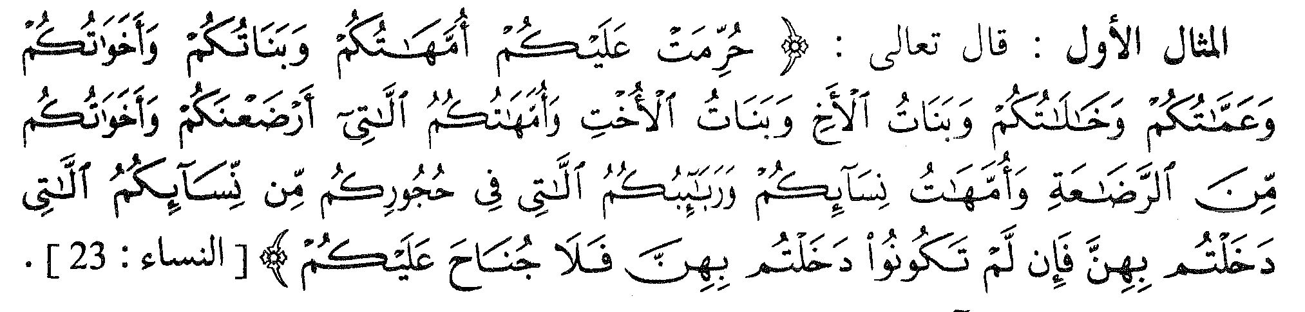
تابع المثال الأول
اتفق العلماء على تحريم كل الفئات المذكورة من أول الآية حتى (أخواتكم من الرضاعة) أي إن العلماء متفقون على تحريم الفئات التالية دون قيد وهي:الأمهات والبنات والأخوات والعمات والخالات وبنات الأخ وبنات الأخت والأمهات بالرضاعة والأخوات من الرضاعة.
كما إنهم متفقون على أن الربائب(بنات الزوجات) من النساء محرمات بشرط الدخول بأمهاتهن فهو تحريم مقيد بشرط.
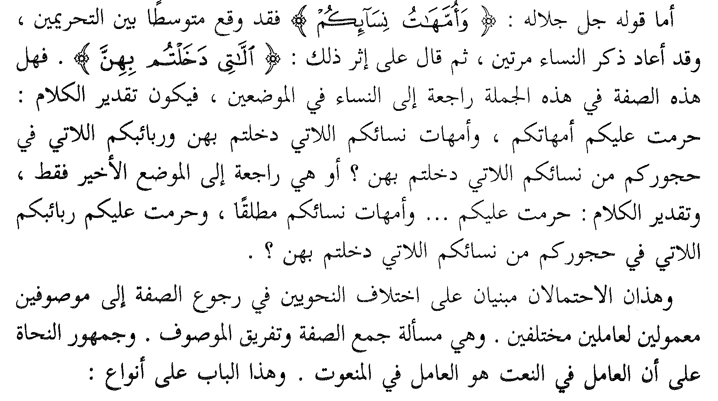
تابع المثال الأول
- ما جوّزه العلماء بالإجماع، وهو إذا اتفق الموصوفان في العامل والإعراب، كقولك: مررت بأخيك وبزيد العاقلينِ.
فـ(العاقلين) صفة لأخيك ولزيد معاً، والعامل في كليهما حرف الجر(الباء) وقد جاز ذلك لاتفاق الموصوفين(أخيك وزيد) في العامل(الباء) والإعراب(كلاهما اسم مجرور).
2. ما منعه العلماء بالإجماع، وهو ما اختلف فيه الموصوفان في العامل والإعراب معاً، كإن تقول:مررت بزيد وهذا أخوك العاقلان أو العاقلين(على أن العاقلين أو العاقلان صفة لزيد وأخيك)
تابع المثال الأول
فقد اختلف الموصوفان(زيد وأخوك) في العامل، فالعامل في زيد باء الجر وفي (أخوك) المبتدأ، كما اختلفا في الإعراب فالأول اسم مجرور والثاني خبر. فإذا قلت العاقلين، وجب إعرابها مفعولاً به لفعل محذوف تقديره أعني أو أخص، وإذا قلت: العاقلان، وجب إعرابها خبراً لمبتدأ محذوف تقديره هما.(ولا يجوز إعرابهما صفة)
3.ما اختلف فيه العلماء، وهو إذا اتفق الموصوفان في الإعراب واختلفا في العامل، مثل: مررتُ بزيدٍ ونزلتُ على عمرٍ العاقلين، فبعض العلماء يرى أن العاقلين صفة لزيد وعمر وبعضهم يمنع ذلك، بسبب اختلاف الموصوفين في العامل(مررت ونزلت) وإن اتفقا في الإعراب(كلاهما اسم مجرور)
تابع المثال الأول
وبناء على ذلك اختلف الفقهاء في أمِّ زوجةٍ طلّقها زوجُها قبل الدخول بها هل تحل له أم لا؟
أ. ذهب بعض العلماء أنها تحل له ويجوز له أن يتزوجها، لأنهم يرون أن الصفة(اللاتي دخلتم بهن) ترجع إلى النساء المذكورات في الموضعين معاً أي إن التحريم المقيد ينطبق على أمهات الزوجات وبنات الزوجات.فأمهات الزوجات بمنزلة الربائب.
ب. وذهب الجمهور إلى أن الصفة(اللاتي دخلتم بهن) إنما هي لـ(نسائكم المجرور بمن) ولا يجوز أن تكون صفة ل(نسائكم) الأولى والثانية لاختلاف العاملين فالعامل في الأولى المضاف و(نسائكم)مضاف إليه والعامل في الثانية حرف الجر (من) و(نسائكم)اسم مجرور.
تابع المثال الأول
وعلى رأي الجمهور يكون تحريم أمهات النساء تحريماً مطلقاً، فمتى عقد الرجل على امرأة حرمت عليه أمها مباشرة، دخل بها أو لم يدخل.
والقاعدة المعروفة عند جمهور الفقهاء أن العقد على البنات يحرم الأمهات والدخول بالأمهات يحرم البنات.
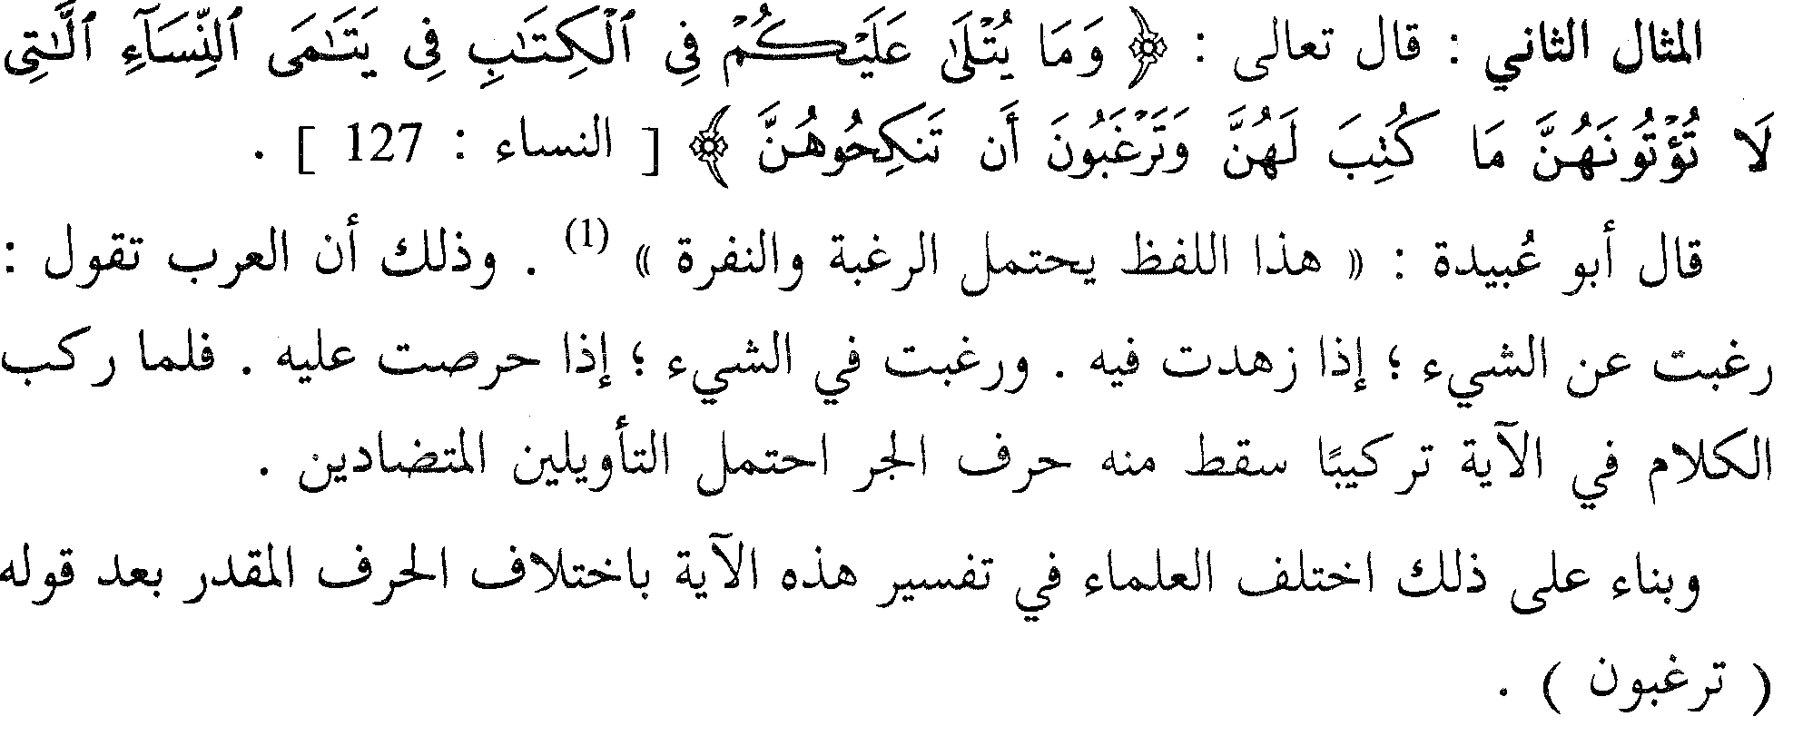

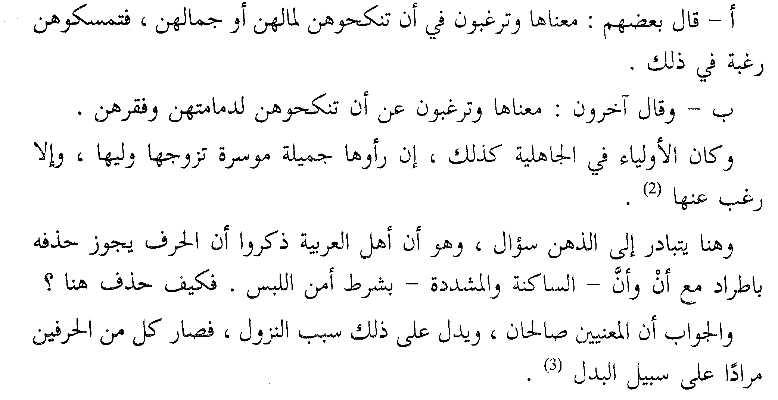

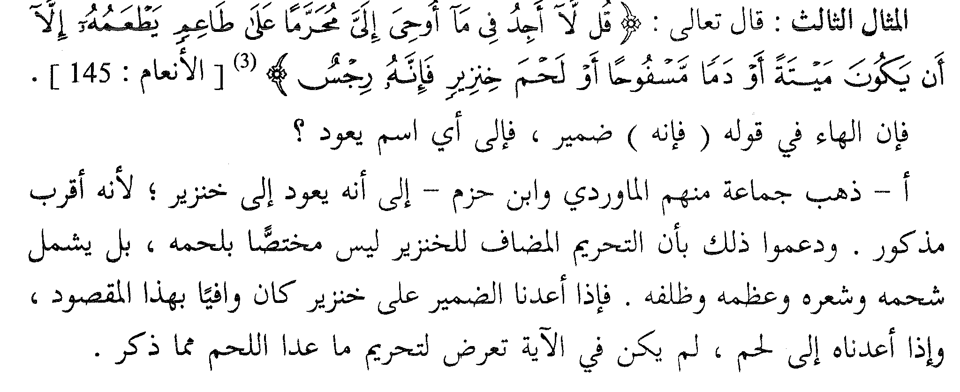
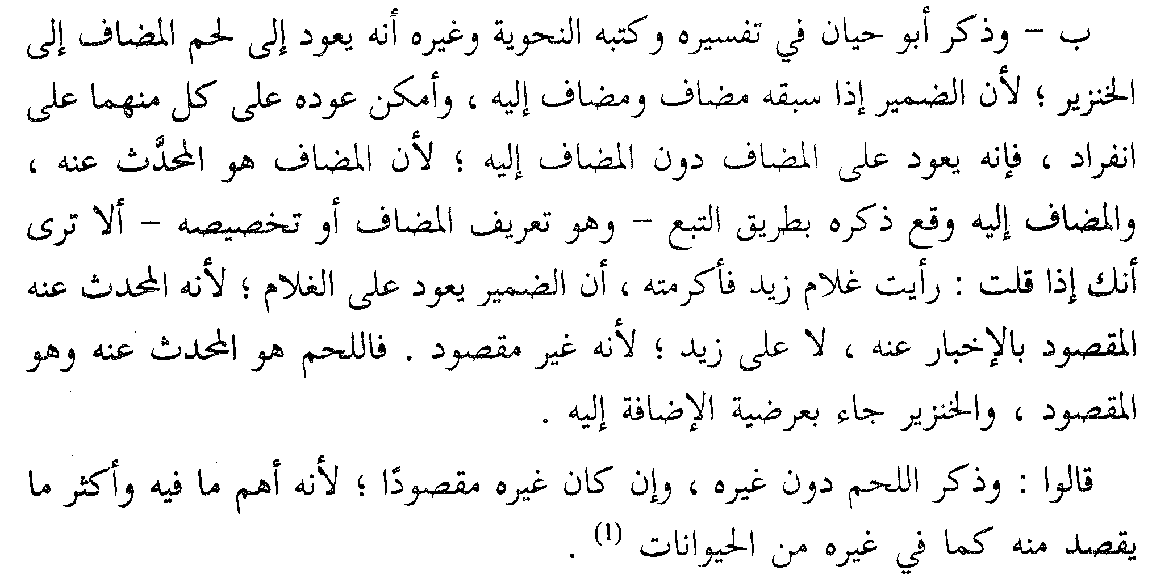

المحاضرة الخامسة
المحاضرة الخامسة
الاستعمال الحقيقي والمجازي وأثره في اختلاف المعنى
عناصر المحاضرة
- مقدمة.
- معنى الحقيقة والمجاز.
- شروط صحة المجاز.
- أقسام الحقيقة.
- مسوغات المجاز ودواعيه.
- أنواع المجاز.
- أنواع الاستعارة.
- وقوع المجاز في الكتاب والسنة.

المقدّمة
تدبّر الجملتين التاليتين:
- الأسد مَلكُ الغابةِ.
- رأيتُ الأسدَ يحمل سيفه ويمتطي صهوة جواده.
ما المقصود بالأسد في الجملة الأولى؟
ما المقصود بالأسد في الجملة الثانية؟
لاشك أنك تدرك أن الأسد في الجملة الأولى هو ذلك الحيوان المفترس، وفي الجملة الثانية هو الرجل الشجاع، لذا فقد استعمل في الأولى على الحقيقة وفي الثانية على المجاز.
المقدّمة
والسؤال هنا: كيف عرفت أن (أسد) في الثانية ليس حقيقة؟ الجواب: وجود قرينة معنوية فالأسد لا يركب حصاناً ولا يحمل سيفاً.
والسؤال الثاني: ما العلاقة بين المعنى الحقيقي(الحيوان المفترس) والمعنى المجازي(الرجل الشجاع)؟ الجواب: علاقة مشابهة، فالرجل الشجاع يشبه الأسد.
بناء على ما سبق ناقش المثالين التاليين على الطريقة نفسها:
يعجبني منظر القمر ليلاً.
تزوجتُ القمر.
الحقيقة والمجاز
يقسم علماء الأصول اللفظ من حيث استعماله في المعنى الموضوع له إلى أربعة أقسام هي: الحقيقة والمجاز والصريح والكناية .
الحقيقة لغة:مأخوذة من الحق بمعنى الثابت.
الحقيقة اصطلاحاً: اللفظ المستعمل فيما وضع له ابتداء لغة أو شرعاً أو عرفاً أو اصطلاحاً.كلفظ أسد في الحيوان المفترس، وخمر في كل مسكر.
فكل لفظ وضعه واضع اللغة أو الشارع بإزاء شيء، أو اصطلح عليه المتخاطبون به، فصار يدل عليه من غير وساطة فهو حقيقة له.
الحقيقة والمجاز
والمجاز لغةً: مشتق من الجواز بمعنى العبور والانتقال من مكان إلى آخر، يقال جاز الشيء يجوزه ، إذا تعداه.
والمجاز اصطلاحاً: اللفظ المستعمل في غير ما وضع له أولاً؛لعلاقة بين المعنيين مع قرينة مانعة من إرادة المعنى الحقيقي.
نخرج من التعريفيين إلى أن:
كل لفظ وضعه واضع اللغة بإزاء شيء ، ويدل عليه من غير وساطة، فهو حقيقة له، فإذا استعمل في غيره لمناسبة ما ، كان مجازاً لا حقيقة.
شروط صحة المجاز
للمجاز شرطان:
1.لا بد من علاقة بين المعنيين تسوغ نقل الكلمة من الحقيقة إلى المجاز.وهذه العلاقة قد تكون قائمة على المشابهة أو على غيرها، فالعلاقة بين الأسد والرجل الشجاع هي المشابهة وكذلك بين المرأة الجميلة والقمر.
أما حين تقول:لبستُ الصوف، فالصوف هنا مجاز لأن الإنسان لا يلبس الصوف نفسه، والمقصود لبست قميصاً مصنوعاً من الصوف، والعلاقة هنا بين المعنى الحقيقي والمجازي ليست المشابهة وإنما علاقة اعتبار ما كان فالقميص كان صوفاً.
شروط صحة المجاز
وعندما تقول: ألقى المدير كلمة، ف(كلمة) هنا مجاز والمقصود مجموعة من الكلمات والعلاقة بين المعنيين الجزئية حيث أطلق الجزء وأراد الكل.
وعندما تقول:شربت البحر، فالبحر مجاز والمقصود (من ماء) البحر والعلاقة كلية لأنه أطلق الكل وأراد الجزء...وهكذا.
2. لا بد من قرينة ملفوظة أو ملحوظة تميز اللفظ الحقيقي من
اللفظ المجازي.
فالعلاقة هي المناسبة التي تربط المعنى الثاني بالمعنى الأول . والقرينة هي ما يدلنا على أن المراد ليس المعنى الحقيقي من اللفظ.

أقسام الحقيقة من حيث أصل الوضع
من تعريف الحقيقة يتبين أنها تقسم من حيث وضع اللفظ واستعماله إلى أربعة أقسام:
1. حقيقة لغوية : وهي قول مستعمل في وضع أول ـأي فيما وضعه صاحب اللغةـ وهي الأصل كلفظ أسد في الحيوان المفترس.
2. حقيقة عرفية: وهي ما خص ببعض مسميات في عرف الناس لكثرة استعمالهم إياها كلفظ دابة فالأصل يطلق على كل من دب على الأرض وعرفت بين الناس بذلك ثم استعملت بعد ذلك لتدل على ذوات الأربع أو ذات الحافر.
أقسام الحقيقة من حيث أصل الوضع
3.حقيقة اصطلاحية: وهي ما وضعها طائفة خاصة من الناس كالمصطلحات في كل الفنون مثل الفاعل والمفعول عند النحويين والمثلث والمربع عند المهندسين ويطلق عليها العرف الخاص .
4. حقيقية شرعية : وهي ما استعمله الشارع في وضع مخصوص، فثمة ألفاظ استعملها الشارع في معان زائدة على معانيها اللغوية مثل لفظ الطلاق في حل عقد الزواج بعد أن كان موضوعاً لدى العرب لحل القيد مطلقاً. ولفظ الصلاة الذي كان يدل على الدعاء ولفظ الصوم الذي كان يدل على الامتناع بشكل عام ثم صار يدل على الامتناع عن الطعام والشراب في أوقات معلومة.

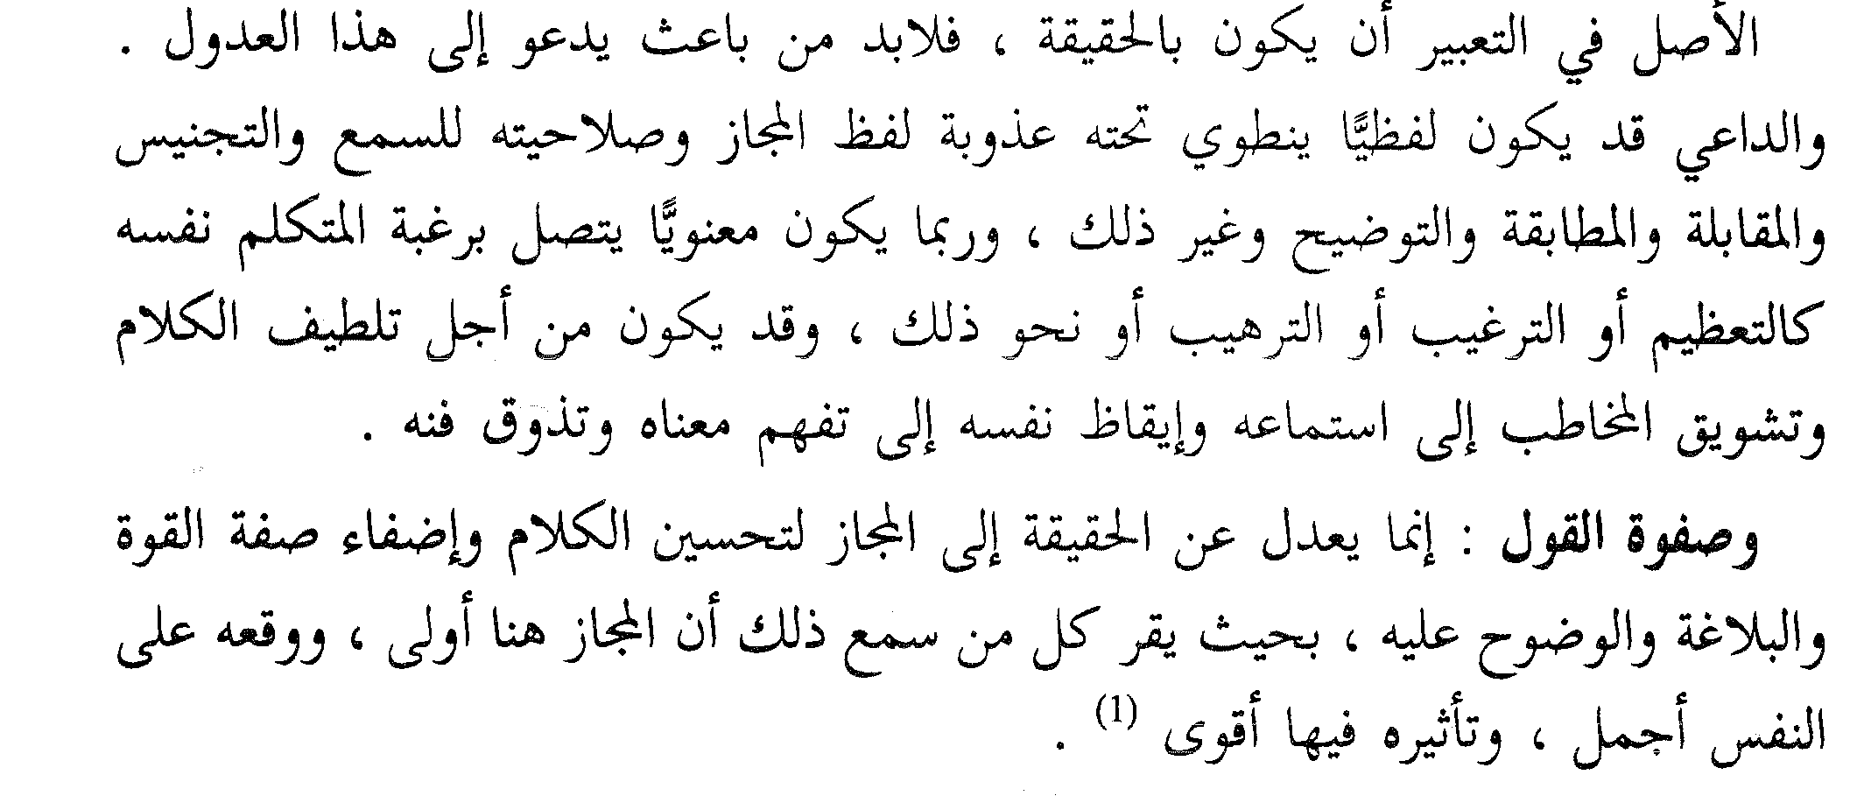
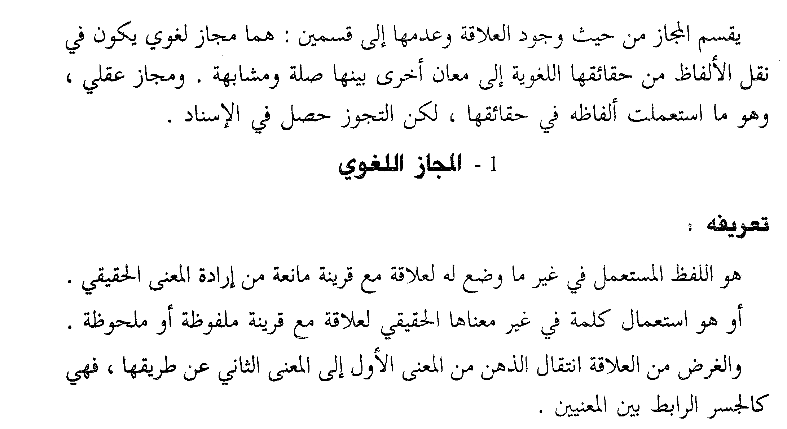
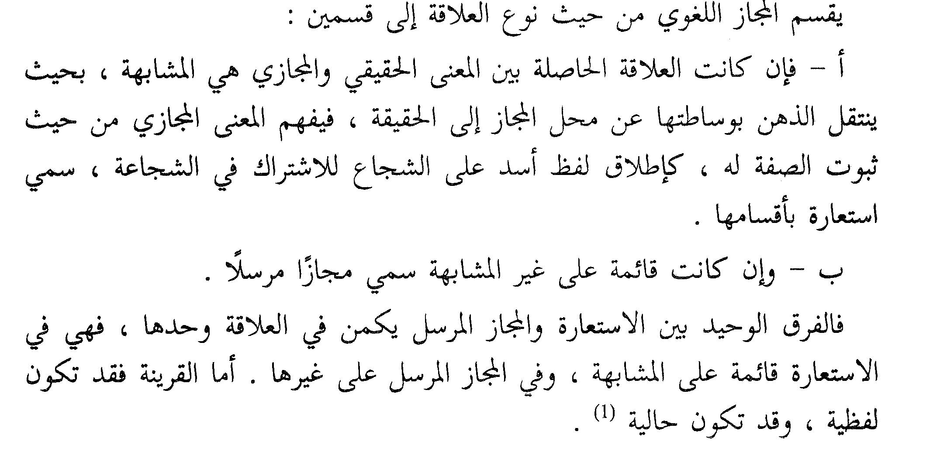
أنواع الاستعارة
الاستعارة هي تشبيه حذف أحد طرفيه: المشبّه أو المشبّه به، وهي ثلاثة أنواع:
- التصريحية، وهي ما يصرَّح فيها بالمشبّه به ويحذف المشبّه، كما في قوله تعالى“ليخرجكم من الظلمات إلى النور“ فقد شبه الكفر والجهل بالظلمات وشبه الإسلام بالنور لكنه حذف المشبه لذا ففي كل من الكلمتين استعارة تصريحية.
- المكنية، وهي ما يُحذف فيها المشبه به ويبقى شيء من لوازمه يدل عليه، كقول الشاعر:
أنواع الاستعارة
وإذا المنيةُ أنشبتْ أظفارها ألفيتَ كلَّ تميمةٍ لا تنفع
فقد شبه الشاعر المنية(الموت) بالوحش الذي له أظفار لكنه لم يصرح بالوحش، لذا ففي المنية استعارة مكنيّة.
3. الاستعارة التمثيلية، وهي استعارة تركيب كامل وليس كلمة مفردة للدلالة على معنى معين، لذا فالأمثال كلها استعارة تمثيلية مثل“لا يلدغ المؤمن من الجحر مرتين“ فقد استعير هذا التركيب للتعبير عن عدم انخداع المرء من المصدر الواحد مرتين.
وقوع المجاز في الكتاب والسنة
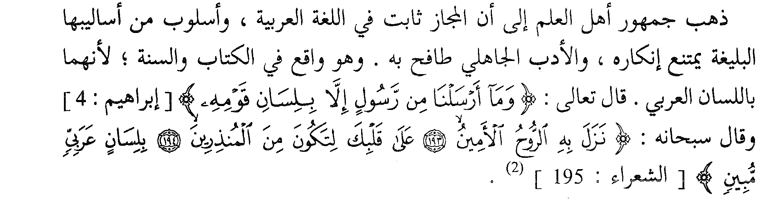
من أمثلته من الكتاب والسنة
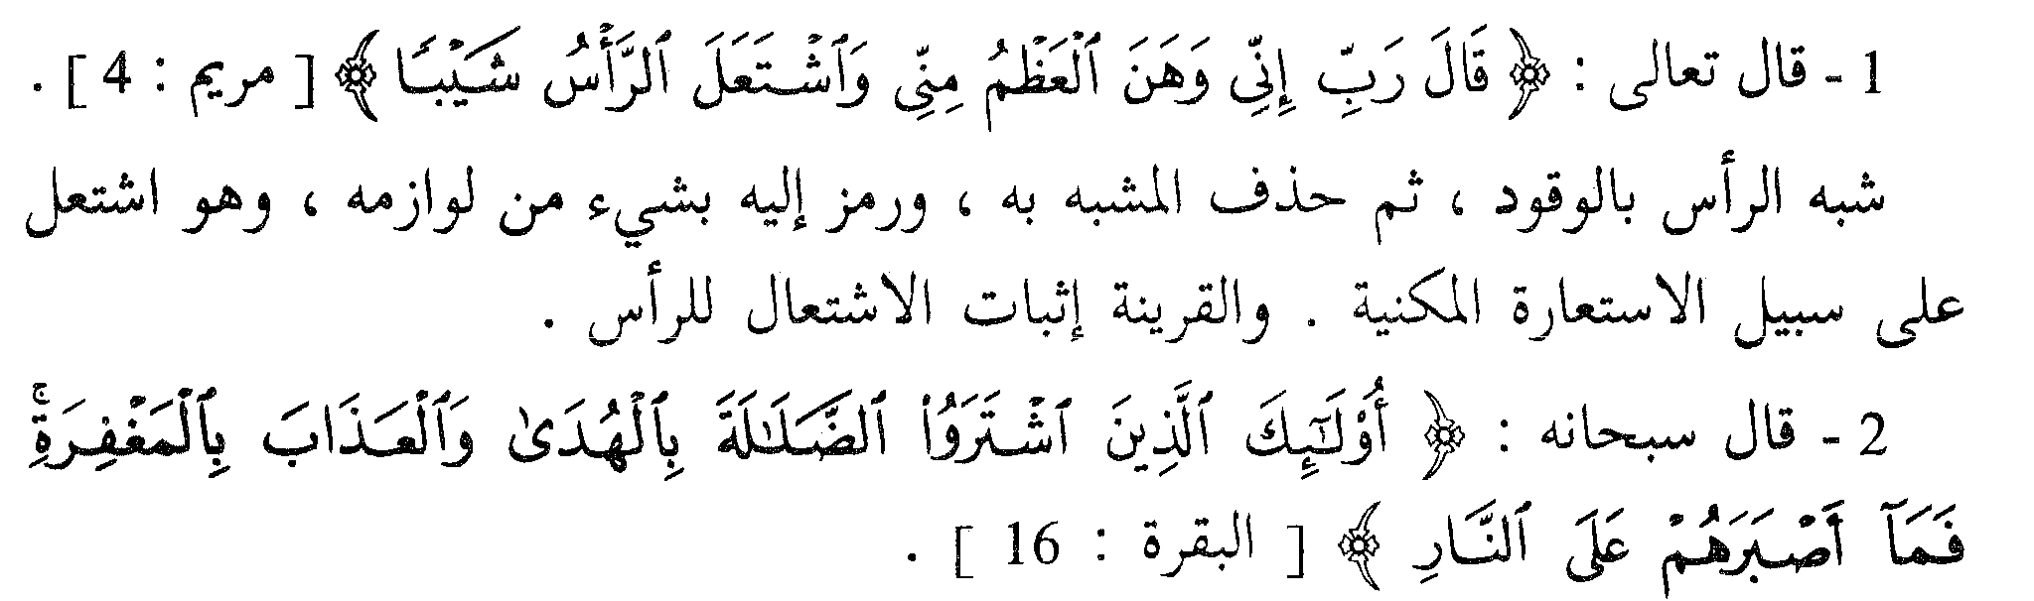
من أمثلته في الكتاب والسنة
ففي الفعل(اشتروا) استعارة تصريحية لأنه شبه اختيار الضلالة بالشراء، وفي كلمة الضلالة استعارة مكنية لأنه شبه الضلالة بالسلعة فحذف المشبه به.
3. في قوله تعالى“جنات تجري من تحتها الأنهار“ كلمة الأنهار مجاز لأن الأنهار لا تجري والمقصود مياه الأنهار فقد أطلق المحلّ وأراد الحالّ فهو مجاز علاقته المحليّة.
4. في قول الرسول صلى الله عليه وسلم“إنّ المنبتَّ لا أرضاً قطع ولا ظهراً أبقى“ استعارة تمثيلية، فقد شبه المتوغل في الدين دون روية بمن يضرب دابته ليسرع.

المحاضرة السادسة
المحاضرة السادسة
المجاز المرسل والمجاز العقلي
عناصر المحاضرة
- مقدمة.
- معنى المجاز المرسل.
- علاقات المجاز المرسل.
- المجاز العقلي.
- علاقات المجاز العقلي.
المقدّمة
عرفت في المحاضرة السابقة أن الكلام قد يكون على حقيقته وقد يخرج عن الحقيقة ليكون مجازاً. وعرفت أن المجاز يعني استعمال اللفظ في غير ما وضع له أصلاً.
وعرفت أن المجاز قد يكون استعارة وقد يكون مجازاً مرسلاً، والاستعارة قد تكون تصريحية أو مكنيةً أو تمثيلية.
في هذه المحاضرة سوف نتعرف إلى المجاز المرسل والمجاز العقلي وعلاقات كل منهما.
المقدمة
الكلمة
حقيقة مجاز
لغوية عرفية اصطلاحية
استعارة مجاز مرسل

تصريحية مكنية تمثيلية
المجاز المرسل
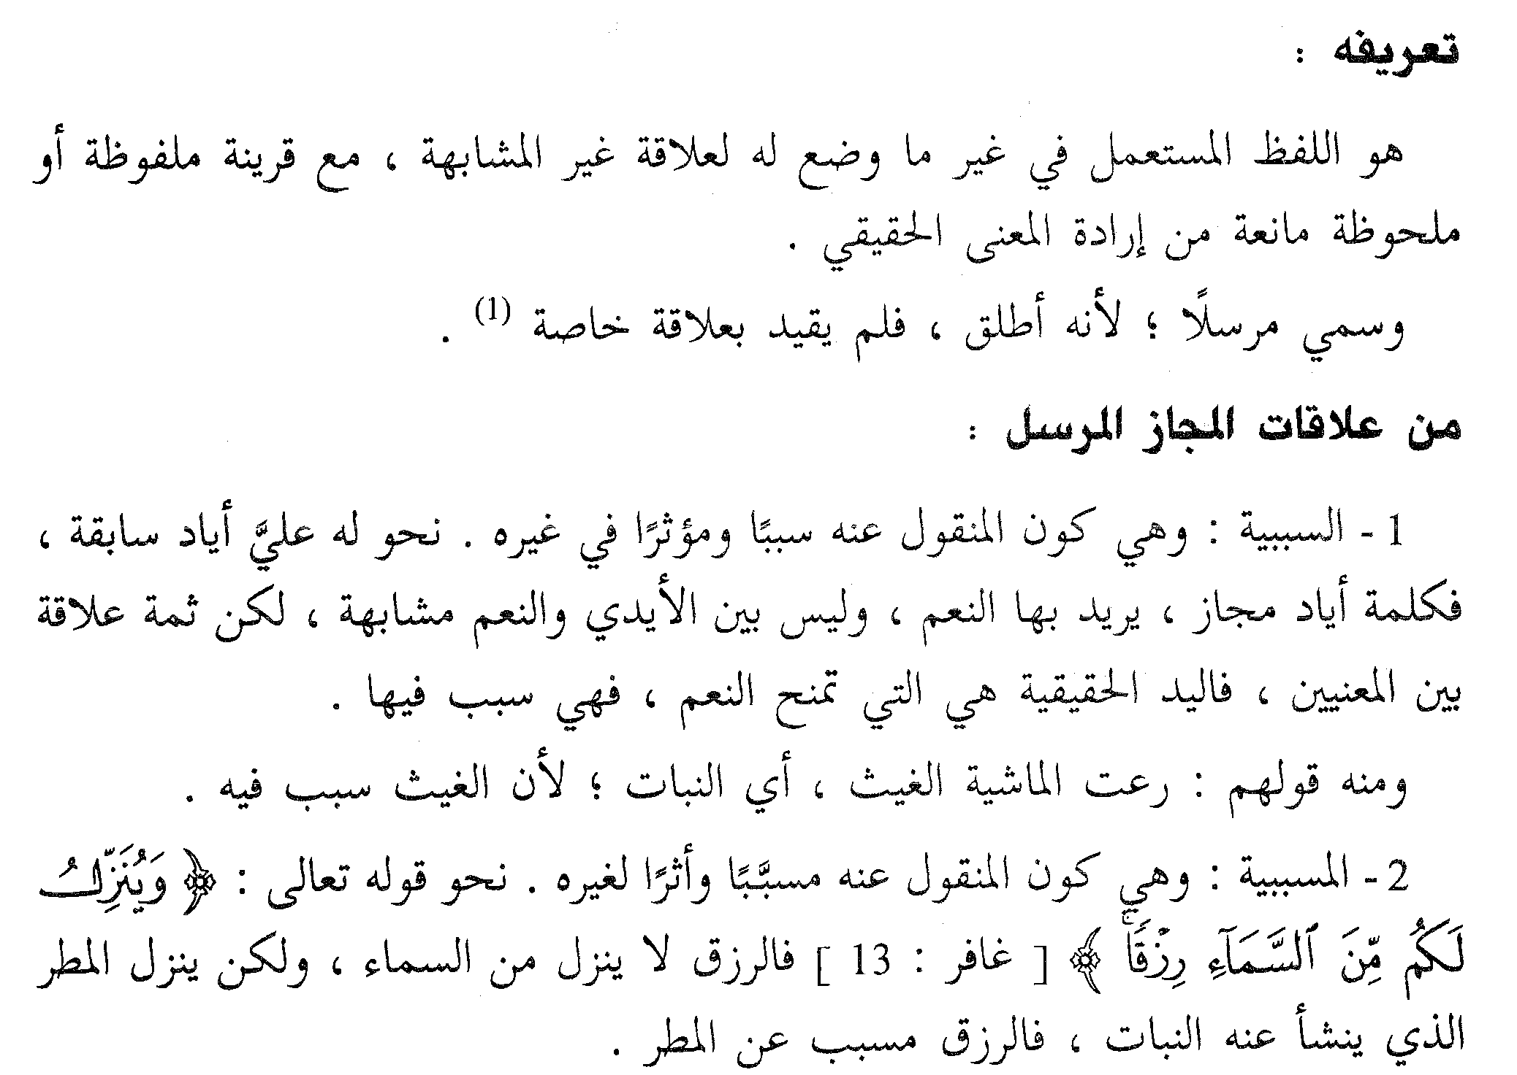
علاقات المجاز المرسل
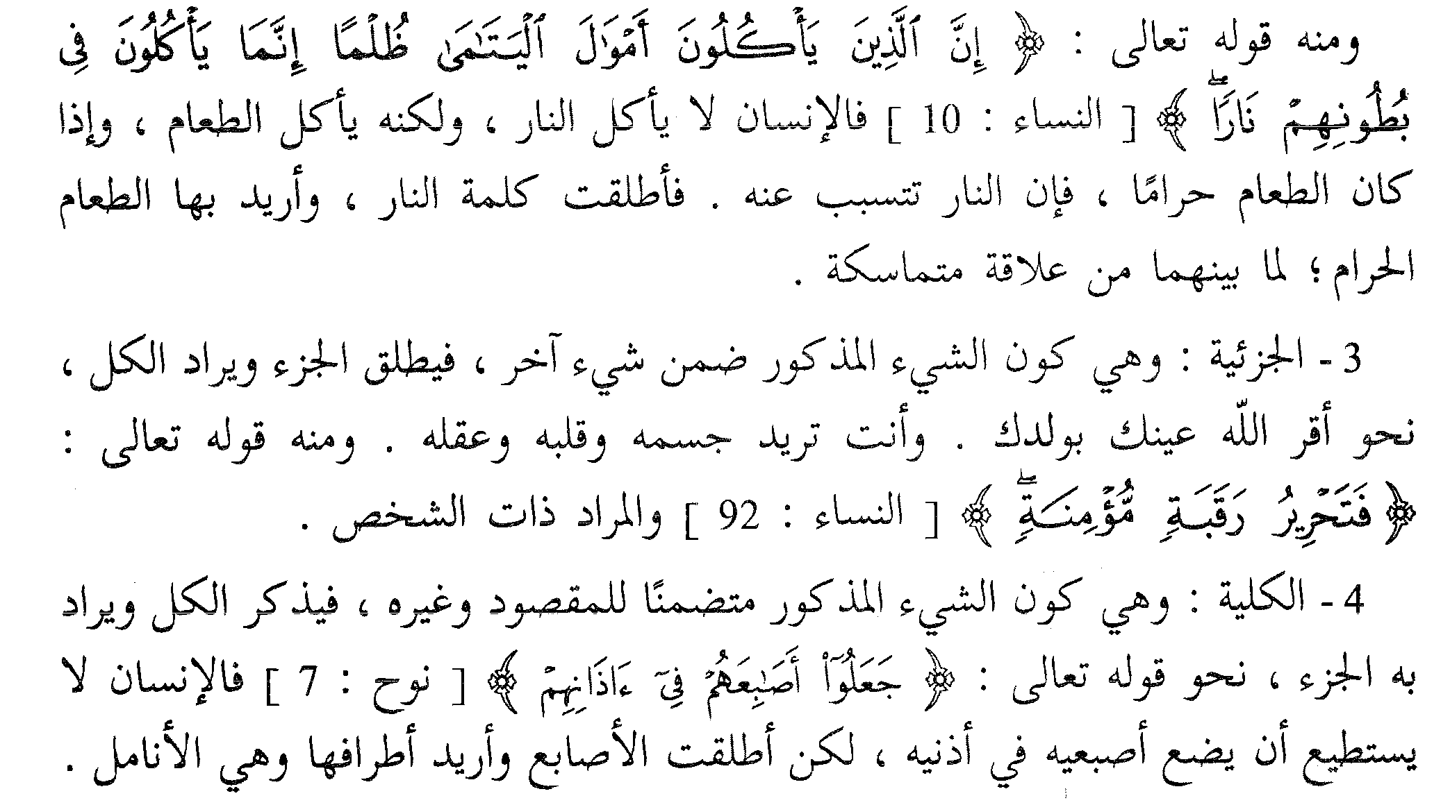
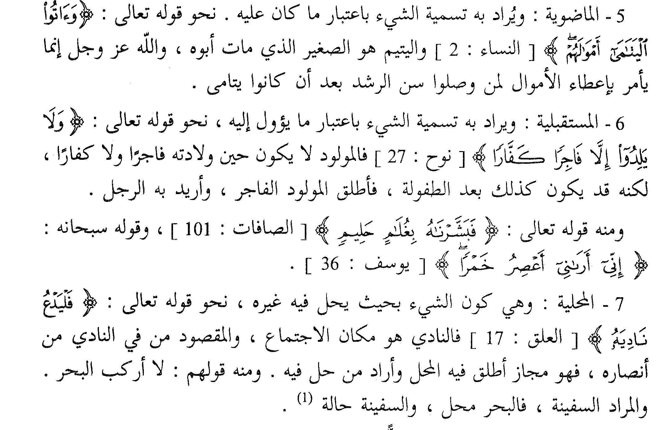
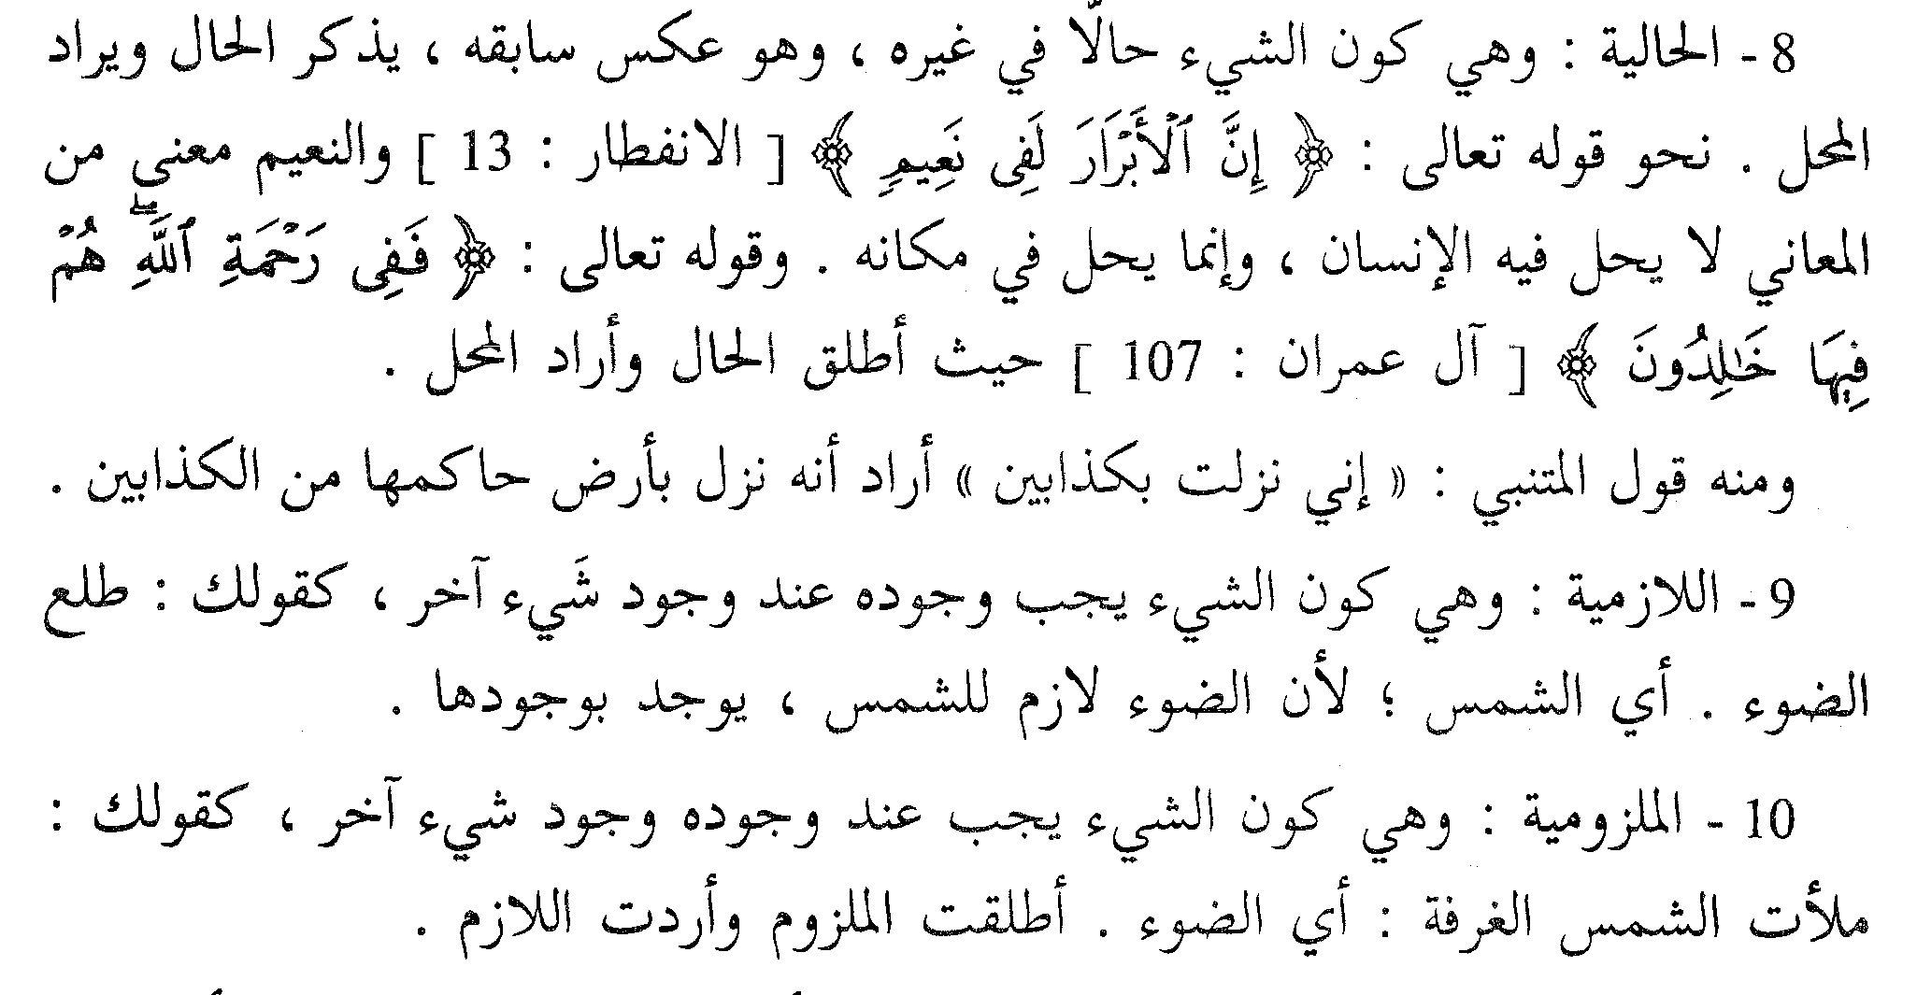
المجاز العقلي
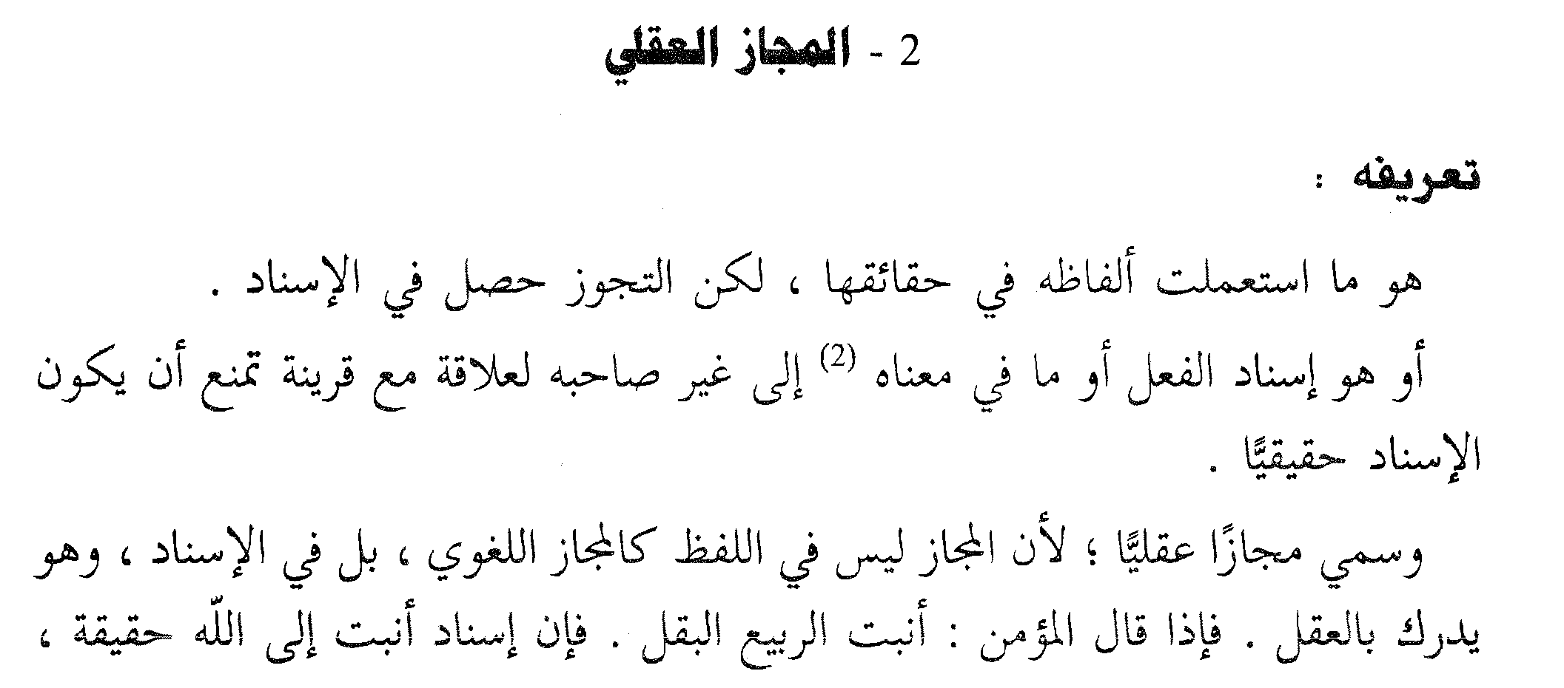

علاقات المجاز العقلي
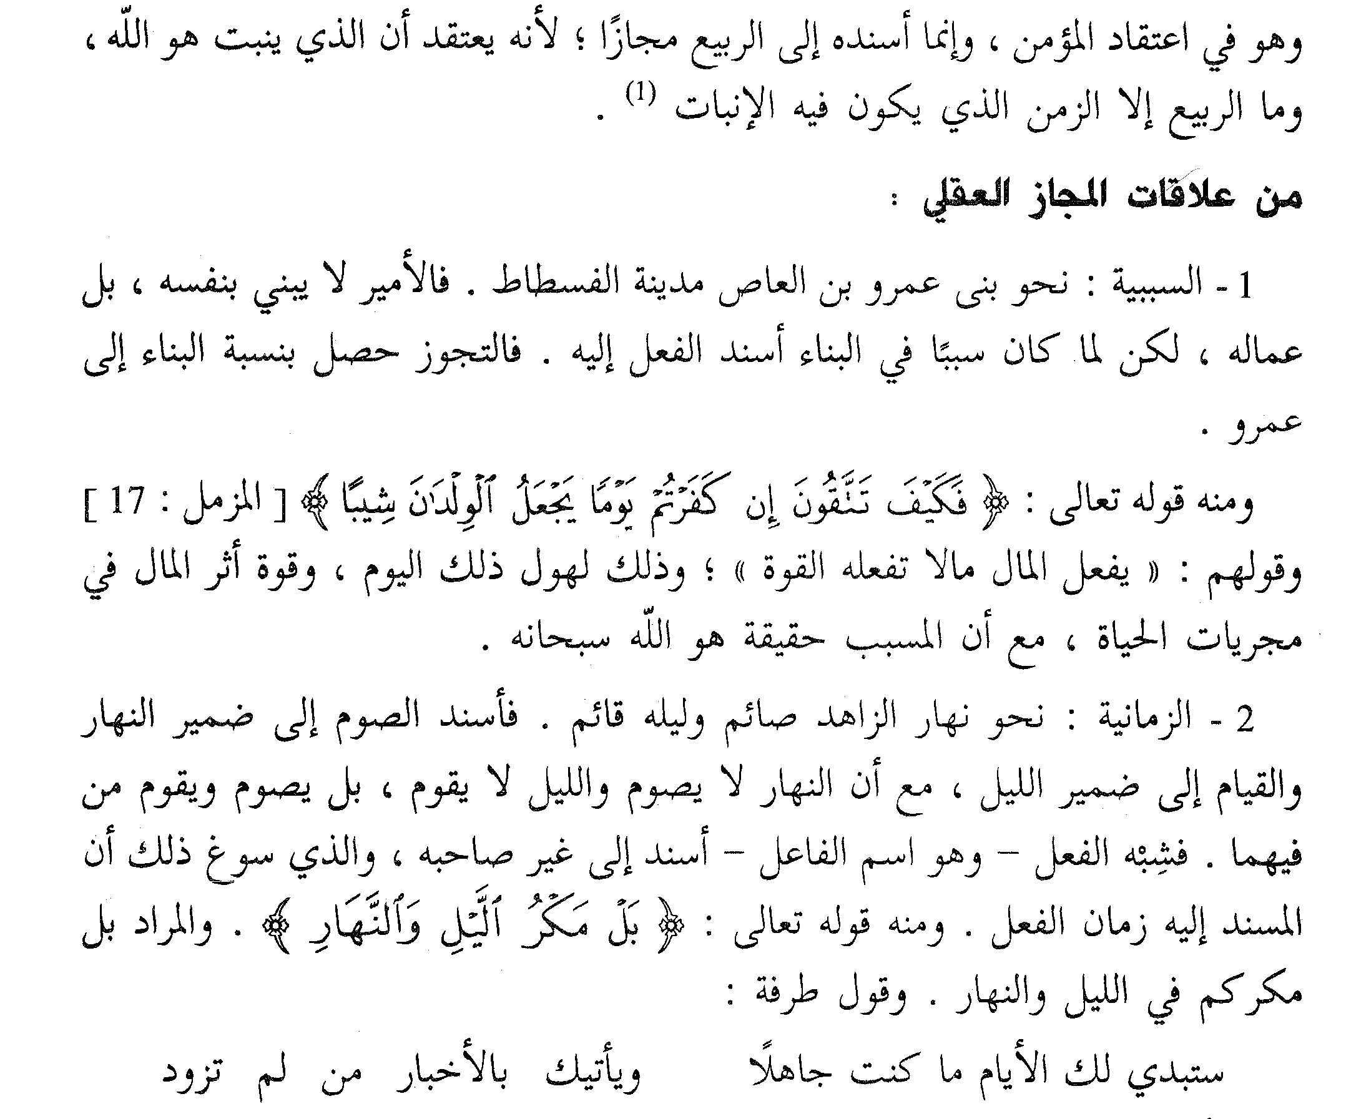
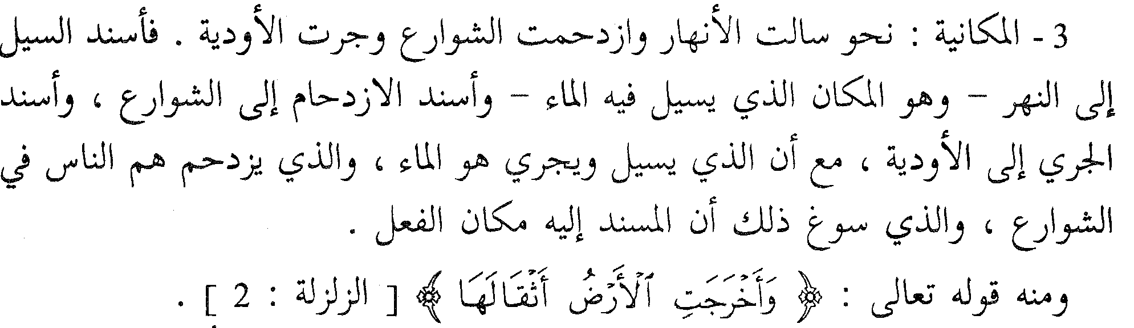
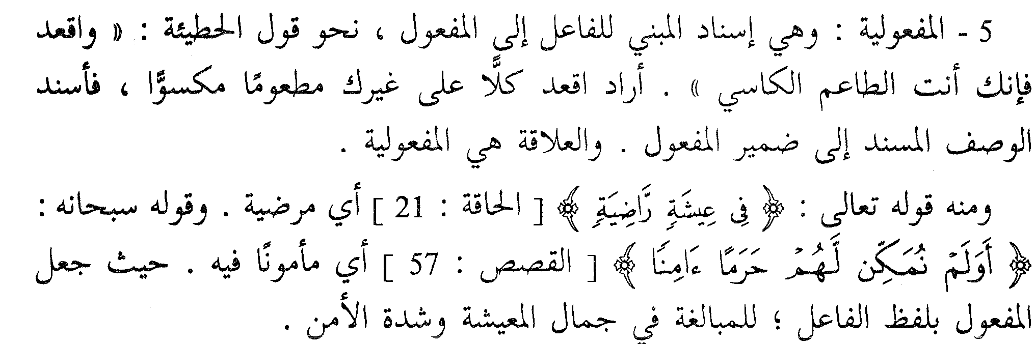
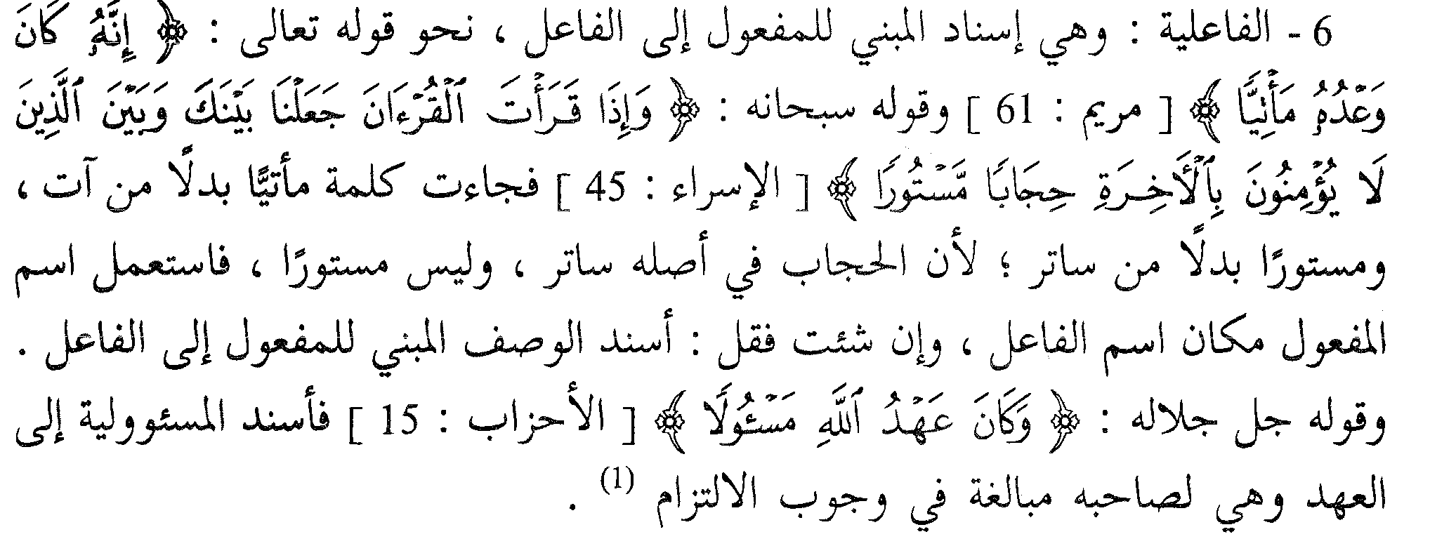
المحاضرة السابعة
المحاضرة السابعة
أثر المجاز والحقيقة في الاختلافات الفقهية
تطبيق على اللفظ المفرد
عناصر المحاضرة
- مقدمة.
- أمثلة من الكتاب والسنة.
- مناقشة الأمثلة.
المقدّمة
بما مر من المحاضرات تكون قد عرفت عن الحقيقة والمجاز وعرفت أنواع المجاز، ولا شك أن الاختلاف في لفظ ما أو تركيب ما بين الحقيقة والمجاز يؤدي إلى اختلاف في المعنى.والاختلاف في المعنى في كتاب الله عز وجل أو في سنة نبيّه يؤدي إلى اختلاف في الحكم.
يروى أنه لما قال أبو تمام
لا تسقني ماءَ الملامِ فإنني ... صَبٌّ قد استعذبتُ ماءَ بكائي
أن بعض أهل المجانة أرسل إلى أبي تمام قارورة-مستهزئاً- وقال ابعث في هذه شيئا من ماء الملام، فأرسل إليه أبو تمام وقال إذا بعثتَ إلي ريشة من (جناح الذل) بعثت إليك شيئا من ماء الملام. وأبو تمام هنا يشير إلى الآية(واخفض لهما جناح الذل) ليبين له أن هذا مجاز
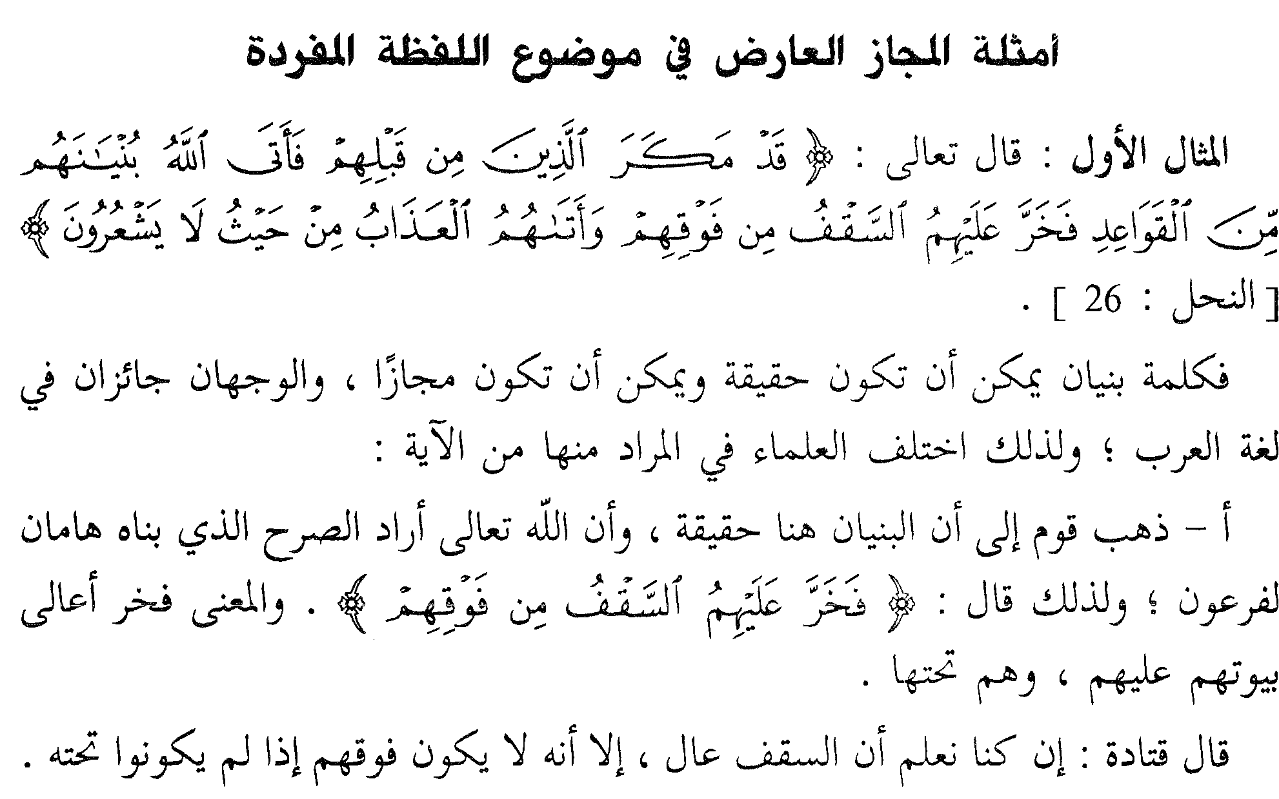

أمثلة
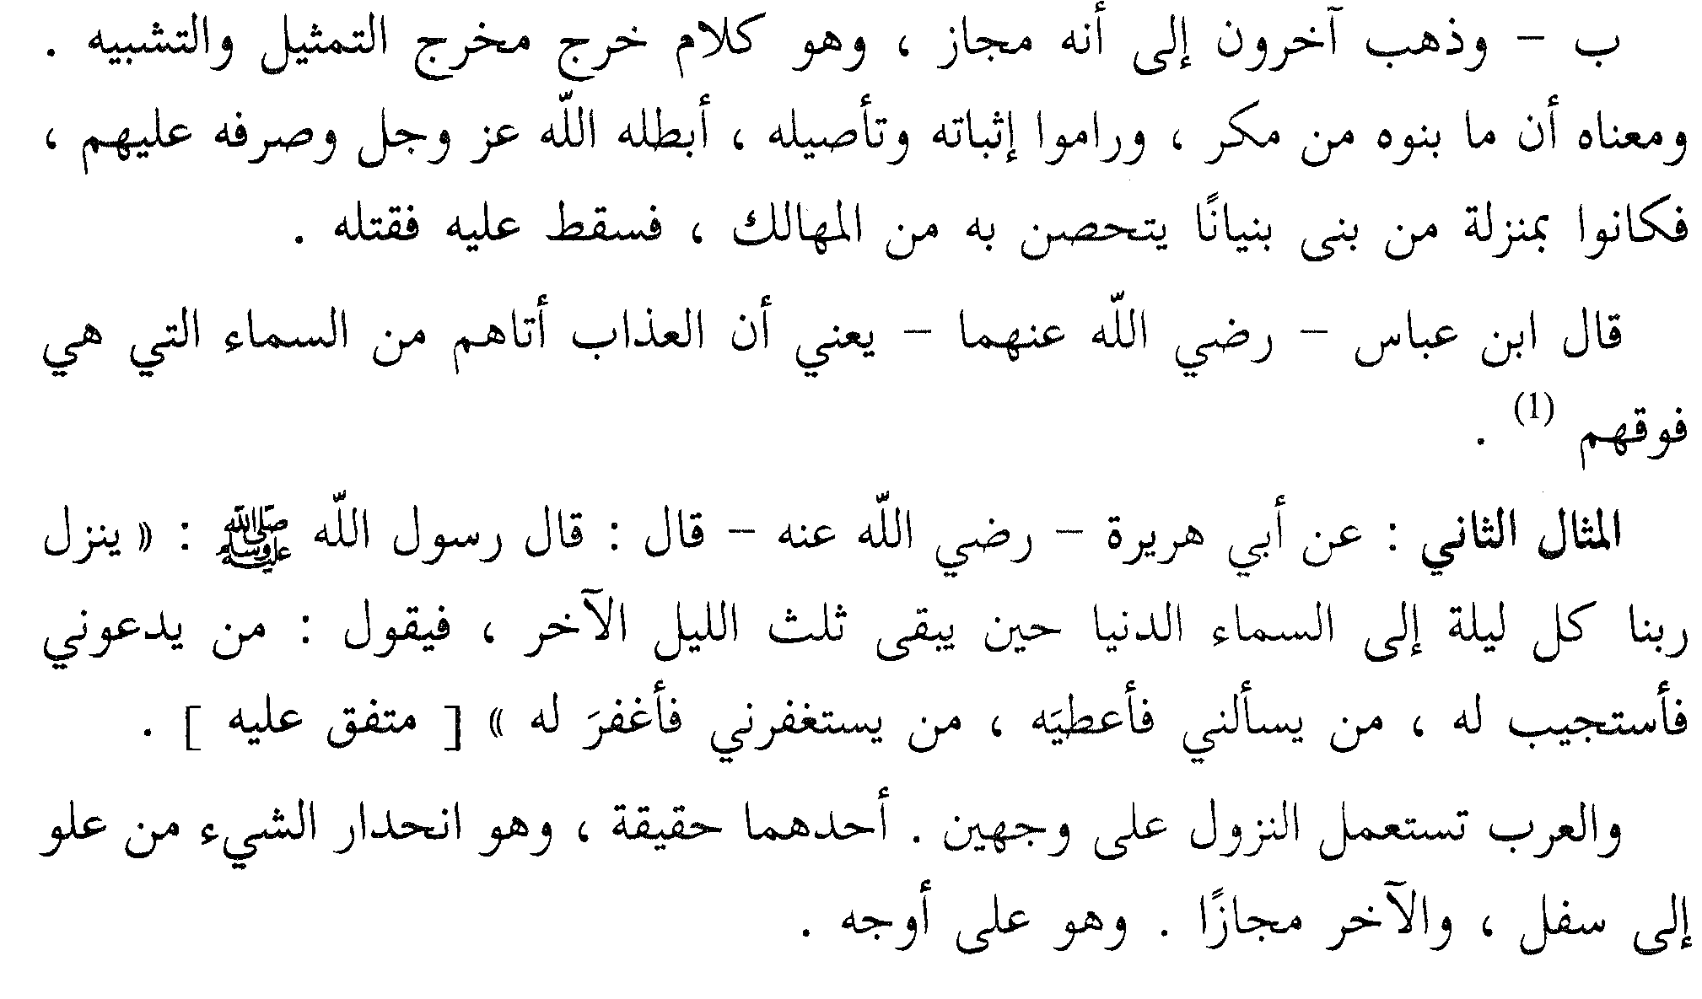
أمثلة
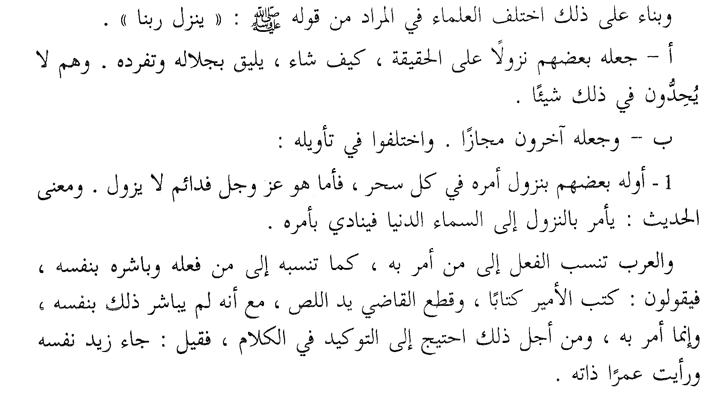
أمثلة
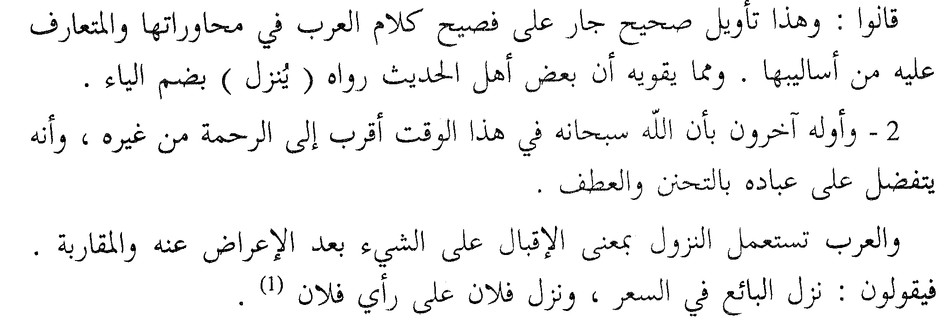
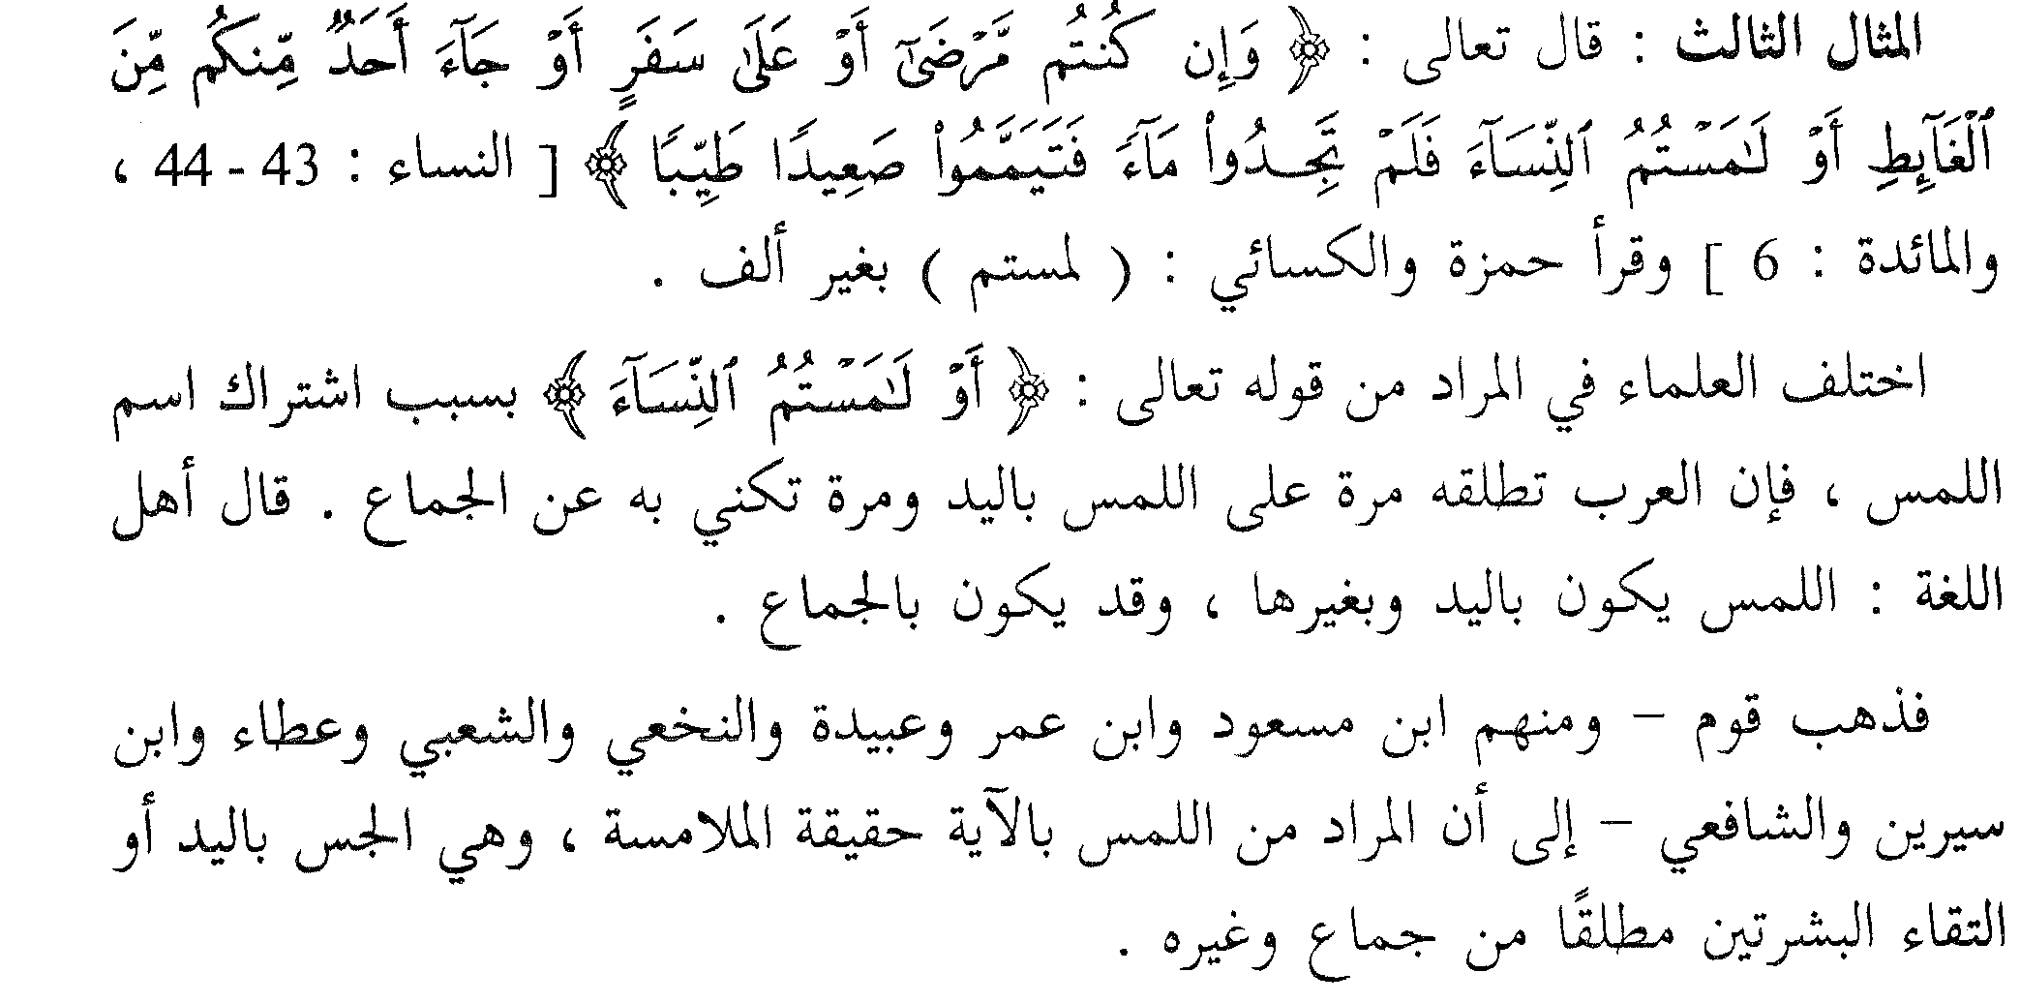
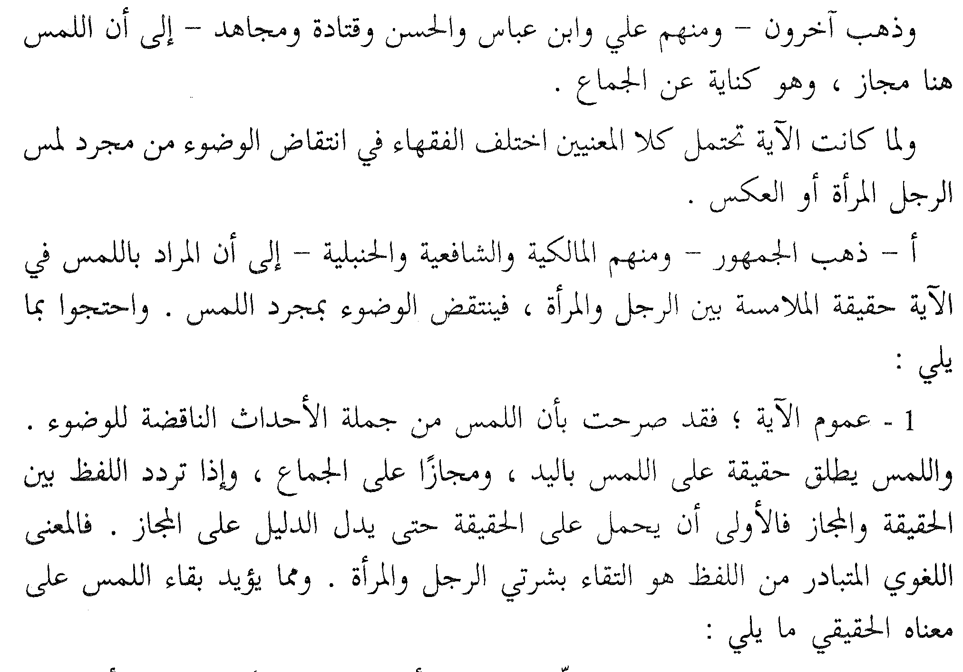
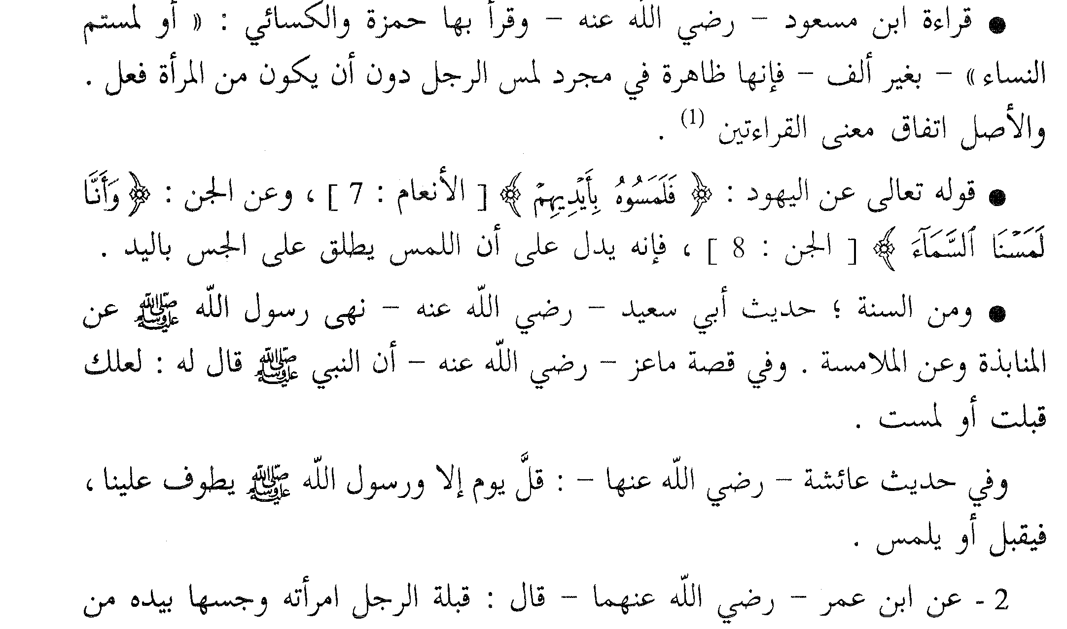
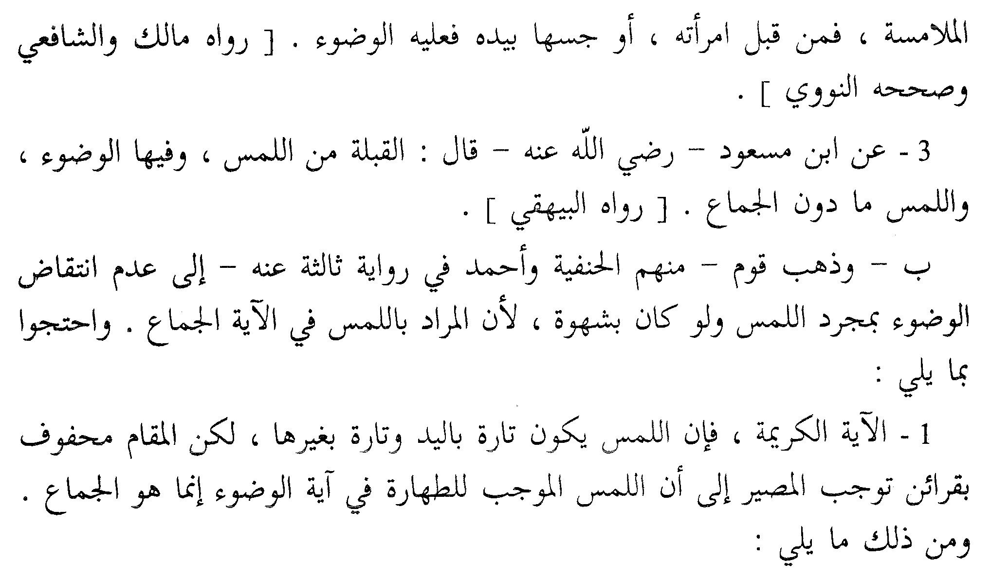
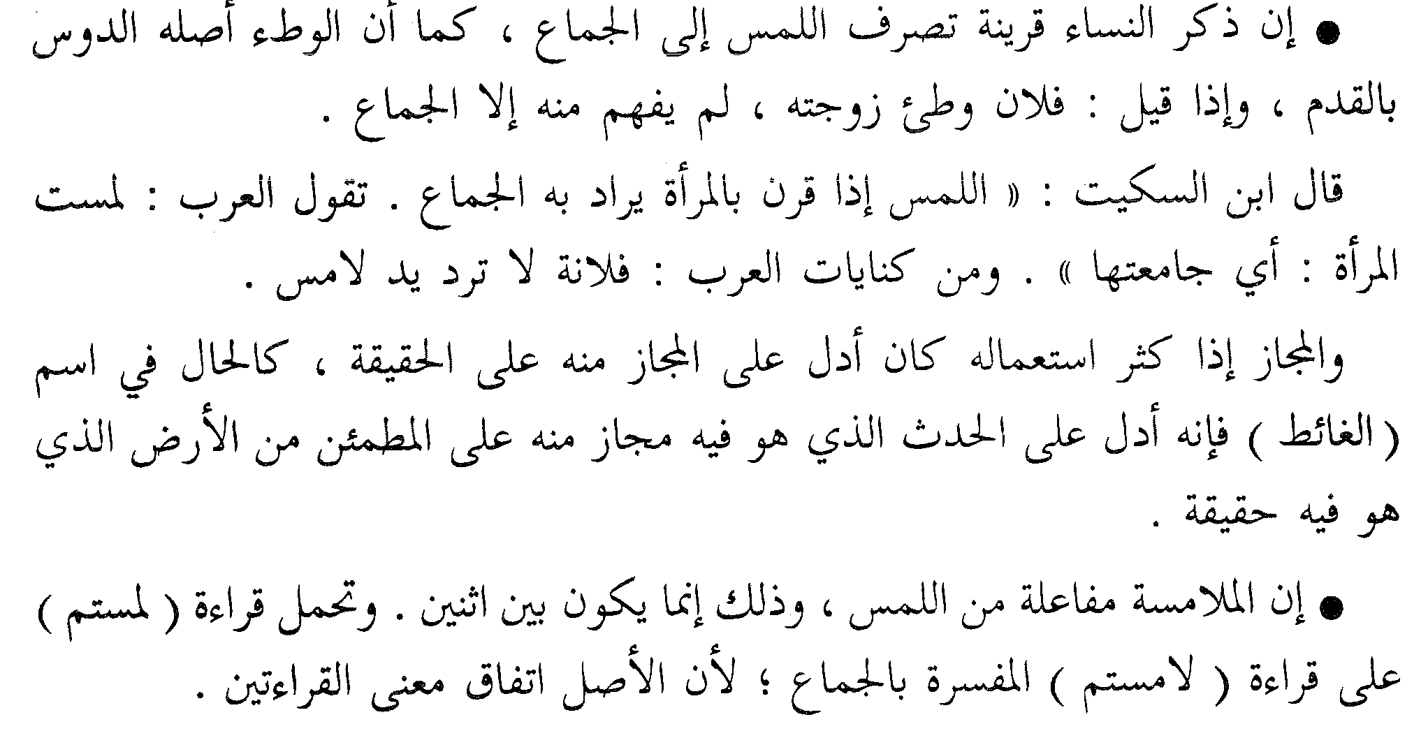
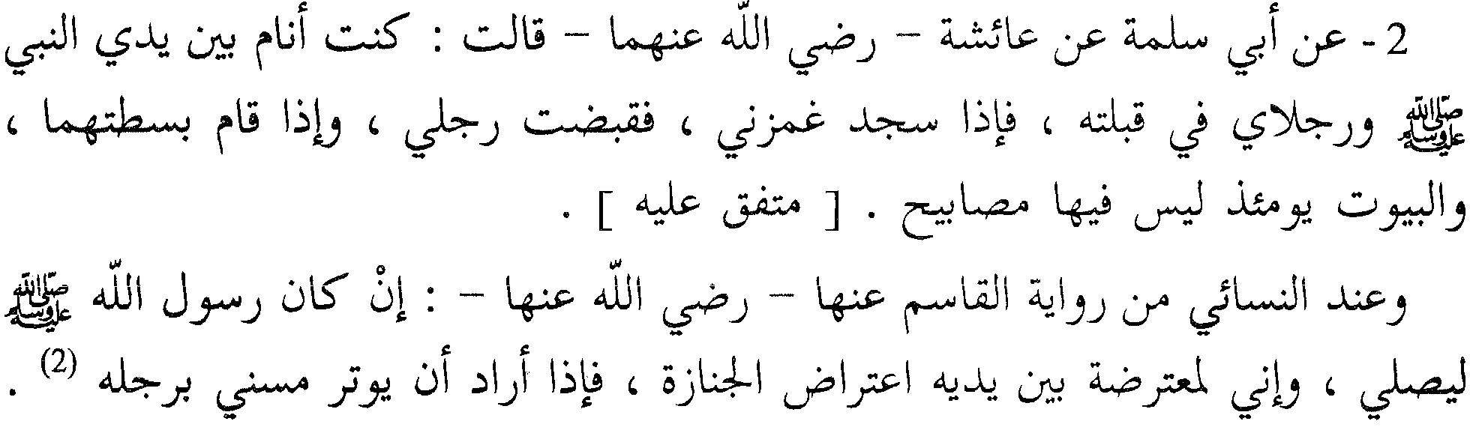
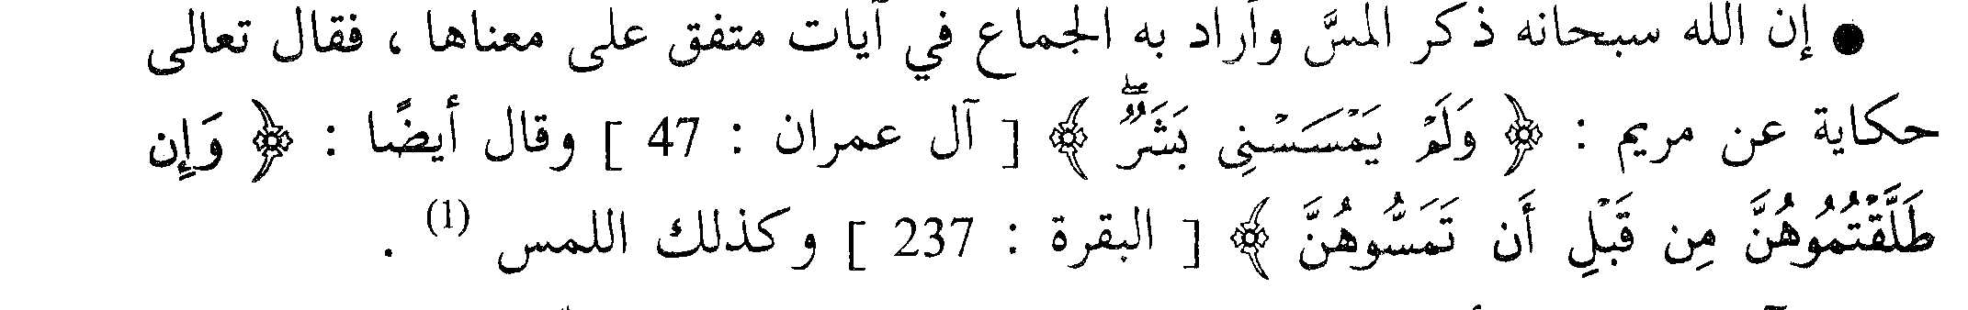

أمثلة أخرى
فهذا كلام العرب. ومن هذا الباب قوله تعالى: " يَا بَني آدَمَ قَدْ أَنزلْنا عليكم لِباساً يوارِي سَوْآتكم " ومعلوم أن الله لم ينزل من السماء ملابس تلبس، وإنما تأويله والله أعلم أنه أنزل المطر فنبت عنه النبات، ثم رعته البهائم، فصار صوفاً وشعراً ووبراً على أبدانها، ونبت عنه القطن والكتان، فاتخذت من ذلك أصناف الملابس، فسمى المطر لباساً، إذ كان سبباً لذلك على مذاهب العرب في تسمية الشيء باسم الشيء إذا كان منه بسبب، وهذا يسميه أصحاب المعاني: التدريج.
أمثلة أخرى
ونحوه قولهم للمطر سماء لأنه ينزل من السماء، وللنبت ندىً لأنه عن الندى يكون، وللشحم ندىً، لأنه عن النبت يكون قال ابن أحمر:
كثور العذاب الفرد يضربه الندى ... تعلّى الندى في متنه وتحدّرا
وقال معاوية بن مالك معود الحكماء:
إذا سقط السماء بأرض قوم ... رعيناه وإن كانوا غضابا
نحوه قول الراجز:
الحمد للّه العزيز المنّان ... صار الثريد في رؤوس العيدان
يريد السنبل.

المحاضرة الثامنة
المقدّمة
عرفت في المحاضرة السابقة أثر دوران اللفظ بين الحقيقة والمجاز في اللفظ المفرد وأثر ذلك على الاختلاف في فهم النص وبالتالي الاختلاف في الحكم الفقهي.
وقد يكون الاختلاف ناتجاً عن المجاز في التركيب لا في اللفظ، وهذا يؤدي أيضاً إلى اختلاف المعنى. وبالتالي اختلاف الأحكام والتفسيرات. وهذا ما سنأخذ أمثلة عليه في هذه المحاضرة.
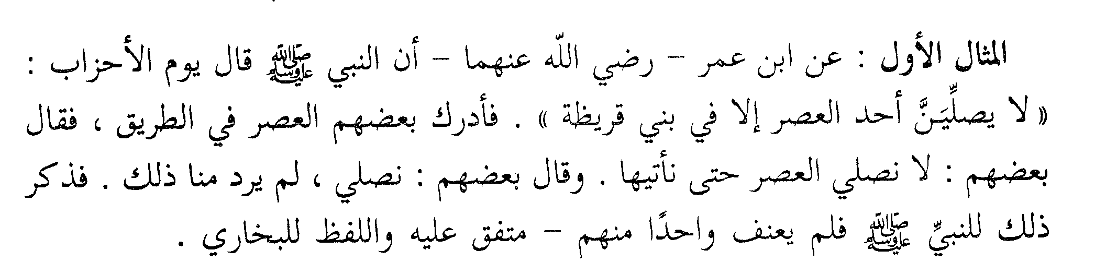
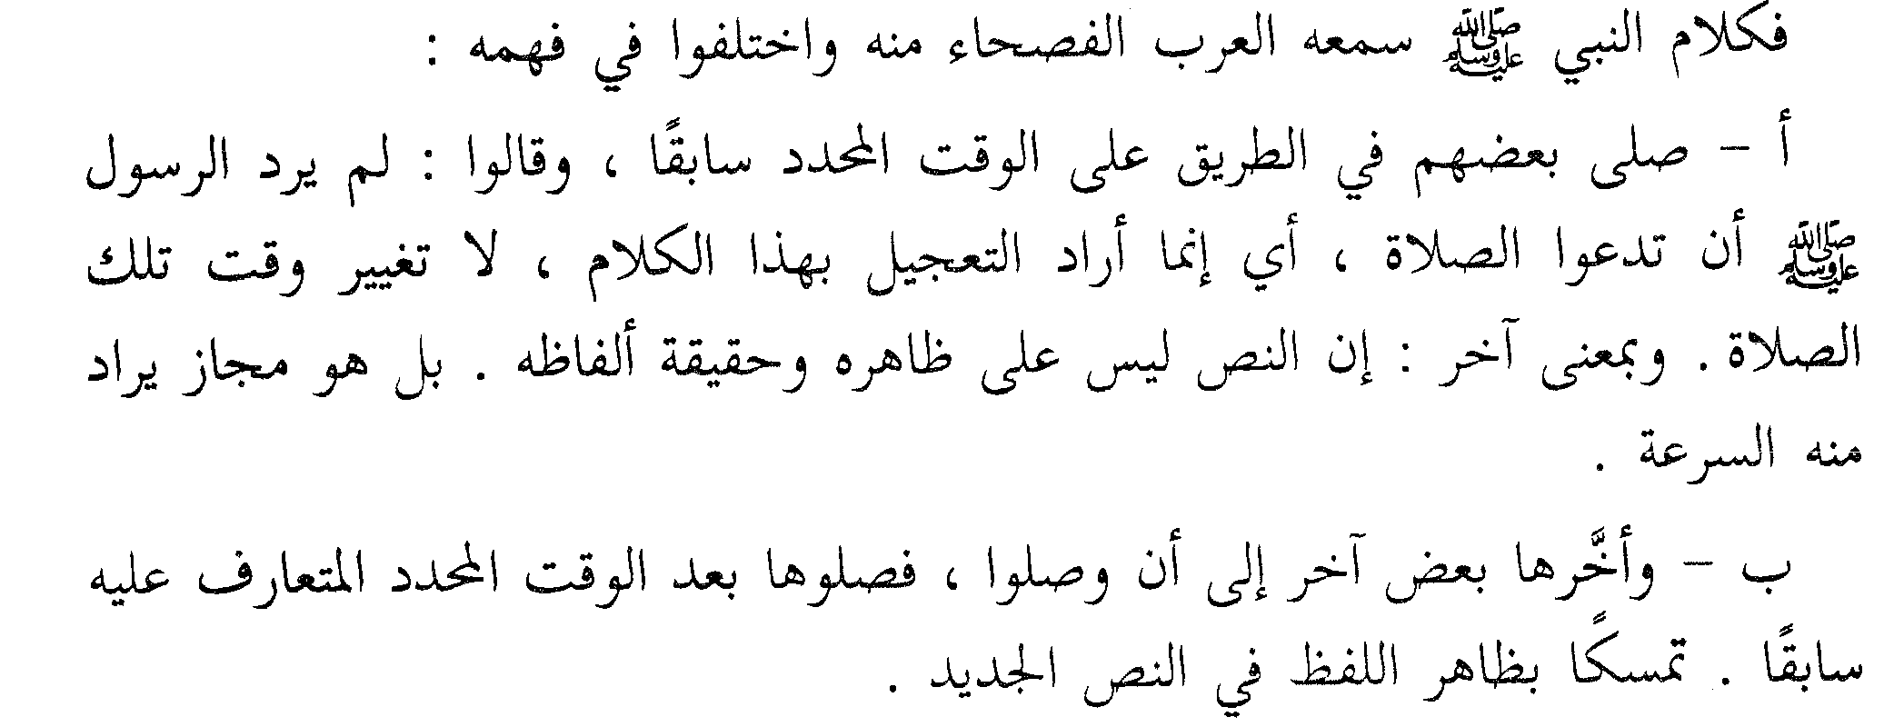
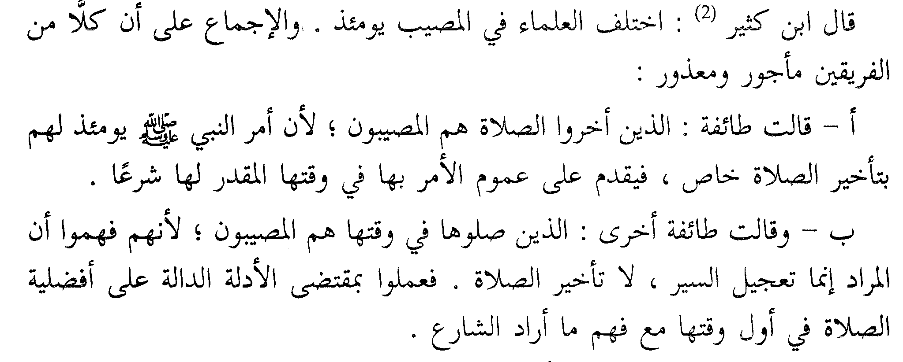

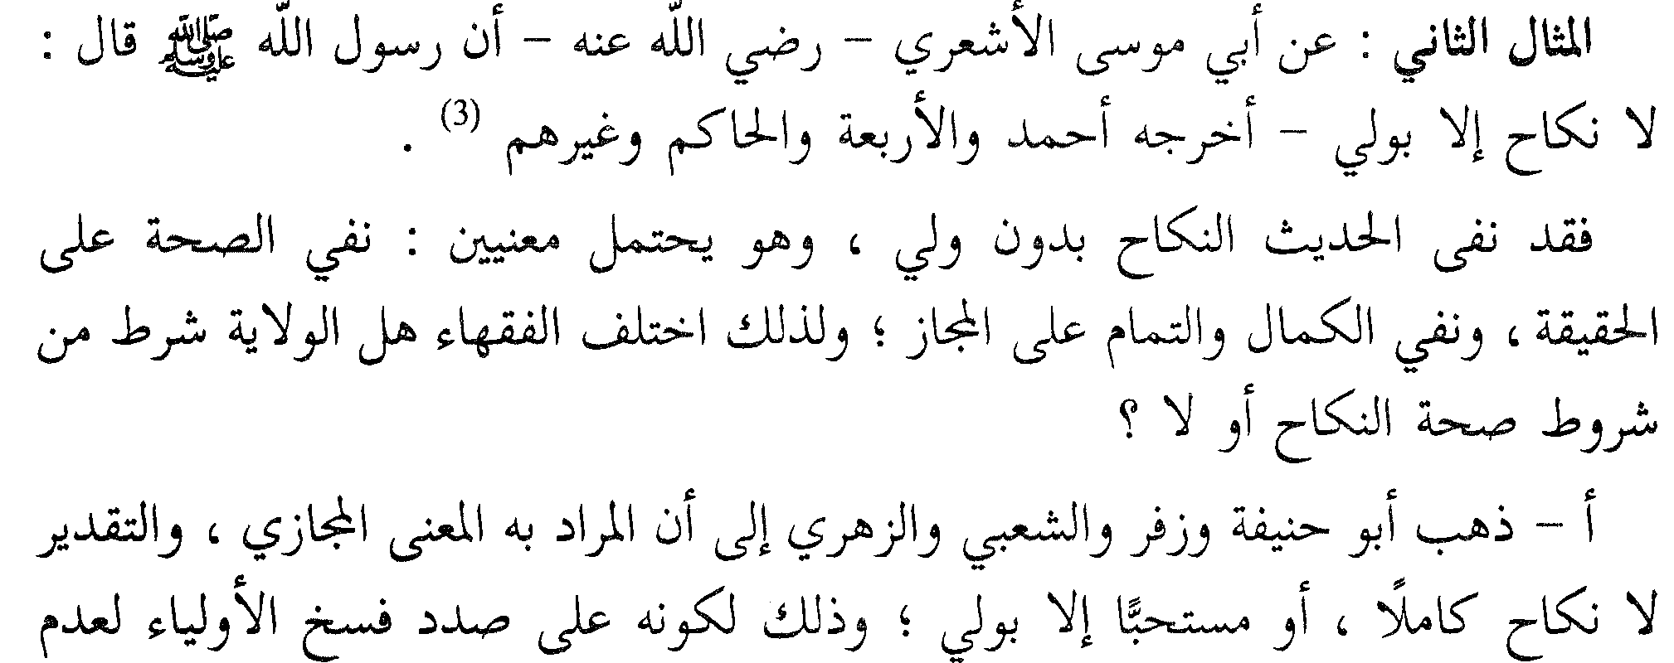
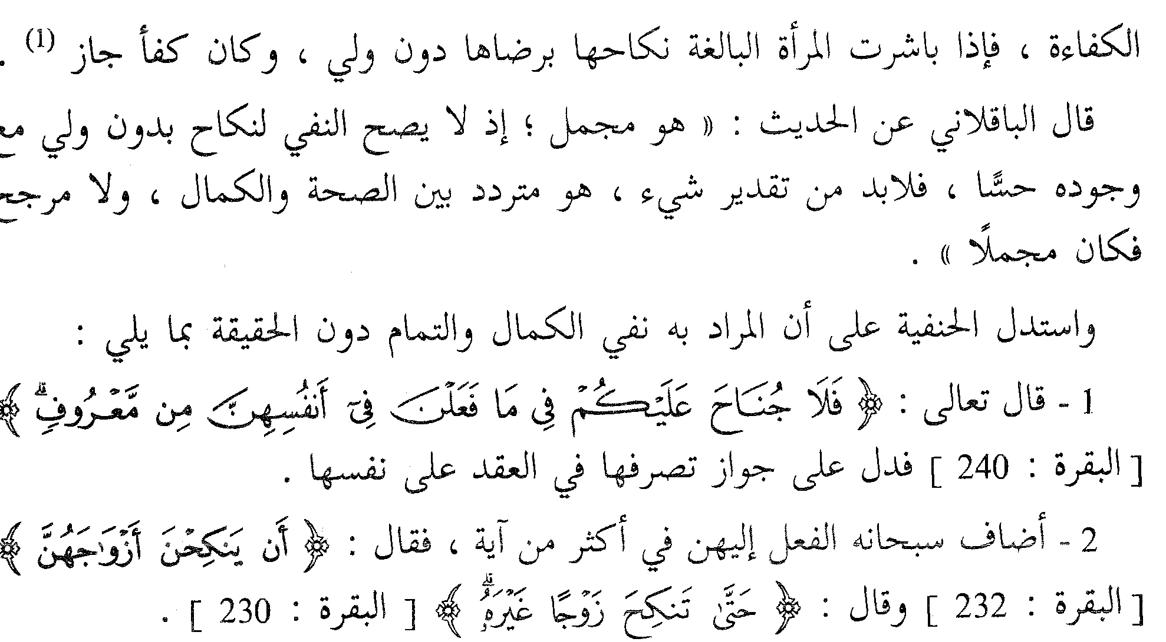

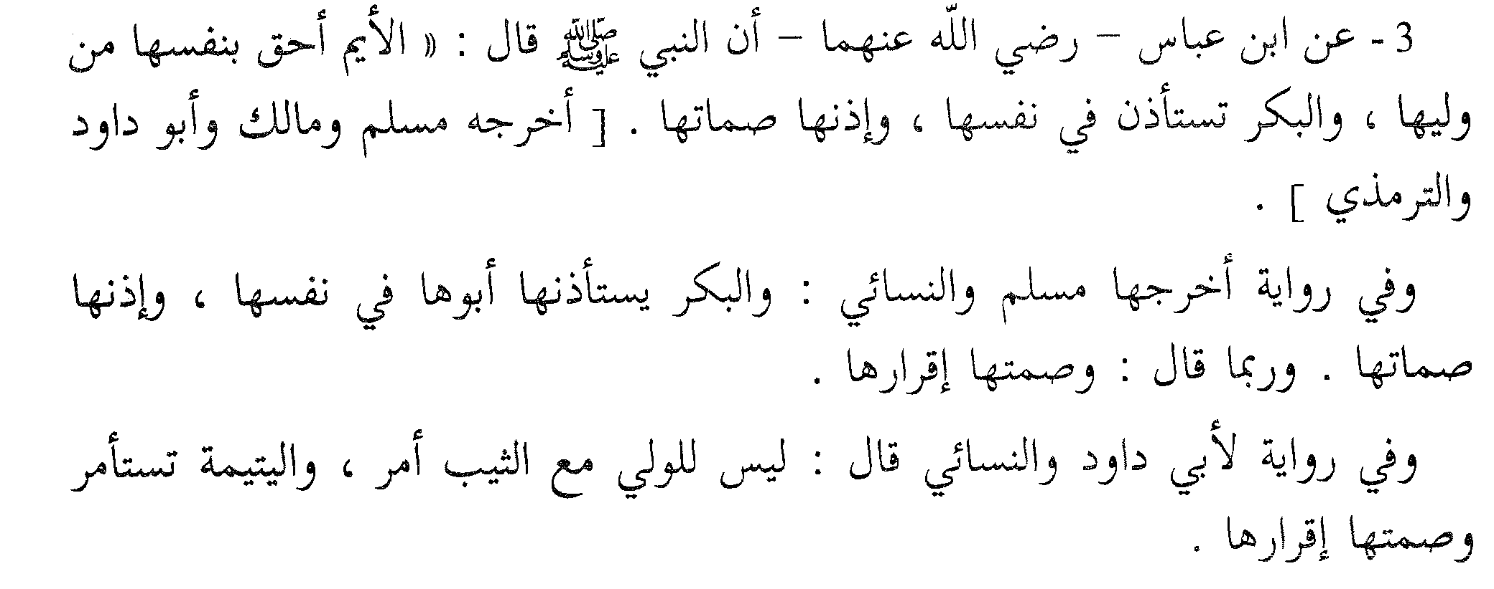

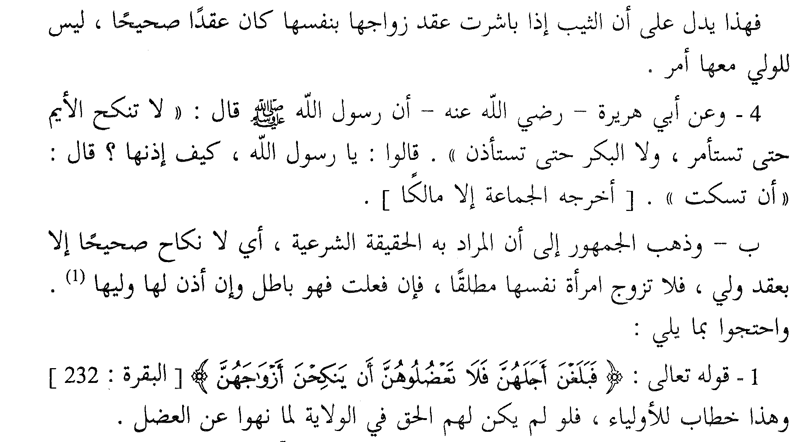
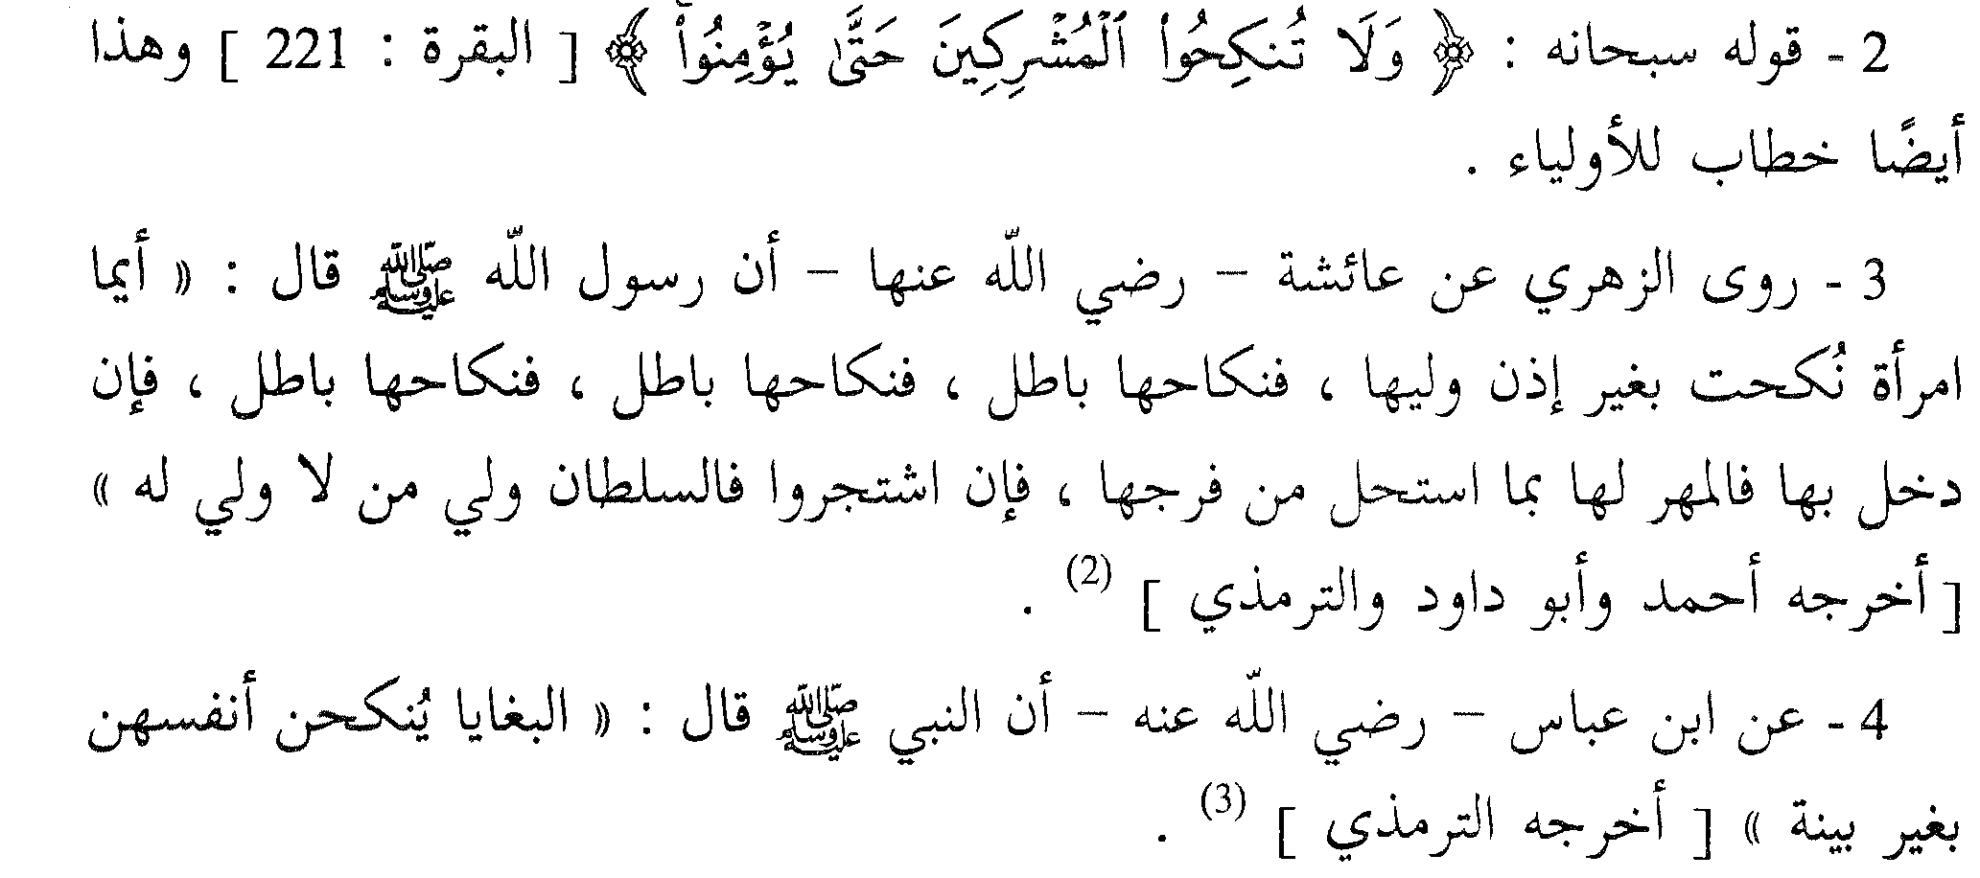
خلاصة
والحقيقة والمجاز العارضان في الجملة من قبل أحوالها كثيران فمن ذلك قولهم: مات زيد فيرفعه العرب كما يرفعون قولهم: أمات الله زيداً والثاني حقيقة والأول مجاز ومنه قوله تعالى: " فإِذَا عَزمَ الأَمرُ " . والأمر لا يعزم وإنما يعزم عليه قال النابغة:
وإن الدّين قد عزما
ويقولون: أُعطيَ ثوبٌ زيداً، وإنما الوجه أُعطي زيدٌ ثوبا، لأن زيداً هو الآخذ للثوب والمتناول له. ووُلد له ستون عاماً. والمعنى ولد له الأولاد في ستين عاماً.
خلاصة
ومن ذلك أن يرد الأمر بصيغة الخبر، والخبر يرد بصيغة الأمر، والإيجاب يرد بصيغة النفي، والنفي يرد بصيغة الإيجاب، والواجب يرد بصيغة الممكن أو الممتنع، والممكن والممتنع يردان بصيغة الواجب، والمدح يرد بصورة الذم، والذم يرد بصورة المدح، والتقليل يرد بصورة التكثير، والتكثير يرد بصورة التقليل، ونحو ذلك من أساليب الكلام التي لا يقف عليها إلا من تحقق بعلم اللسان.
ومثال الأمر الوارد بصيغة الخبر قولهم: حسبك درهم، فإن صيغة هذا الكلام كصيغة قولك أخوك منطلق، وأبوك زيد، ومعناه معنى الأمر لأن تقديره فليكفك درهم، أو اكتف بدرهم.
خلاصة
ومن هذا قولهم في الدعاء: غفر الله لزيد، ورحمك الله، وسلام عليك. وأما الخبر الوارد بصيغة الأمر فكقولهم في التعجب: أحسن بزيد، فإن صيغته كصيغة قولك أحسن إلى زيد، وأحدهما خبر، والآخر أمر، لأن معنى أحسن بزيد: ما أحسن زيداً فإنما أنت مخبر لا آمر، ومكان الباء وما عملت فيه رفع، ومكان إلى وما عملت فيه نصب. ومنه قوله تعالى: " أَسْمِع بِهِم وأَبصِرْ " أي ما أسمعهم وأبصرهم.
وأما الإيجاب الوارد بصيغة النفي فكقولهم: ما زال زيد عالماً. فإن صيغته كصيغة قولك ما كان زيد عالماً، الأول إيجاب، والثاني نفي.

المحاضرة التاسعة
المحاضرة التاسعة
حروف الجـــر
المقدّمة
سميت حروف الجر بهذا الاسم لأنها تجرّ ما بعدها وهو مصطلح بصري، وقد سماها الكوفيون حروف الخفض. وحروف الجر لا تدخل إلا على الأسماء فتعمل فيها الجرّ، وعددها عشرون حرفاً مع اختلاف العلماء في بعضها، قال ابن مالك في ألفيته:
هاك حروفَ الجر وهي من إلى... حتى خلا حاشا عدا في عن على
مذ منذ رب اللام كـــي واو وتا ... والكاف والباء ولعــلّ ومتـــــى
أما خلا وحاشا وعدا فهي حروف تستعمل في الاستثناء وتأتي تارة حروفاً وتارةً أفعالاً، أما لعلّ فهي حرف جر في لغة بني عقيل فقط. ومتى حرف جر في لغة بني هذيل فقط.أما كي فتكون حرف جر في موضعين:
أحدهما: إذا دخلت على ما الاستفهامية نحو كيمه؟ أي لمه؟
المقدمة
فما استفهامية مجرورة بكى وحذفت ألفها لدخول حرف الجر عليها وجيء بالهاء للسكت.
الثاني: قولك جئت كي أكرم زيدا فأكرم فعل مضارع منصوب بأن بعد كي، وأن والفعل مقدران بمصدر مجرور بكى والتقدير جئت كي إكرام زيد أي لإكرام زيد.
يبقى أربعة عشر حرفاً وهي التي سندرسها بالتفصيل. وعليك أن تعرف أن الحروف تتناوب فيما بينها لذا قد يحتمل الحرف أكثر من معنى. وقد لونت لك المعاني المهمة باللون الأحمر فركّز عليها.
أقسام حروف الجر
يمكن أن نقسّم حروف الجر إلى قسمين:
القسم الأول، الحروف التي تجر الظاهر والمضمر.
وهي سبعة أحرف تجر الاسم الظاهر وتجر الضمير؛ وهي: من، وإلى، وعن، وعلى، وفي، والباء، واللام؛ نحو: ((وَمِنْكَ وَمِنْ نُوحٍ)) الأول ضمير(الكاف) والثاني اسم ظاهر(نوح) و((إِلَى اللَّهِ مَرْجِعُكُم)) اسم ظاهر و((إِلَيْهِ مَرْجِعُكُمْ))ضمير، و((طَبَقًا عَنْ طَبَقٍ)) اسم ظاهر، و((رَضِيَ اللَّهُ عَنْهُمْ)) ضمير، و((وَعَلَيْهَا وَعَلَى الْفُلْكِ تُحْمَلُونَ))الأول ضمير والثاني اسم ظاهر، و((وَفِي الْأَرْضِ آيَاتٌ))؛ و((وَفِيهَا مَا تَشْتَهِيهِ الْأَنْفُسُ))، و((آمِنُوا بِاللَّهِ))، و((وَآمِنُوا بِهِ))، و((لِلَّهِ مَا فِي السَّمَاوَاتِ))، و((لَهُ مَا فِي السَّمَاوَاتِ)).
أقسام حروف الجر
القسم الثاني:ما يختص بالاسم الظاهر.
وهي سبعة أحرف لا تجر إلا الاسم الظاهر، فهي لا تدخل على ضمير، وتنقسم أربعة أقسام:
أ. ما لا يختص بظاهر بعينة؛ أي إنها تجر كل اسم ظاهر، وهي: حتى، والكاف، والواو.
ب. ما يختص بالزمان؛ وهما حرفان: مذ، ومنذ.
ج. ما يختص بالنكرات؛ فلا يجر إلا اسما نكرة، وهي: ربّ فقط.
د. ما يختص بالقسم بالله فتدخل على(الله) و(رب الكعبة) و(ربي) وهو حرف التاء فقط، مثل: ((تَاللَّهِ لَأَكِيدَنَّ))، ويقال"تربِّ الكعبة وتربي لأفعلن”.
معاني الحروف
الحرف الأول: (من)
ومن معانيها:
أولا: التبعيض، وذلك نحو: ((حَتَّى تُنْفِقُوا مِمَّا تُحِبُّونَ)) أي شيئاً أو بعضاً مما تحبون، وأنفقت من دراهمي.
ثانياً: بيان الجنس، وذلك نحو:((مِنْ أَسَاوِرَ مِنْ ذَهَبٍ))فبيّن جنس الأساور فهي من ذهب، وقول الرسول صلى الله عليه وسلم:“التمس ولو خاتماً من حديد“
ثالثاً: ابتداء الغاية وقد تكون مكانية، نحو: ((سبحان الذي أسرى بعبده ليلاً مِنَ الْمَسْجِدِ الْحَرَامِ)) أي ابتداء منه.
معاني الحروف
وقد تكون الغاية زمانية، نحو قوله تعالى:((لَّمَسْجِدٌ أُسِّسَ عَلَى التَّقْوَى مِنْ أَوَّلِ يَوْم)).وفي الحديث“أُمطرنا من الجمعة إلى الجمعة“
رابعاً: التوكيد، وتكون هنا زائدة ولها ثلاثة شروط: أولها أن يسبقها نفي، أونهي أو استفهام بـ(هل)، وثانيها أن يكون مجرورها نكرة، وثالثها: أن يكون مجرورها إما فاعلا؛ نحو: ((مَا يَأْتِيهِمْ مِنْ ذِكْرٍ))، أو مفعولا، نحو: ((هَلْ تُحِسُّ مِنْهُمْ مِنْ أَحَدٍ))، أو مبتدأ، نحو: ((هَلْ مِنْ خَالِقٍ غَيْرُ اللَّهِ)).
خامساً:البدل نحو:((أَرَضِيتُمْ بِالْحَيَاةِ الدُّنْيَا مِنَ الْآخِرَةِ))أي بدلاً من الآخرة.
سادساً: الظرفية، سواء المكانية نحو: ((مَاذَا خَلَقُوا مِنَ الْأَرْضِ))،أو الزمانية نحو ((إِذَا نُودِيَ لِلصَّلاةِ مِنْ يَوْمِ الْجُمُعَةِ)).
معاني الحروف
سابعاً: التعليل؛ كقوله تعالى: ((مِمَّا خطِيئَاتِهِمْ أُغْرِقُوا))وأصلها: من ما خطيئاتهم أي بسبب خطيئاتهم، وتقول: كدتُ أموتُ من البرد، وقال الفرزدق في مدح زين العابدين بن علي:
يغضي حياء ويغضَى من مهابته فلا يكلَّمُ إلا حينَ يبتسمُ
الحرف الثاني: اللام.
ومعاني اللام هي:
أولاً: المُلك، نحو: ((لَّهِ مَا فِي السَّمَاوَاتِ)) و“هذا الكتاب لي“ ويكون للعاقل.
والثاني:شبه الملك، وقد يعبر عنه بالاختصاص، ويكون لغير العاقل؛ نحو: ”السرج للدابة“، والغلاف للكتاب.
معاني الحروف
ثالثاً: التعدية، وتكون غالباً في تعدية فعل المتعجب منه باللام مثل:ما أضربَ زيداً لعمرٍو!. وما أحبَّه لبكر!
رابعاً: التعليل؛ كقول الشاعر:
وإني لتعروني لذكراك هزةٌ كما انتفض العصفور بلله القطر
فاللام في (لذكراك) تفيد التعليل أي بسبب ذكراك. وتقول: جئتُ للعلمِ.
خامساً: التوكيد؛ وهي الزائدة، نحو قول الشاعر:
وملكتَ ما بين العراق ويثربٍ مُلكا أجارَ لمسلمٍ ومعاهدِ
أي أجار مسلماً ومعاهداً.
معاني الحروف
سادساً: تقوية العامل الضعيف، ويضعف العامل إما بكونه فرعا في العمل؛ نحو: ((مُصَدِّقًا لِمَا مَعَهُمْ)) فالعمل في الأصل للفعل والحرف، أما الاسم فهو فرع و(مصدقاً) اسم، لذا فهو عامل ضعيف لا يقوى أحياناً على التعدي بنفسه، فعدي بوساطة اللام، ومثلها كذلك((فَعَّالٌ لِمَا يُرِيدُ)). وقد يضعف العامل بسبب تأخره عن المعمول؛ نحو: ((إِنْ كُنْتُمْ لِلرُّؤْيا تَعْبُرُونَ))، فقد تأخر العامل وهو الفعل(تعبرون) عن المعمول وهو المفعول به(الرؤيا) لذا عدي بوساطة اللام.
سابعاً: انتهاء الغاية؛ نحو:((كُلٌّ يَجْرِي لِأَجَلٍ مُسَمّىً)).
معاني الحروف
ثامناً: البعدية، نحو:((أَقِمِ الصَّلاةَ لِدُلُوكِ الشَّمْسِ))، أي:بعده، بعد الزوال.
تاسعاً:الاستعلاء أي بمعنى على، نحو:((وَيَخِرُّونَ لِلْأَذْقَانِ))أي عليها.
الحرف الثالث: الباء.
ولها معانٍ أبرزها:
أولاً:الاستعانة، نحو: كتبت بالقلم، وحججتُ بتوفيق الله.
والثاني: التعدية، نحو:((ذَهَبَ اللَّهُ بِنُورِهِمْ)) ف(ذهبَ)فعلٌ لازم، تمت تعديته بالباء، فصيرت الفاعل مفعولاً، وجلستُ بزيد، أي أجلستُه.
معاني الحروف
ثالثاً: التعويض، نحو:بعتك الحصان بألف، وأخذ العدوّ القائد بعشرة أسرى.
رابعاً:الإلصاق، نحو: أمسكت بزيد، أي التصقت يداي به.
خامساً: التبعيض، نحو: ((عَيْنًا يَشْرَبُ بِهَا عِبَادُ اللَّهِ)) أي: منها.
سادساً: المصاحبة، نحو: ((وَقَدْ دَخَلُوا بِالْكُفْرِ)) أي: معه، وبعتك الحصان بسرجه.
سابعاً: المجاوزة، نحو: ((فَاسْأَلْ بِهِ خَبِيرًا)) أي: عنه.
معاني الحروف
ثامناً: الظرفية، نحو: ((وَمَا كُنْتَ بِجَانِبِ الْغَرْبِيِّ))أي: فيه، ونحو: ((نَجَّيْنَاهُمْ بِسَحَرٍ)) أي في سحر.فإذا كانت للظرفية تكون بمعنى في.
تاسعاً: الاستعلاء؛ نحو: ((مَنْ إِنْ تَأْمَنْهُ بِقِنْطَارٍ))أي: على قنطار.
عاشراً: السببية؛ نحو: ((فَبِمَا نَقْضِهِمْ مِيثَاقَهُمْ لَعَنَّاهُمْ)).وتقول: نجحتُ بجهودي، وقاطعتُ زيداً بتصرّفاته.
حادي عاشر: التأكيد؛ وهي الزائدة، نحو: ((وَكَفَى بِاللَّهِ شَهِيدًا)) أي كفى اللهُ...، ونحو: ((وَلا تُلْقُوا بِأَيْدِيكُمْ إِلَى التَّهْلُكَةِ)) أي أيديكم ونحو: "بحسبك درهم"، ونحو: "زيد ليس بقائم”.
معاني الحروف
الحرف الرابع: في.
ومن أبرز معانيها:
1- الظرفية المكانية أو الزمانية، وقد تكون الظرفية حقيقية، نحو: ((فِي أَدْنَى الْأَرْضِ))، ونحو: ((فِي بِضْعِ سِنِينَ)).
وقد تكون مجازية، نحو: ((لَقَدْ كَانَ لَكُمْ فِي رَسُولِ اللَّهِ أُسْوَةٌ)).
2- السببية؛ نحو: ((لَمَسَّكُمْ فِي مَا أَفَضْتُمْ فِيهِ عَذَابٌ عَظِيمٌ)) أي بسبب ما أفضتم فيه.و“دخلت امرأة النار في هرة...“
3- والمصاحبة؛ نحو: ((قَالَ ادْخُلُوا فِي أُمَمٍ)) أي مع أمم.
معاني الحروف
4- الاستعلاء؛ نحو: ((لَأُصَلِّبَنَّكُمْ فِي جُذُوعِ النَّخْلِ)) أي عليها.
5- المقايسة؛ نحو: ((فَمَا مَتَاعُ الْحَيَاةِ الدُّنْيَا فِي الْآخِرَةِ إِلَّا قَلِيلٌ))أي مقارنة أو مقايسة مع الآخرة.
تدريب وتطبيق
تفيد الباء في قوله تعالى:“فَكُلاُّ أخَذْنا بذنبه“
أ. الإلصاق.
ب. التعدية.
ج. الاستعانة.
د. السببية.
تدريب وتطبيق
تفيد من في قوله تعالى:“لن تنالوا البرَّ حتى تُنفقوا ممّا تُحبُّون“
أ. السببية.
ب. التبعيض.
ج. التوكيد.
د. التعدية.
معنى إلى في قوله تعالى:“قال مَن أنصاري إلى الله“
أ. انتهاء الغاية المكانية.
ب.انتهاء الغاية الزمانية.
ج. المصاحبة.
د. التعليل

المحاضرة العاشرة
حروف الجـــر
المقدمة
تعرفت في المحاضرة السابقة ألى أربعة من حروف الجر وعرفت أشهر معانيها، وفي هذه المحاضرة سوف تتعرف إلى بقية حروف الجر.
ولا تنس أن المعاني المهمة ملونة باللون الأحمر.
حروف الجر
الحرف الخامس (على)
ولـ"على" أربعة معان:
أحدها: الاستعلاء، نحو: ((وَعَلَيْهَا وَعَلَى الْفُلْكِ تُحْمَلُونَ)). وكقولك: الكتاب على الطاولة. وقد يكون الاستعلاء مجازياً، نحو: لك عليّ دينٌ.
والثاني: الظرفية؛ نحو: ((عَلَى حِينِ غَفْلَةٍ))؛ أي: في حين غفلة.
وأخذتُه على حين غِرّة.
حروف الجر
والثالث: المجاوزة، أي إنها تكون بمعنى(عن) كقول الشاعر:
إذا رضيت علي بنو قشير لعمرُ الله أعجبني رضاها
أي إذا رضيت عني، وهذا فيه رد على من يقول إن من الخطأ قول الناس: الله يرضى عليك والصواب الله يرضى عنك، والحقيقة أن كليهما صحيح.
والرابع: المصاحبة؛ أو بمعنى مع، نحو: ((وَإِنَّ رَبَّكَ لَذُو مَغْفِرَةٍ لِلنَّاسِ عَلَى ظُلْمِهِمْ)) أي: مع ظلمهم.
حروف الجر
الحرف السادس(عن)
ولـ"عن" أربعة معان أيضا:
أحدها: المجاوزة، وهو المعنى الأصيل لها، نحو: سرت عن البلد، أي جاوزتها بمسيري، ورميت عن القوس، أي انطلق السهم مجاوزاً القوس.
والثاني: البعدية، نحو: (( لتركبنّ طَبَقًا عَنْ طَبَقٍ))؛ أي: حالا بعد حال.
والثالث: الاستعلاء؛ كقوله تعالى: ((وَمَنْ يَبْخَلْ فَإِنَّمَا يَبْخَلُ عَنْ نَفْسِهِ)) أي: على نفسه.
حروف الجر
والرابع: التعليل؛ نحو: ((وَمَا نَحْنُ بِتَارِكِي آلِهَتِنَا عَنْ قَوْلِكَ))أي: لأجله، ومنه قوله تعالى((وما كان استغفار إبراهيم لأبيه إلا عن موعدة)) أي لأجل موعدة.
الحرف السابع (الكاف)
ومن أبرز معانيها:
أولاً: التشبيه؛ نحو ((وَرْدَةً كَالدِّهَانِ)). وانطلق المتسابق كالسهمِ
والثاني:التعليل؛ نحو:((وَاذْكُرُوهُ كَمَا هَدَاكُمْ))أي: بسبب هدايته إياكم.
والثالث: التوكيد؛ وهي الزائدة؛ نحو: ((لَيْسَ كَمِثْلِهِ شَيْءٌ))أي: ليس شيء مثله.
حروف الجر
الحرفان الثامن والتاسع(إلى وحتى)
يفيد هذان الحرفان انتهاء الغاية، مكانية نحو: ((مِنَ الْمَسْجِدِ الْحَرَامِ إِلَى الْمَسْجِدِ الْأَقْصَى)) أو زمانية نحو: ((أَتِمُّوا الصِّيَامَ إِلَى اللَّيْلِ)). ونحو: "أكلت السمكة حتى رأسها"؛ ونحو: ((سَلامٌ هِيَ حَتَّى مَطْلَعِ الْفَجْرِ)).
الحرفان العاشر والحادي عشر( الواو والتاء)
ومعناهما القَسَم.والواو يقسم بها بكل اسم ظاهر، نحو: واللهِ وحياتك، ورب الكعبة و((والشمسِ)) و((والفجرِ)).
حروف الجر
الحرفان الثاني عشر والثالث عشر(مذ ومنذ) ومعناهما ابتداء الغاية إن كان الزمان ماضيا، نحو: ما رأيتك مذ عام. ويفيدان الظرفية: إن كان الزمن حاضرا، نحو: لن أصاحب الأشرار منذ الآن.
الحرف الرابع عشر(رُبَّ) وأكثر ما تكون للتكثير كقوله صلى الله عليه وسلم: "يا رب كاسيةٍ في الدنيا عاريةٌ يوم القيامة. وقد تأتي للتقليل، كقول الشاعر:
ألا رب مولود وليس له أبُ وذي ولد لم يلده أبوانِ
يريد بذلك آدم وعيسى عليهما الصلاة والسلام.

حروف الجر
ما لفظه مشترك بين الحرفية والاسمية:
من هذه الحروف ما لفظه مشترك بين الحرفية والاسمية، وهو خمسة:
أحدها: الكاف؛ والحقيقة أن اسميتها مخصوصة بالشعر؛ كقول الشاعر: يضحكن عن كالبرد المنهمِ
والثاني والثالث:(عن وعلى) وذلك إذا دخلت عليهما (من)؛ كقول الشاعر:
فلقد أراني للرماح درية من عن يميني مرة وأمامي
حروف الجر
وقوله الشاعر:
غَدَتْ من عليه بعدما تمَّ ظِمْؤها تصلُّ وعن قيْضِ بزيزاءَ مَجْهَل
والرابع والخامس: (مذ ومنذ)؛ وتكونان اسمين في موضعين:
أحدهما: أن يدخلا على اسم مرفوع؛ نحو: ما رأيته مذ يومان، أو منذ يومُ الجمعة، وهما حينئذ مبتدآن، وما بعدهما خبر.
والثاني: أن يدخلا على الجملة؛ فعلية كانت أو إسمية كقوله:
ما زال مذ عقدت يداه إزاره
وقول الآخر: وما زلت أبغي المال مذ أنا يافع
ويكونان هنا ظرفين باتفاق.
حروف الجر
زيادة (ما) بعد (من وعن والباء)
تزاد (ما) بعد (من) و(عن) و(الباء)؛ فلا تكفهن عن عمل الجر،
نحو: ((مِمَّا خَطِيئَاتِهِمْ أُغرقوا)) ممّا مكونة من (من) الجارة و(ما) الزائدة وخطيئاتهم اسم مجرور بمن، و((عَمَّا قَلِيلٍ ليصبحنّ نادمين)) عمّا مكونة من (عن) الجارة و(ما) الزائدة، ((فَبِمَا نَقْضِهِمْ ميثاقهم)).
زيادة (ما) بعد (رب والكاف):
وتزاد (ما) بعد (رب) و(الكاف)؛ فيبقى عمل حرف الجر وهذا قليل في اللغة كقول الشاعر: ربّما ضربةٍ بسيف صقيل.
حروف الجر
والغالب أن تكفهما عن العمل؛ فيدخلان -حينئذ- على الجمل، كقوله تعالى: ((رُبَمَا يَوَدُّ الَّذِينَ كَفَرُوا)).
حذف ربّ
تحذف (رب) ويبقى عملها، بعد الفاء والواو، كقول امرئ القيس:
فمثلِك حبلى قد طرقت ومرضع أي فربّ مثلك
وقوله: وليلٍ كموج البحر أرخى سدوله أي وربّ ليلٍ

المحاضرة الحادية عشر
المحاضرة الحادية عشرة
أنواع ما وحروف الشرط غير الجازمة
المقدمة
لـ(ما) أنواع عدة يخلط بينها كثير من طلبة العلم، وأدوات الشرط بعضها جازم وبعضها غير جازم وبعضها حروف وبعضها أسماء.
في هذه المحاضرة سوف نتعرف إلى أنواع ما، وإلى حروف الشرط غير الجازمة.
أنواع ما
أولاً: ما الاستفهامية، وهي اسم يسأل بها عن غير العاقل، نحو: ما اسمك؟ وما وظيفتك؟ ويسأل بها عن حقيقة الشيء نحو قوله تعالى:((الحاقةُ ما الحاقةُ)) و((القارعةُ ما القارعةُ)). وتعرب (ما) بحسب إجابتها، ففي قولك: ما اسمك؟ تعرب ما اسم استفهام في محل رفع خبر مقدم، وفي قولك: ما فعلت؟ تعرب اسم استفهام في محل نصب مفعول به.
ثانياً: ما التعجبية، وهي اسمٌ يتبعها فعل على وزن أفعلَ، يفاد منهما إنشاء التعجب مما بعدهما، نحو: ما أكرمَ زيداً! ولهذه الجملة وأمثالها إعراب ثابت، كما يلي:
انواع ما
ما: اسم تعجب مبني على السكون في محل رفع مبتدأ.
أكرمَ فعل ماض مبني على الفتح، والفاعل ضمير مستتر تقديره هو يعود على ما.
وزيداً: مفعول به منصوب وعلامة نصبه الفتحة، والجملة الفعلية(أكرم زيداً) في محل رفع خبر.
ومنه قوله تعالى((فما أصبرهم على النار))
ثالثاً: ما الشرطية، وهي اسم يقتضي شرطاً وجواباً، فإذا كان الشرط والجواب فعلين مضارعين جزمتهما، نحو قوله تعالى:
أنواع ما
((وما تقدموا لأنفسكم من خير تجدوه))
ما: اسم شرط مبني في محل رفع مبتدأ.
تقدموا: فعل الشرط مجزوم وعلامة جزمه حذف النون، لأنه من الأفعال الخمسة، والواو فاعلُهُ، والجملة الفعلية في محل رفع خبر المبتدأ.
تجدوه: جواب الشرط مجزوم وعلامة جزمه حذف النون لأنه من الأفعال الخمسة والواو فاعلُهُ.
أنواع ما
رابعاً: ما الموصولة، وهي اسم موصول بمعنى الذي تستعمل لغير العاقل، نحو قوله تعالى((ما عندكم ينفد وما عند الله باق))أي الذي عندكم.
خامساً: ما الكافة، وهي حرف يدخل على إن وأخواتها فيبطل عملها، وذلك نحو قوله تعالى((إنما المؤمنون أخوة))
سادساً:ما الزائدة، وهي حرف، وإذا وقعت ما بعد (إذا) فهي دائماً زائدة، نحو قول الشاعر:
إذا ما خلوتَ الدهر يوما فلا تقل ... خلوتُ ولكن قل علي رقيب
أنواع ما
وتزاد أحياناً بعد الفاء كقوله تعالى:((فبما نقضِهم ميثاقهم)) و((فبما رحمةٍ من الله لنتَ لهم)).
سابعاً: ما النكرة التامة، وهي اسم وتعرب في محل صفة، كقولك: رأيتُ شيئاً ما. فهي في محل نصب صفة ل(شيئاً)وفي المثل:لأمر ما جدعَ قصيرٌ أنفه.وهنا في محل جر صفة لأمر.
ثامناً: ما النافية، وهي حرف ينفي ما بعده، وتدخل على الأفعال والأسماء، نحو: ما جاءنا أحدٌ، وما محمد قادمٌ، وإذا دخلت على الجملة الإسمية فقد تعمل عمل ليس فترفع المبتدأ ويسمى اسمها وتنصب الخبر ويسمى خبرها، كقوله تعالى:((ما هذا بشرا))
أحرف الشرط غير الجازمة
أحرُفُ الشَّرْطِ غير الجازمة هي:
(لَوْ) و(لولا) و(لوما) و(أمّا) و(لمَّا).
أما (لَو) فتكون على نوعين:
1- أن تكونَ حرفَ شرطٍ لِمَا مضى، فتُفيدُ امتناعَ شيءٍ لامتناعِ غيرهِ، وتُسمّى حرفَ امتناع لامتناع، أو حرفاً لِما كانَ سيقعُ لوقوعِ غيره. فإن قلتَ: لو جئتَ لأكرمتُكَ، فالمعنى قد امتنعَ إكرامي إياكَ لامتناع مجيئك، لأنَّ الإكرامَ مشروطٌ بالمجيءِ ومُعلَّقٌ عليه. ولا يَليها إلا الفعلُ الماضي صيغةً وزماناً، كقوله تعالى ((ولو شاءَ رَبُّكَ لجعلَ الناس أُمةً واحدةً)).
أحرف الشرط
2- أن تكونَ حرفَ شرطٍ للمستقبل، بمعنى (إنْ). وهي حينئذٍ لا تُفيدُ الامتناع، وإنما تكون لمجرَّد ربطِ الجوابِ بالشرط، كإنْ، إلاّ أنها غيرُ جازمةٍ مثلَها، فلا عملَ لها، والأكثرُ أن يَليها فعلٌ مُستقبلٌ معنًى لا صيغةً، كقوله تعالى ((وليَخشَ الذينَ لو تركوا من خلفهم ذُرِّيَّةً ضعافاً خافوا عليهم))، أي: إنْ يَتركوا، وقد يَليها فعلٌ مستقبلٌ معنًى وصيغةً، نحو:لو تزورُنا لسُرِرنا بِلقائكَ، أي:إن تَزُرْنا.
أما (لولا) و(لوما)، فحرفا شرطٍ يدلانِ على امتناعِ شيءٍ لوُجودِ غيرهِ. فإن قلتَ: لولا رحمةُ اللهِ لَهلَكَ الناسُ. و لَوما الكتابةُ لَضاعَ أكثرُ العلمِ، فالمعنى أنهُ امتنعَ هَلاكُ الناسِ لوجودِ رحمةِ اللهِ تعالى، وامتنعَ ضياعُ أكثرِ العلم لوجود الكتابةِ.
أحرف الشرط
وهما تَلزَمانِ الدخولَ على المبتدأ والخبر، كما رأيتَ. غيرَ أَنَّ الخبرَ بعدهما يُحذَفُ وجوباً في أكثرِ التراكيبِ. والتقديرُ: لولا رحمةُ اللهِ حاصلةٌ أو موجودةٌ، و لولا الكتابة حاصلة أو موجودة.
أمّا (أمّا) بالفتح والتشديدَ، فهي حرفُ شرطٍ يكونُ للتّفصيل أو التوكيد. وهي قائمةٌ مَقامَ أَداةِ الشرط وفعلِ الشرط. والمذكورُ بعدَها جوابُ الشرط، فلذلك تَلزَمُه فاءُ الجواب للرَّبط. فإن قلتَ: أمّا أنا فلا أقولُ غيرَ الحقِّ. فالمعنى مهما يكنْ من شيءٍ فلا أقولُ غيرَ الحقِّ.
أمّا كونُها للتفصيلِ فهو الأصلُ فيها، كقوله تعالى {فأمّا اليتيم فلا تقهَرْ، وأمّا السائل فَلا تَنهَرْ، وأمّا بنعمةِ رَبِّكَ فحدِّثْ}.
أحرف الشرط
وأمّا كونُها للتأكيد، فنحوُ أن تقولَ: خالدٌ شجاعٌ، فإن أردتَ توكيدَ ذلكَ، وأنهُ لا محالةَ واقعٌ، قلتَ: أمّا خالدٌ فشجاعٌ. والأصلُ: مهما يكن من شيءٍ فخالدٌ شجاع.
و "لمّا" حرفُ شرطٍ، موضوعٌ للدلالةِ على وجودِ شيءٍ لوجودِ غيرهِ. ولذلك تُسمّى حرفَ وُجودٍ لوجودٍ. وهي تختصُّ بالدخول على الفعل الماضي. وتقتضي جُملتينِ، وُجِدَتْ أُخراهما عند وجود أولاهما. والأولى هي الشرطُ، والأخرى هي الجوابُ، نحو: لمَّا جاءَ أكرمتُهُ.

المحاضرة الثانية عشر
المحاضرة الثانية عشرة
حروف العطف وتطبيقات على معاني الحروف
حروف العطف
حروف العطف تسعة هي:
الواو ، والفاء ، وثم ، وحتى ، وأمْ ، وأوْ ، ولا ، وبلْ ، ولكنْ. وسندرس أشهرها:
1 ـ الواو : تفيد مطلق الجمع والمشاركة بين المتعاطفين دون التقيد بترتيب، فنقول: خلق الله آدم والناس أجمعين، ولنا أن نقول: خلق الله الناسَ وآدمَ، مما يدل على أنه لا يشترط فيها الترتيب، وعندما تقول: وصل عليٌّ ومحمدٌ، فقد يكون علي وصل أولاً وقد يكون محمد وصل أولاً وقد يكونان قد وصلا معاً. وقد تحتمل الترتيب كما في قوله تعالى((إذا زلزلت الأرض زلزالها وأخرجت الأرض أثقالها وقال الإنسان ما لها))فهذه أحداث مرتبة على التوالي.
حروف العطف
2ـ الفاء : تفيد العطف مع الترتيب والتعقيب . أي العطف بلا مهلة أو تراخ .
نحو : دخل المعلم فالطالب.
أفادت الفاء أن دخول الطالب جاء بعد دخول المعلم(وهذا الترتيب) مباشرة وبلا مهلة (وهذا التعقيب) والمهلة تكون بحسب المقام، فإذا قلت: نزل المطر فنبت الزرع، صحّ ذلك على الرغم من وجود مهلة بين الحدثين، لكنهما متعاقبان في الواقع وليس بينهما حدث فاصل، لكن لا يصحّ أن تقول: نزل المطر فأحصد الزرعُ، لوجود أحداث بين الحدثين.
حروف العطف
3 ـ ثم : تفيد العطف مع الترتيب والتراخي ، أي بمهلة .
نحو : درست النحوَ ثم الأدبَ، نلاحظ أن المعطوف وهو(الأدب) وقع بعد المعطوف عليه بترتيب وتراخ ، أو مهلة ، بمعنى أن الدراسة للنحو والأدب تمت في آن واحد ، ولكن أحدهما وهو المعطوف عليه قد تمت دراسته أولا ، ثم تلاه بعد فترة دراسة المعطوف .
ومنه قوله تعالى: { والله خلقكم من تراب ثم من نطفة } .
أي كان الخلق أولا لآدم من التراب ، وهو المعطوف عليه ، ثم لبني آدم من النطفة ، وهو المعطوف، وقد تأخر خلق بني آدم عن أبيهم.
حروف العطف
4- حتى : تفيد الغاية والتدريج، فإذا قلتَ: أكلتُ السمكةَ حتى رأسَها، فإنك تدرجت في أكلها حتى وصلت إلى رأسها وهو أقل الأشياء منزلة فيها فأكلته.
وتقول:مات الناسُ حتى الأنبياءُ، أي إن الموت طال الناس جميعاً حتى وصل الأنبياء وهم أعلى الناس رتبةً.
فلكي تكون (حتى) حرف عطف لا بد أن يكون ما بعدها غاية في الزيادة أو النقصان بالنسبة لما قبلها، مثل: وصل الحجاجُ حتى المشاةُ، ولا يجوز أن تقول: يموت الناسُ حتى الرجال، لأن الرجال ليسوا أحط من الناس ولا أعلى منهم.
حروف العطف
لذلك يجب أن يكون المعطوف جزاء من المعطوف عليه .
أما إذا كان ليس جزءا منه أو لم يشمله الحكم فهي عندئذ حرف جر ليس غير . نحو : قرأت الصحيفةَ حتى الصفحةِ الأخيرة(إذا لم تقرأ الصفحة الأخيرة)أي : قرأت الصحيفة إلى الصفحة الأخيرة .
وقد تأتي(حتى) حرف ابتداء، وما بعدها جملة مستأنفة .
كقول الشاعر :
فما زالت القتلى تمجُّ دماؤها بدجلةَ حتى ماءُ دجلة أشكلُ
حروف العطف
5 ـ أو : وتفيد مع العطف عدة معاني، فإذا جاءت بعد طلب أفادت التخيير أو الإباحة والفرق بينهما أنه في التخيير لا يجوز لك الجمع بين المتعاطفين، فإذا قيل لك: تزوّج فاطمة أو أختها، كانت للتخيير فقط، لأنه لا يجوز أن تتزوج الأختين معاً، وإذا قيل لك: خذ قلما أو مسطرة، فقد يكون المقصود التخيير أو الإباحة.
أما إذا جاءت بعد جملة خبرية فإنها تفيد الشك، نحو: علامتك سبعون أو ثمانون.
ومنه قوله تعالى : { لبثنا يوما أو بعض يوم }.
ومن معانيها كذلك التقسيم . نحو : الكلمة اسم أو فعل أو حرف .

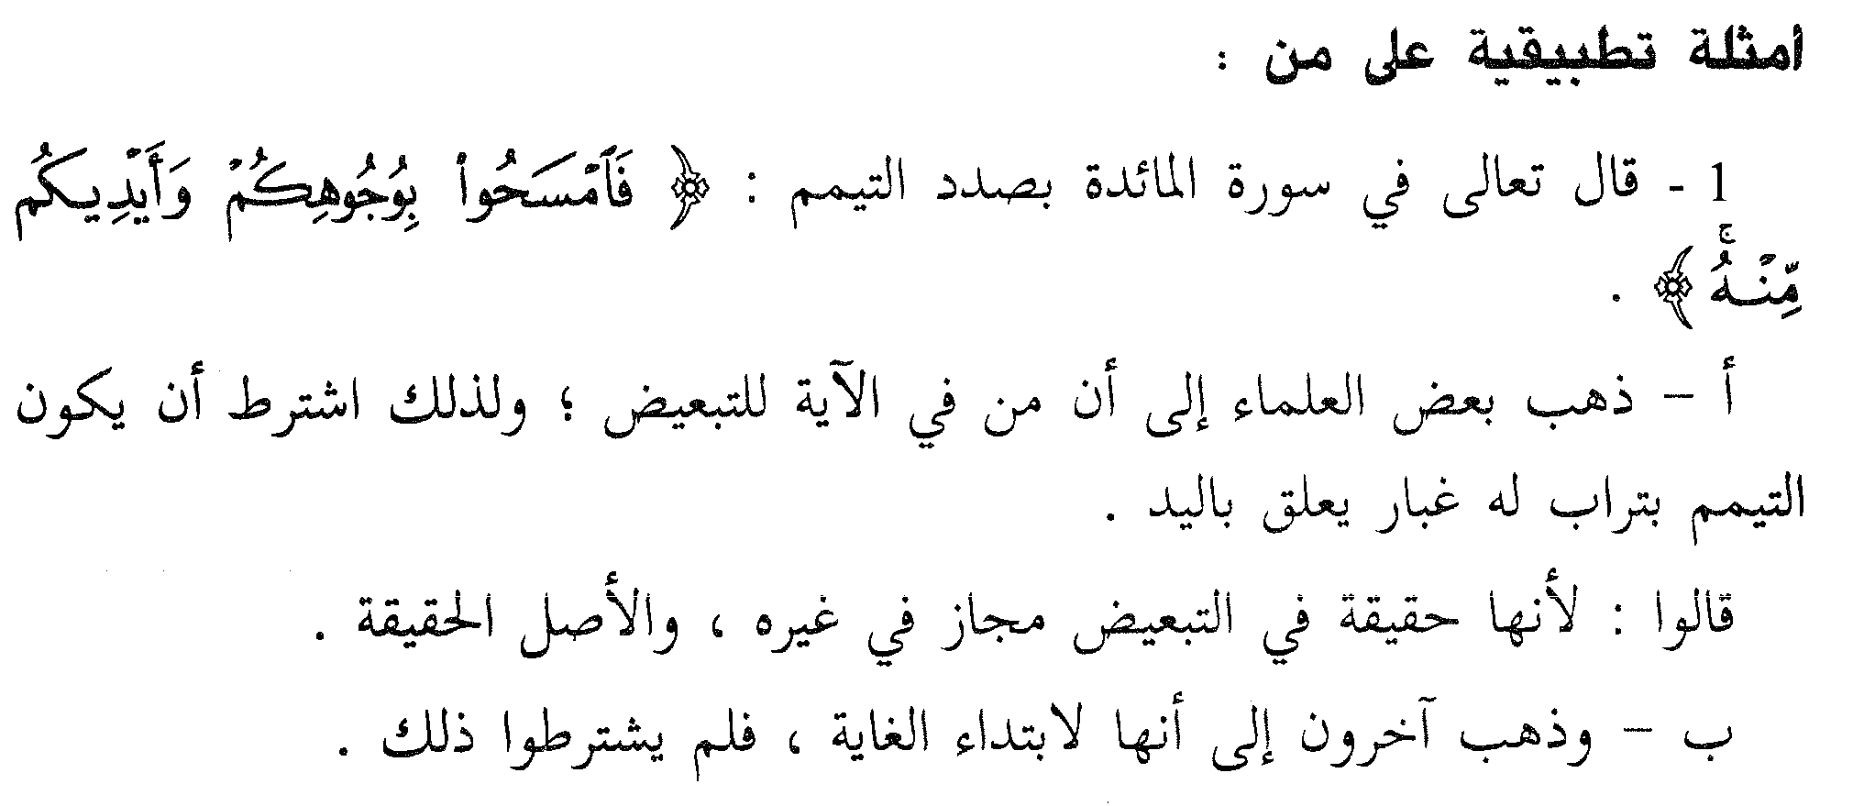
من
2. لو قال رجل لوكيله: بع ما شئت من أموالي.
أ. قال بعض العلماء: له أن يبيع الجميع لأن (من) تفيد التبيين فالمعنى حرية البيع ثم بين جنس المبيع وهو الأموال، فله أن يبيع كل شيء، كإن يكون أمامك أصناف كثيرة من المأكولات فيقال لك: كل ماشئت من الخبز. فلك حرية التصرف الكامل في هذا النوع من المأكولات.
ب. قال آخرون: ليس له ذلك لأن من للتبعيض، فيتصرّف في بعض المال، لا كله.
إلى
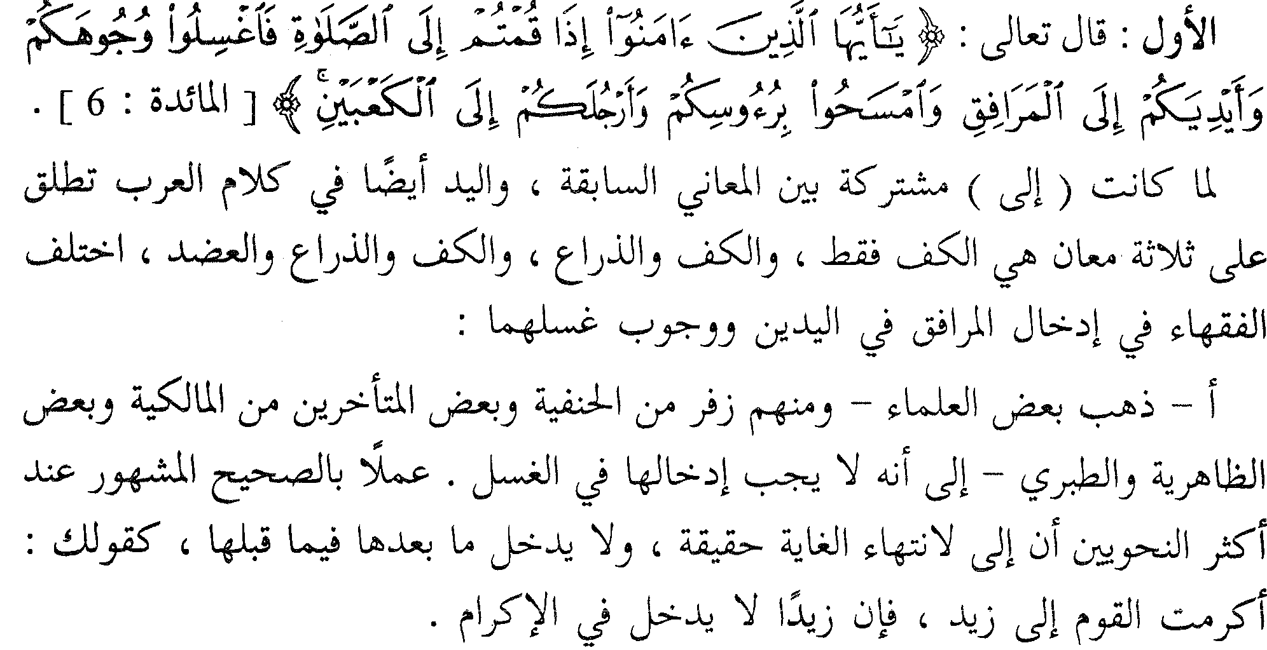
ب. ذهب الجمهور إلى إدخال المرافق في الغسل واحتج بعضهم بأن إلى بمعنى مع.

المثال الثاني: روي عن الرسول صلى الله عليه وسلم قوله: ”ما بين السرّة إلى الركبة عورة“
أ. ذهب الحنفية إلى أن الركبة من العورة، لأن صدر الكلام يتناول الغاية، فالغاية هنا إسقاط لما وراء الكبة.
ب. وذهب الجمهور إلى أنها ليست من العورة، لأن إلى لانتهاء الغاية.

على
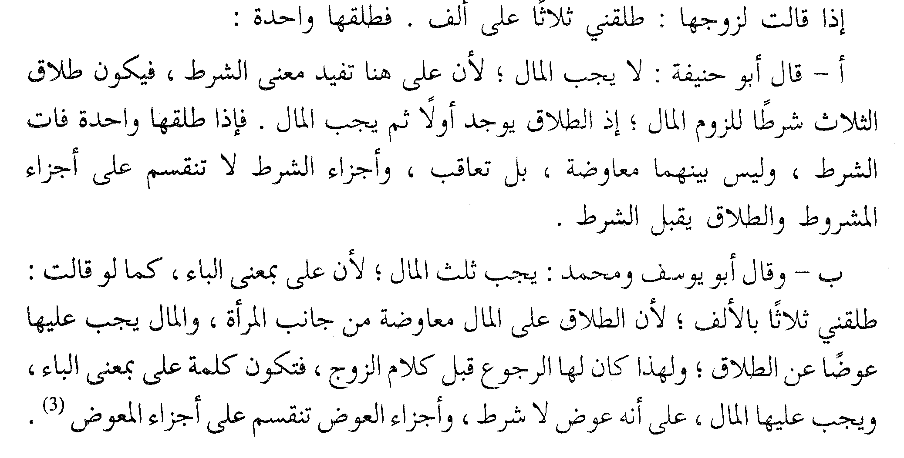
الواو
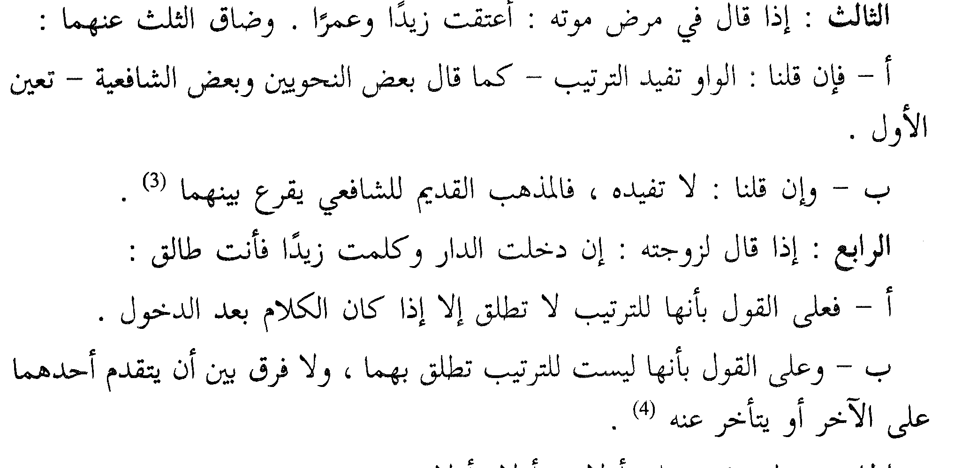
الفاء
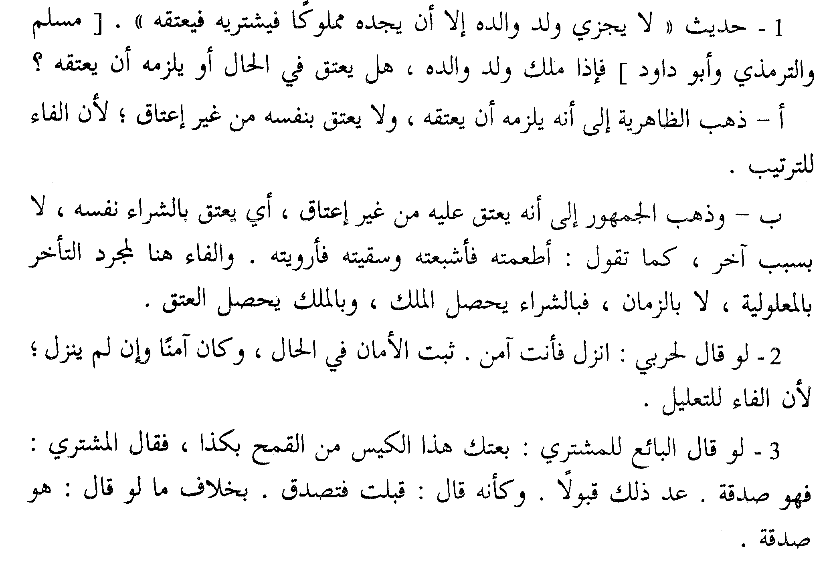

أو
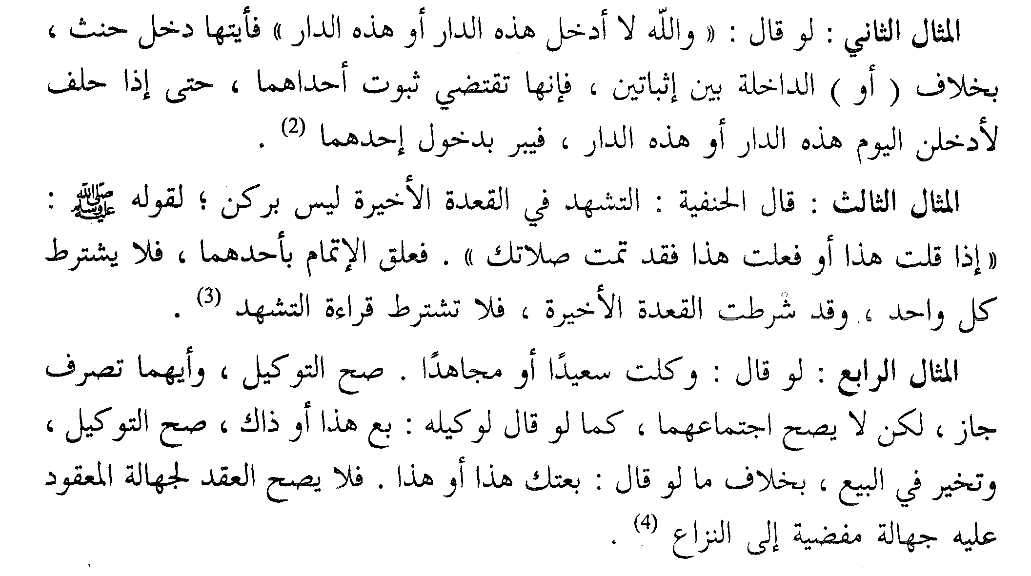
تدريب
معنى (من) في جملة:أعطاني شيئاً من كرمه.:
أ. التعليل.
ب. التبعيض.
ج. ابتداء الغاية.
د. أ+ب.
تدريب
معنى أو في قولنا: تزوج فاطمة أو أختها. هو:
أ. التشكيك.
ب.الإباحة.
ج. التخيير.
د. التقسيم

المحاضرة الثالثة عشر

المحاضرة الثالثة عشرة
قواعد عامة في الإملاء
عناصر المحاضرة
- مقدمة.
- التاء المربوطة والتاء المفتوحة.
- كتابة الهمزة.
- همزة الوصل وهمزة القطع.
- الوصل.
مقدمة:
يعاني كثير من طلبة العلم والمثقفين من عدم القدرة على الكتابة السليمة الخالية من الأخطاء الإملائية، ويلقي بعضهم باللوم على طبيعة إملاء العربية، متعللين بأنها لا تكتب كما تلفظ، والحقيقة أن هذه الظاهرة ليست مقصورة على العربية، بل هي في معظم لغات العالم، ففي الإنجليزية حروف تلفظ مجتمعة على غير ما تلفظ به منفردة مثل: sh , ch , th وغيرها، كما إن فيها حروفاً تكتب ولا تلفظ مثل: Knifeو Knee فصوت (k ) لا يلفظ، وأحياناً تنطق فيها أصوات ولا تكتب مثل:Enough التي تعني يكفي فهي تنطق هكذا: Enouf وهكذا.
لذا يجب علينا الاعتزاز بلغتنا ومحاولة إتقان قواعدها صعبةً كانت أم سهلة، وهنا نودّ أن نذكركم ببعض القواعد الهامة في الإملاء.
التاء المربوطة والتاء المفتوحة
أولاً: التاء المربوطة، هي التاء التي تلفظ (هاء) ساكنة عند الوقف عليها بالسكون، أما إذا حركتها بإحدى الحركات الثلاث: الفتحة، أوالضمة، أوالكسرة، فإنها تنطق تاء. وتكتب التاء المربوطة هكذا (ة) إن كان قبلها حرف لا يتصل بها، وهكذا(ـة) إن كان ما قبها يتصل بها.
فالعبرة في كتابتها مربوطة أن تنطقها ساكنة دون حركة فإذا صارت هاء فهي تاء مربوطة، مثل: أدخلك اللهُ الجنةَ، فإذا حركت تاء الجنة بالفتحة لفظت تاء وإذا سكنتها لفظت هاء، فهذه هي التاء المربوطة.
مواضع التاء المربوطة
1 ـ تكتب التاء مربوطة في آخر الاسم المفرد المؤنث. مثل :فاطمة، ومكة، وكتابة.
2 ـ في جمع الأسماء التي تكون على وزن فاعل وتنتهي بالياء مثل قاضي وساعي وراعي، فجمعها على الترتيب: قُضاة، وسُعاة، ورُعاة.
3 ـ آخر بعض الأعلام المذكرة. مثل: معاوية، وعبيدة، وحمزة.
4- في ظرف المكان (ثَمّ) بفتح الثاء، إذ يجوز أن تلحقه تاء التأنيث فيكتب (ثَمّة) يقول: ليس ثَمّةَ مشكلةٌ. وهنا يجب أن نفرق بينها وبين حرف العطف(ثُم) بضم الثاء، فهذه قد تلحقها التاء لكنها تكتب مفتوحة(ثُمّتَ) تقول: جاء عليٌّ ثُمّتَ محمدٌ.
التاء المفتوحة
التاء المفتوحة وتسمّى كذلك التاء المبسوطة، وهي التي تُلفظ تاءً سواء أحركتها أم سكّنتها، مثل كلمة(أمواتٌ) فسواء لفظتها محركة أم قلت (أمواتْ) تبقى التاء تاءً.
مواضع التاء المفتوحة.
1 ـ إذا جاءت في آخر الفعل سواء أكانت من أصل الفعل، مثل: بات، مات، أم كانت تاء التأنيث الساكنة، مثل: قرأتْ فاطمة، وجلستْ هند، أم تاء الفاعل، مثل: سافرتُ أنا، وجلستَ أنتَ، وكتبتِ يا هند.
2 ـ في آخر جمع المؤنث السالم، مثل: المعلمات، والطالبات.
3 ـ في آخر الاسم الثلاثي الساكن الوسط وجمعه. مثل : بيت- أبيات، وقوت ـ أقوات، وبنت-بنات.
التاء المفتوحة
4 ـ في آخر الاسم المفرد المذكر،مثل: عِصْمت، جودت. أما إذا كانت هذه الأسماء ليست أعلاماً على أشخاص، فتكتب بالتاء المربوطة، مثل: العصمة بيد الرجل، وهذا منتج عالي الجودة.
5 ـ في آخر بعض الحروف . مثل : ليت ـ لات ـ ثُمّت(حرف عطف) رُبّت(رُبّ+التاء)
ملاحظة: يجب وضع النقطتين على التاء المربوطة سواء أنطقناها هاء أم تاء؛ وذلك للتفريق بينها وبين الهاء خاصة في الضمائر: وازن بين كل لفظين متتاليين: إلهٌ, آلةٌ - كتابهُ وكتابةٌ، ضرَبَهُ- ضَرْبةٌ.

تنبيه : على المعلم أن يفرق بين التاء المربوطة ، وضمير هاء الغيبة عند الكتابة ، وذلك بوضع نقطتي التاء .
الألف اللينة
المقصود بالألف اللينة الألف التي لا تليها همزة في آخر الأسماء والأفعال، كالألف في دعا ومرعى، ولها صورتان في الكتابة إما أن تكتب قائمة كما في: شكا وعلا، وإما أن تكتب على صورة ياء، كما في: استعلى، ورمى، وذلك وفقاً للقواعد التالية:
أولاً: تكتب الألف على صورة ياء في الحالات التالية:
أ. إذا جاءت الألف اللينة رابعة فأكثر في آخر الفعل أو الاسم، مثل: كُمّثرى، وذكرى، وليلى، واعتلى واستقوى وأغنى. أي أن يكون قبلها ثلاثة أحرف أو أكثر بغض النظر عن أصلها.
الألف اللينة
ب- في آخر الأسماء والأفعال الثلاثية إذا كان أصل الألف ياء، مثل رمى، فأصل الألف ياء بدليل مضارعها: يرمي، وسعى، أصل ألفها ياء بدليل مصدرها(السعي) وفتى: أصل ألفها ياء بدليل مثناها: فَتَيان وجمعها فِتْيان وفِتْية.
ثانياً: تكتب الألف قائمة في الحالات التالية:
أـ في الأسماء والأفعال الثلاثية إن كانت منقلبة عن واو، مثل: دعا، فأصل ألفها واو بدليل مضارعها يدعو، وذُرا جمع ذروة، وعصا بدليل مثناها عصوان.
الألف اللينة
ب- في آخر الأسماء المبنية مثل: مهما، وماذا، وهذا، وقد شذ عن هذه القاعدة أسماء هي:متى، ولدى، أنّى، والأُلى.
ج- في آخر الحروف. مثل : كلاّ ـ هلاّ ـ لولا ـ لوما. يستثنى من ذلك: إلى ـ بلى ـ على ـ حتى .
د ـ في آخر الأسماء الأعجمية (الأجنبية)مثل: يافا، فرنسا، موسيقا.
ويستثنى من ذلك: موسى، وعيسى، ومتّى، وحنّى، وبخارى، وكسرى . فإنها تكتب على صورة الياء.

الألف اللينة
هـ ـ إذا سبقت الألف بياء، مثل: استحيا،وثريّا، وعليا، ويحيا(الفعل).
أما الاسم (يحيى) فكتب بألف على صورة الياء على الرغم من أن الألف سبقت بياء وذلك للتفريق بين الفعل والاسم، قال الشاعر:
سَمَّيتُه يَحْيى لِيَحْيا فَلمْ يكُنْ لِرد قضاء اللهِ فيه سَبِيلاً
ملاحظة: في كلا الحالتين سواء أكتبت الألف على صورة ياء أو كتبت قائمة فإنها تسمى ألفاً مقصورة. ومن الخطأ إطلاق بعض الناس اسم الألف الممدودة على الألف القائمة في مثل (دعا) لأن الألف الممدودة هي الألف التي تليها همزة مثل: سماء ودعاء.

همزة الوصل وهمزة القطع
للهمزة في أول الكلمة نوعان: همزة وصل وهمزة قطع. أما همزة الوصل، فهي الهمزة التي تلفظ في أول الكلام ولا تلفظ في وسطه وتكتب ألفاً فوقها رأس خاء صغيرة وقد شاعت كتابتها ألفاً دون أن يوضع عليها شيء.
فكلمة (استغفار) تبدأ بهمزة الوصل، فإذا بدأت بها نطقتها، أما إذا جاء قبلها كلام ونطقت بشكل متصل فإنها لا تلفظ، فإذا قلت: عليك باستغفار الله. فإنك لا تلفظها، لذا لمعرفة همزة الوصل ضع قبل الكلمة حرف واو أو فاء ثم انطقها.
ولهمزة الوصل في العربية مواضع معينة هي:
مواضع همزة الوصل
أولاً: الأسماء العشرة، وهي: ابن وابنة وابنم(بمعنى ابن) وامرؤ وامرأة واسم واست(اسم للعورة) واثنان واثنتان وايمن(تستعمل للقسم).
ثانياً: ال التعريف فهمزتها همزة وصل مثل: الجامعة، المقرر.
ثالثاً: في أول كل فعل أمر ماضيه فعل ثلاثي، مثل: اكتبْ(من كتب) واقرأ من (قرأ) والعبْ من(لعب) وهكذا.
ثالثاً: في أول الفعل الخماسي والسداسي وكذلك مصدرهما وأمرهما، مثل: اجتمع اجتماعاً واجتمِعْ يا رجل، واستغفر استغفاراً واستغفِرْ ربك.
همزة القطع
أما همزة القطع فتكتب ألفاً فوقها رأس عين (أ) وهي تلفظ سواء في أول الكلام أم في وسطه، وتقع في كل موضع لم يسبق ذكره في مواطن همزة الوصل مثل الأسماء(غير العشرة): أمام، أمن، أكرم، إبراهيم، والحروف مثل: إلى وأما، وفي أول الأفعال الثلاثية مثل: أمَرَ، أمِنَ، وأول الفعل الأمر من الرباعي: أعطِ أخاك، وأكرِمْ ضيفَكَ، وأعلِن في صحيفتنا.
انطق الجملتين التاليتين بشكل متصل ولاحظ الفرق:
فاستجب لمن دعاك. فأمامك خطر.
الهمزة المتوسّطة
الهمزة المتوسطة هي الهمزة التي تقع في وسط الكلمة.
أولاً: تكتب الهمزة على الواو في الحالات التالية :
1 ـ إذا كانت مضمومة وسبقها حرف مضموم، مثل: رؤوس، فؤوس، شؤون، ويجوز فئوس وشئون.
2 ـ إذا كانت مضمومة وسبقها حرف مفتوح .
مثل : لَؤُم الرجلُ، ومبدَؤُنا، هَؤُلاء.
3 ـ إذا كانت مضمومة وسبقها حرف ساكن .
مثل : هاؤُم ، مسؤُول ، تشاؤم.
الهمزة المتوسّطة
4 ـ إذا كانت الهمزة مفتوحة وسبقها حرف مضموم .
مثل : سُؤَال، مُؤَذن، يُؤَجل، مُؤَلف، مُؤَن، مُؤَامرة، مُؤَازرة، ذُؤَابة .
5 ـ إذا كانت ساكنة وسبقها حرف مضموم .
مثل: رُؤية، مُؤمن، يُؤذي، مُؤتة، مُؤلم، سُؤل، بُؤس، مُؤنس، اُؤتمن .
6. هناك قواعد كثيرة فرعية لهذا النوع من الهمزات يمكنك العودة إلى كتب الإملاء للاستزادة.
الهمزة المتوسّطة
ثانياً: تكتب الهمزة على نبرة في وسط الكلمة، إذا كانت مكسورة أو قبلها حرف مكسور، مثل: متكئين، سُئل، يئس، حائط، ضوئية، فئة، ظمئتُ، مهنئون، يستمرئون، بئس، جئت.
انتبه لحركة الهمزة وحركة ماقبلها في كل ما سبق.
ثالثاً: تكتب الهمزة المتوسطة على الألف في الحالات التالية :
1 ـ إذا كانت الهمزة مفتوحة وسبقها حرف مفتوح، مثل: رأى، رأَس.
2 ـ إذا كانت الهمزة مفتوحة وسبقها حرف ساكن. مثل: فجأة، مسألة.
3 ـ إذا كانت الهمزة ساكنة وسبقها حرف مفتوح.مثل:مأرب، رأْس.
تنبيه : إذا تلا الهمزة المتوسطة المرسومة على الألف، ألف مد حذفت الألف وعوض عنها بمدة ، تكتب فوق ألف الهمزة. مثل:السآمة ـ الشآم.
الهمزة المتوسطة
رابعاً: تكتب الهمزة المتوسطة منفردة على السطر وذلك إذا كانت مفتوحة وسبقها ألف، مثل: عباءة ودناءة.
ملاحظة: أحياناً تصبح الهمزة الموجودة في آخر الكلمة متوسطة وذلك إذا تلا الكلمة ضمير مثلاً، مثل: أبناء+هاء الضمير، تصبحان أبناؤه، وهنا تتأثر حركة الهمزة بالإعراب فإذا كانت مرفوعة كتبت على واو(أبناؤه) وإذا كانت منصوبة كتبت على السطر(أبناءه) وإذا كانت مجرورة كتبت على ياء(أبنائه) وتشبهها في تأثرها بالحركات كلمة (امرؤ) رفعاً و(امرأ) نصباً و(امرئ) جراً
الهمزة المتوسطة
ملاحظة هامة:عند كتابة الهمزة المتوسطة، ننظر إلى حركتها وحركة الحرف الذي سبقها ونكتبها على ما يناسب أقوى الحركتين، وقوة الحركات كما يلي من الأقوى إلى الأضعف:
أولاً: الكسرة ويناسبها الياء .
ثانياً: الضمة ويناسبها الواو .
ثالثاً: الفتحة ويناسبها الألف .
رابعاً: السكون أضعف الحركات.
مثل: سُئِل: حركة الهمزة كسر وحركة ما قبلها ضمة، والكسرة أقوى لذلك تكتب على ياء.
الهمزة المتطرّفة
الهمزة المتطرفة هي التي تكون في آخر الكلمة، وتكتب حسب حركة الحرف الموجود قبلها .
1 ـ إن كانت حركة الحرف التي قبلها فتحة كتبت على الألف، مثل: ينشأ وقرأ.
2 ـ وإن كان ما قبلها مضموما كتبت على الواو، مثل لؤلؤ، ولم يسؤ.
3 ـ وإن كانت حركة الحرف الذي قبلها كسرة كتبت على الياء، مثل: فتِئ ويُنشِئُ.
4 ـ وإن كان ما قبلها ساكنا كتبت على السطر، مثل: جاء وشيء وعبء. ومن الخطأ أن تكتب (شئ) هكذا.
الهمزة المتطرّفة
إذا انتهى الاسم بهمزة متطرفة واحتجنا أن ننونه تنوين نصب، فينون وفق القواعد التالية:
1.إذا كان قبل الهمزة ألف نوناه مباشرة ووضعنا التنوين على الهمزة، مثل: جزاءً وسماءً وضياءً.
2. إن لم يكن قبل الهمزة ألف زدنا له ألفاً لنضع التنوين عليها، مثل: عبء-عبئاً، وجزء-جزءاً
الوصل
1.عند دخول حرف الجر على ما الاستفهامية تحذف ألفها: في+ما=فيمَ؟ وبـ +ما=بمَ وكذلك على وإلى: علامَ وإلامَ وحتامَ؟ وكيمَ؟. أما إذا دخلت على (ما) الموصولة فلا توصل بها ولا يحذف منها شيء: لا تعبث في ما أحبه. أي في الذي أحبه.
2. عند دخول همزة الاستفهام على اسم مبدوء بهمزة وصل تحذف همزة الوصل، مثل: أ+ اسمك محمد = أسمك محمد؟
3. عند دخول همزة الاستفهام على ال التعريف يصبحان ألفاً ممدودة، مثل: أ + الجامعة أحب إليك أم البيت = آلجامعة أحب إليك...؟ ومنه: ((قُلْ آلذَّكَرَيْنِ حَرَّمَ أَمِ الْأُنْثَيَيْنِ))
تدريب
الكتابة الصحيحة لمضارع الفعل كافأ هي:
أ. يكافأُ.
ب. يكافؤُ.
ج. يكافئُ
د. يكافيءُ.
تدريب
تكتب الألف قائمة أو ممدودة دائماً في واحدة مما يلي:
أ. إذا كانت رابعة فأكثر.
ب. في الحروف.
ج. إذا لم تسبق بياء.
د. في الأسماء الأعجمية.
تدريب
عند دخول حرف الجر حتى على ما الاستفهامية فإنهما تكتبان:
أ. حتامَ؟
ب. حتى ما؟
ج. حتى مَ؟
د. حتاما؟

المحاضرة الرابعة عشر
المحاضرة الرابعة عشرة
المعجمات العربية
عناصر المحاضرة
- مقدمة.
- التاء المربوطة والتاء المفتوحة.
- كتابة الهمزة.
- همزة الوصل وهمزة القطع.
- الوصل.
مقدمة:
إن ألفاظ اللغة شأنها شأن أي مظهرٍ من مظاهر الحياة، فهي تتطور وتتغير، وتموت ألفاظ وتحيا أخرى، لذا كان لا بد من توثيق الألفاظ ودلالاتها عبر الأزمان المختلفة، فلو لم تدون هذه الألفاظ واحتجنا إلى معرفة معنى كلمة كانت شائعة في العصر العباسي، لكنها غير مستعملة في عصرنا هذا، لعجزنا عن ذلك.
لذلك هبّ بعض العلماء لتدوين ألفاظ اللغة، في كتب سموها معاجم أو معجمات، لأن الإعجام يعني إزالة الغموض عن الكلام. إضافة إلى ما في المعجمات من أصول للكلمات وتصريفاتها المختلفة.
فالمعجم: هو كتاب يضم مفردات اللغة ويبين معانيها واشتقاقها.
أنواع المعجمات
تعددت المعجمات العربية وتنوعت خلال العصور السالفة ولكن القصد منها في كل الأحوال كان واحدا وهو حراسة القرآن من أن يقتحمه خطأ في النطق أو الفهم، وحراسة العربية من أن يتقحم حرمها دخيل لا ترضى عنه العربية، وصيانة هذه الثروة من الضياع.
ومرت المعجمات العربية بأطوار مختلفة وتعددت مدارسها المعجمية واللغوية، ويمكن لنا أن نميز بين نوعين من المعجمات في العربية، هي معجمات المعاني ومعجمات الألفاظ.
معجمات المعاني
معجمات المعاني هي تلك المعجمات التي اهتمت بجمع الألفاظ المستعملة في مجال معين أو حقل لغوي معين كل على حدة، فتجد في معجم الخيل كل الألفاظ الخاصة بالخيل وفي معجم الإبل كل الألفاظ الخاصة بهذا الحيوان وهكذا، ثم إن بعض العلماء قد جمع في معجمه عشرات الموضوعات وذكر الألفاظ التي تخص كل موضوع على حدة، فكان معجمه مقسماً إلى موضوعات مثل: ألفاظ الإبل، ألفاظ الخيل، الألفاظ الدالة على الكلية، الألفاظ الدالة على النفي، ومن أشهر تلك المعجمات: الغريب المصنف لأبي عبيد القاسم بن سلام، وفقه اللغة وسرّ العربية لأبي منصور الثعالبي، والمخصص في اللغة لابن سيده.

صفحة من كتاب فقه اللغة وسر العربية للثعالبي

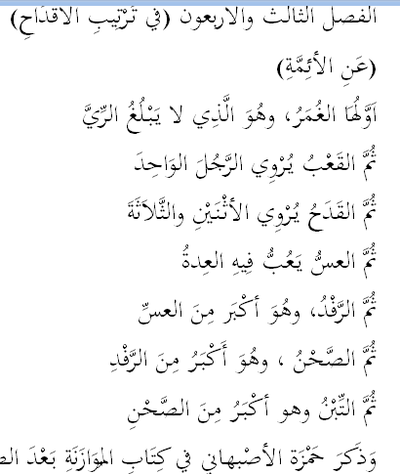

معجمات الألفاظ
معجمات الألفاظ: هي تلك المعجمات التي عنيت بجمع كل مفردات اللغة ثم بيان معانيها بصرف النظر عن موضوعها، وقد ظهرت معجمات كثيرة في هذا المجال، واختلفت طريقة ترتيب الألفاظ من معجم إلى آخر، ويمكن تصنيف هذه المعجمات في ثلاث مدارس معجمية كبيرة هي:
الأولى:مدرسة الترتيب الصوتي(مدرسة العين)
يعد معجم العين للخليل بن أحمد الفراهيدي أول معجم جمع كل ألفاظ اللغة، وقد اختطّ الخليل طريقةً في ترتيب ألفاظ اللغة لم يُسبق إليها، وهي تدلّ على عبقريةٍ فذّةٍ، لم يسبقه أحد إليها.
المدرسة الصوتية-مدرسة العين
وقد اعتمد الخليل ثلاثة أسس في بناء معجمه:
الأساس الأول: ترتيب الحروف
رتب معجمه بناء على مخارج الحروف عند نطقها، وبدأ بأقصى الحروف مخرجاً فجعلها بداية الترتيب ثمّ الذي يليها من جهة الفم حتى انتهى بالحروف جميعاً، ولم يبدأ بالهمزة مع إنها أقصاها مخرجاً لعدم ثباتها على صورة واحدة، فهي تُقلب كثيراً إلى أحد حروف العلّة، ولم يبدأ بالحرف التالي وهو الهاء لضعفها فأخّرها إلى الحرف الثالث، فبدأ بحرف العين الذي يخرج من وسط الحلق وبعده الحاء، وهكذا حتى انتهى إلى حروف الشفتين، ثمّ حروف المدّ وبعدها الهمزة، فسماه كتاب العين باسم أول حرف فيه.
المدرسة الصوتية-مدرسة العين
فكان ترتيب الحروف عنده كما يلي: ع، ح، هـ، خ، غ، ق، ك، ج، ش، ض، ص، س، ز،ط، د، ت، ظ، ذ، ث، ر، ل، ن، ف، ب، م، و، ا، ي، أ.
وتحت كلّ حرفٍ من الحروف وُضعت الكلمات التي تخصّه، ولكي لا يحدث تكرير للكلمات فتُذكر تحت كل حرفٍ من حروفها فقد سلَكَ المعجم الطريقة التالية:وُضعت كلّ كلمة تحت أقصى حروفها مخرجاً دون النظر إلى موضع الحرف، سواءً كان في بدايتها أم في وسطها أم في آخرها، فمثلاً( لعب) أوردها في حرف العين لأنه أقصاها مخرجاً، ولا ترد في غيره، و(رزق) أوردها في حرف القاف لأنه أقصاها مخرجاً، ولا ترد في غيره.
المدرسة الصوتية-مدرسة العين
الأساس الثاني: تقسيم الأبنية
جميع الكلمات التي وُضعت تحت الحرف لكونه أقصى حروفها مخرجاً قُسّمت بالنظر إلى حروفها الأصول، ووُضعت تحت أبنيتها، فوُضعت الأبنية في أبواب تحت كلّ حرف، ولذا ينقسم الحرف الواحد إلى أبوابٍ تشمل الكلمات مصنّفة بالنظر إلى حروفها الأصلية دون الزائدة، فقسمها إلى ثنائي وثلاثي مع حرف علة وثلاثي ورباعي....إلخ
المدرسة الصوتية-مدرسة العين
الأساس الثالث: تقليب الكلمات
تبيّن ممّا سبق أن منهج العين هو تقسيم الكتاب إلى حروف، وتقسيم كل حرف إلى الأبنية المعروفة، ثمّ توزيع الكلمات التي تدخل تحت الحرف المقصود على الأبنية التي تدخل تحتها.
وحتى لا ينسى الخليل إحدى كلمات اللغة اعتمد نظام التقليبات للجذر الواحد ثم يورد كل تلك التقليبات متتابعة، فلكل جذر ستة تقليبات، فتقليبات الجذر(لعب) هي(لعب، لبع، بلع، بعل، علب، عبل) هذه التقليبات المختلفة للحروف الثلاثة يرد المستعمل منها تحت حرف العين، في باب الثلاثي الصحيح، في مادة ( علب )، لأنّ العين هي أقصاها مخرجاً، ثمّ اللام لأنها من طرف اللسان، ثمّ الباء لأنها من الشفتين.
المدرسة الصوتية-مدرسة العين
طريقة البحث عن الكلمة في مدرسةالعين:عند البحث عن الكلمة نسلك الخطوات التالية:ولنأخذ مثلاً كلمة(اجتهاد)
1- تعيين الحروف الأصلية للكلمة.(جهد)
2- تعيين أقصى حروفها مخرجاً، حيث إنّه هو الحرف الذي تُذكر تحته الكلمة المقصودة، وهو هنا (الهاء)
3- تعيين بناء الكلمة المقصودة، هل هو ثنائي أم ثلاثي صحيح أم ثلاثي معتلّ...وهو هنا ثلاثي صحيح.
سنجدها في كتاب الهاء في (هجد).
المدرسة الصوتية-مدرسة العين
المعجمات التي تبعت العين
سلك طريقة العين عدد من المعجمات، مع اختلافها في اتّباع العين في جميع المنهج أو بتغيير بعض ملامحه، ومن هذه المعجمات البارع لأبي علي القالي، وتهذيب اللغة لأبي منصور الأزهري.
مدرسة التقفية أو القافية
مدرسة التقفية
رأيتَ ما في مدرسة العين-الصوتية من صعوبة في العثور على الكلمة، لذا ابتكر العلماء طريقة جديدة في التأليف المعجمي، فكانت مدرسة التقفية. وهي المدرسة التي رتبت كلمات اللغة على ترتيب الحروف العربية من الهمزة إلى الياء، ولكن بالاعتماد على الحرف الأخير من الكلمة لا الحرف الأول، وعُرفت هذه المدرسة بمدرسة التَقْفِيَة أو القافية، لكون ترتيب الألفاظ اعتمد على قافية الكلمة وهي آخرها.
مدرسة التقفية أو القافية
ويقسم المعجم إلى أبوابٍ بعدد الحروف، فمثلاً كلمتا (عتب ولعب) تجدهما في باب الباء، ولكنك تجد (عتب) في فصل العين، و(لعب) في فصل اللام، وبالتالي سترد كلمة(عتب) قبل كلمة(لعب) لأن العين قبل اللام. فإذا تشابهت الكلمات في الحرف الأول والأخير رتبت على وفق الحرف الثاني، فلو أردنا أن نرتب الكلمات التالية حسب أولية ورودها في معاجم هذه المدرسة(شرب، شبع، سمع، تعب) لاقتضى ذلك مايلي:
مدرسة التقفية أو القافية
تحديد الحرف الأخير في كل كلمة ثم ترتيب هذه الحروف حسب الترتيب الهجائي للغة(ب، ب، ع، ع) فالباء قبل العين ولكنا نلاحظ أن هناك كلمتان تنتهيان بالباء فنلجأ إلى الحرف الأول(الفصل) وهما(الشين والتاء) والتاء قبل الشين فتكون(تعب) قبل (شرب) وكذلك نفعل في الكلمتين الأخريين فيكون الترتيب(تعب، شرب، سمع، شبع)
- طريقة البحث عن الكلمات في مدرسة التقفية:
للبحث عن كلمةٍ نتبع الخطوات التالية: ولتكن(اعشيشاب)
مدرسة التقفية أو القافية
1- تجريد الكلمة من الزوائد لنعرف الحروف الأصلية.(عشب)
2- البحث عن الكلمة في الحرف الأخير منها، فنجدها في باب(الباء).
3- تحديد موضعها من الباب بحسب حرفها الأول،فنجدها في فصل (العين).
4.تحديد موقعها بحسب الحرف الأوسط(الشين)
و(قعد): نجدها في باب الدال فصل القاف.(عبس): نجدها في باب السين فصل العين.(شدّ) نجدها تحت باب الدال فصل الشين.
أما الكلمات المنتهية بالأف مثل سعى ودعا، فلصعوبة معرفة ما إذا كانت الألف في الأصل واواً أو ياءً جمع ابن منظور في لسان العرب هذين البابين في باب واحد سماه باب الواو والياء.
مدرسة التقفية أو القافية
معجمات مدرسة التقفية:
ومن المعجمات التي سلكت هذه الطريقة ما يلي:
تاج اللغة وصحاح العربية لأبي نصر الجوهري، ولسان العرب،لابن منظور. وهو أشهر معجمات هذه المدرسة وأوسعها انتشاراً حتى يومنا هذا، القاموس المحيط للفيروزآبادي، وتاج العروس للزَبيدي
مدرسة الترتيب الأفبائي
مدرسة الترتيب الألفبائي
جاء التطوير الأخير في المعجم العربي ليكون خاتمة المدارس المعجمية، حيث وصل التيسير في المعجم العربي إلى أسهل الطرق، وهي الطريقة الأقرب إلى التفكير الأوليّ عند النظرة الأولى إلى الكلمة، فاعتمدت ترتيب كلمات المعجم بناء على حرفها الأول فالثاني فالثالث، بعد تجريدها من الزوائد، أي أن الكلمات تُوضع تحت الجذر الأصلي للكلمة.
فعند البحث عن كلمة (استغفار) تجردها من الزوائد فتصبح(غفر) فتجدها في حرف الغين ثم الفاء ثم الراء، لذلك فترتيب بالكلمات(شبع وشرب وتعب وسمع) في هذه المدرسة يكون كما يلي: تعب، سمع، شبع، شرب).
المدرسة الألفبائيّة
ويعد معجم أساس البلاغة، للزمخشري المتوفى عام 538هـ رائد هذه المدرسة وأول من ألف فيها، ومن المعجمات التي سارت على منهجه مختار الصحاح لأبي بكر الرازيّ. واتبعت المعجمات الحديثة هذا المنهج ومن أشهرها المعجم الوسيط تأليف مجمع اللغة العربية بالقاهرة، وميزة المعجمات الحديثة أنك تجد فيها الألفاظ والمصطلحات الحديثة التي ظهرت حديثاً، فلو أردت أن تبحث عن كلمة التلفاز فلن تجدها إلا في المعجمات الحديثة مثل المعجم الوسيط.
تدريب
الترتيب الصحيح للكلمات التالية(قتل، أكل، نام) حسب ورودها في معجم تاج العروس هو:
أ. نام، أكل، قتل.
ب. نام، قتل، أكل.
ج. أكل، نام، قتل.
د. أكل، قتل، نام.
تدريب
مؤلف معجم أساس البلاغة هو:
أ. ابن منظور.
ب. ابن سيده.
ج. الزمخشري.
د. الفيروز آبادي.
تدريب
واحد مما يلي ليس من معجمات الألفاظ:
أ. المخصّص.
ب. العين.
ج. لسان العرب.
د. تاج العروس.
إذا أردت أن تعرف معنى كلمة الهاتف التي تدل على (التلفون) فإنك تجدها في واحد من المعجمات التالية:
أ. المعجم الوسيط.
ب. القاموس المحيط.
ج. لسان العرب.
د. العين.

أسئلة لتبين طبيعة أسئلة الاختبار منزلها الدكتور
1- قال رسول الله صلّى الله عليه وسلم : " لا تصوموا حتى تروا الهلال ولا تفطروا حتى تروه، فإن غَمَّ عليكم فاقدروا له" اختلف الفقهاء في تحديد يوم الشك الممتنع صومه، والسبب في ذلك اختلافهم في معنى :
أ. الهلال. ب. تروا. ج. غمّ عليكم. د. فاقدروا له.
2- في قوله تعالى:"وأتموا الحج والعمرة لله فإن أحصرتم فما استيسر من الهدي" اختلف الفقهاء في السبب المجوز للتحلل من الحج، وذل بسبب:
أ.اختلاف القراءات. ب.اختلافهم في معنى العمرة.
ج. اختلافهم في معنى أحصرتم. د. اختلافهم في معنى الفاء الثانية.
3- مؤلف كتاب ( أثر اللغة في اختلاف المجتهدين) هو:
أ. عبده الراجحي. ب. عبد الوهاب طويلة. ج. ابن عقيل. د. مصطفى الغلاييني.
4- تطلق كلمة السِّيد في اللغة على:
أ. الذئب والأسد. ب. الأسد والثعلب. ج. الثعلب والضبع. د. الذئب والثعلب.
5- تسمّى الاستعارة التي يذكر فيها المشبّه به:
أ. تصريحية. ب. تمثيلية. ج. تخييلية. د. مكنية.
6- في قوله تعالى:"قل أٌحلّ لكم الطيّبات وما علّمتُم من الجوارح مكلّبين" قدّر العلماءُ محذوفاً في الآية، والتقدير قبل الحذف هو:
أ. أُحلّ لبعضكم. ب. بعض الطيّبات. ج. صيد ما علمتم. د. بعض الجوارح.
7- اللفظ المستعمل في غير ما وضع له أصلاً يسمّى:
أ. حقيقة. ب. استعارة مكنية. ج. استعارة تصريحية. د. مجازاً.
8- في قوله تعالى:"جعلوا أصابعهم في آذانهم" مجاز مرسل علاقته:
أ. الجزئية. ب. السببية. ج. المحليّة. د. الكلية.
9- كلمة (الفروة ) تعني جلدة الرأس وتعني الغنى، والسبب في تعدد معناها عائد إلى:
أ. التطور المعنوي للفظة. ب. التطور الصوتي للفظة.
ج. الاستعارة من اللغات الأخرى. د. المجاز.
10- في قوله تعالي:"أو لامستم النساء" ذهب بعض الفقهاء إلى أن اللمس يعني الجماع. والآية التي تدعم رأيهم هي قوله تعالى:
أ. "فلمسوه بأيديهم". ب. "وإنا لمسنا السماء". ج."ولم يمسسني بشر". د."أن تقول لا مساس".
11- المقصود بالندى الثانية في قول الشاعر:
كثَوْر العذاب الفرد يضربه الندى ... تعلّى الندى في متنه وتحدّرا
أ. الشحم. ب. المطر. ج. قطرات الماء. د. الكرم.
12- قول الرسول صلى الله عليه وسلم:"لا يصلينّ أحدٌ العصرَ إلا في بني قريضة" يحتمل أن يكون المراد:
أ. الاستعجال فقط. ب. النهي عن الصلاة إلا عند وصول بني قريضة.
ج. الحث على صلاة الجماعة. د. أ+ب.
13

- أفادت الواو معنى أو في واحدة من الجمل التالية:
أ. "فانكحوا ما طاب لكم من النساء مثنى وثلاث ورباع".
ب. كل جندي وسلاحه.
ج. قرأت كتاباً وقصةً.
د. جاء الطفل وهو يبكي.
14- معنى الفاء(فعلى) في قوله تعالى:" إِنْ كَانَ كَبُرَ عَلَيْكُمْ مَقَامِي وَتَذْكِيرِي بِآياتِ اللَّهِ فَعَلَى اللَّهِ تَوَكَّلْتُ ":
أ. الترتيب والتعقيب. ب. السببية.
ج. رابطة لجواب الشرط. د. الترتيب والتراخي.
15- لو قال رجلٌ: لزيدٍ عليّ ألف درهم بل ألفان. فرأي جمهور الحنفية أن الدين:
أ. ألف درهم. ب. ألفا درهم. ج. ثلاثة آلاف درهم. د. ينتفي وجود الدين.
16- المعنى الذي يفيده حرف الجر(إلى) في:"ولا تأكلوا أموالهم إلى أموالكم" هو:
أ. الظرفية. ب. السببية. ج. المعية. د. انتهاء الغاية.
17- الفرق الوحيد بين الاستعارة والمجاز المرسل يكمن في:
أ. العلاقة. ب. القرينة. ج. المشبه. د. المشبه به.
18- في قوله تعالى:"وامسحوا برؤوسكم" يكون المسح لجزء من الرأس، إذا كانت الباء:
أ. للتبعيض. ب. للتعدية. ج. زائدة. د. للإلصاق.

بتوفيق
أختكم * الشروق

